מבקר המדינה | דוח ביקורת שנתי 71ג | התשפ"א-2021

משרד החוץ
השירות הקונסולרי - טיפול משרד החוץ בישראלים במצוקה בחו"ל

השירות הקונסולרי - טיפול משרד החוץ בישראלים במצוקה בחו"ל

ישראלים רבים שוהים בחו"ל תקופות קצרות, ארוכות או דרך קבע, וקיים צורך להעניק להם שירותים ממשלתיים בעיתות שגרה, לסייע להם בעת שהם נקלעים למצוקה, לספק להם מידע וכן לטפל בישראלים שנעצרו או נאסרו בחו"ל. משרד החוץ אמון על מתן מגוון שירותים לאזרח בחו"ל באמצעות גורמי ביצוע ומטה: האגף הקונסולרי, המחלקה לישראלים בחו"ל ו-103 נציגויותיו של המשרד בחו"ל, המספקות גם שירות קונסולרי.

9.2 מיליון | 1500 | 45 | 6 מיליון ש"ח
יציאות של ישראלים לחו"ל בשנת 2019. בשנת 2020 בעקבות מגפת הקורונה מספר היציאות קטן ב-83%. | אירועי מצוקה של ישראלים בחו"ל בממוצע בשנה. | טיסות חילוץ בתקופת מגפת הקורונה (מרץ - אפריל 2020), בסבסוד המדינה. | תקציב לסבסוד טיסות חילוץ בתקופת מגפת הקורונה.
5,641 | 3,550 | 40% | 82
ישראלים נרשמו לסיוע להטסה ארצה עם פרוץ מגפת הקורונה. | ישראלים נכלאו בחו"ל בשנים 2005 - 2020. | מהאסירים שנבדקו בביקורת לא זכו לביקור של נציג ישראלי במועד. | אסירים שהורשעו בחו"ל ביקשו לרצות את מאסרם בישראל בשנים 2015 - 2019.

פעולות הביקורת
בחודשים מרץ 2020 - ספטמבר 2020 בדק משרד מבקר המדינה את אופן טיפול משרד החוץ בישראלים במצוקה בחו"ל. הבדיקה נעשתה במשרד החוץ. הביקורת התמקדה בגבולות אחריותה של המדינה לסייע לאזרחים במצוקה בחו"ל ובתקציב הפעילות הקונסולרית בנציגויות.
כמו כן נבדקו פעילות האגף הקונסולרי והמחלקה לישראלים בחו"ל בתחום החילוץ וההטסה של ישראלים ממדינות שונות בעולם בעקבות מַגֵּפָת הקורונה, פרסום מידע לציבור באמצעות משרד החוץ ונציגויותיו בחו"ל והטיפול שניתן לעצירים ואסירים ישראלים בחו"ל.
בדיקות השלמה נעשו במשרד התחבורה, במטה לביטחון לאומי, ברשות התעופה האזרחית, ברשות שדות התעופה, במשרד המשפטים, במשרד האוצר - אגף החשב הכללי, במשרד הבריאות, במשרד לביטחון הפנים, במשטרת ישראל ובשירות בתי הסוהר. כמו כן נפגשו צוותי הביקורת עם גורמים פרטיים העוסקים בתחום החילוץ. במסגרת הביקורת נותחו גם בסיסי נתונים ממערכות המידע של משרד החוץ. נוסף על כך משרד מבקר המדינה הפיץ בקרב 103 נציגויות ישראל ברחבי העולם שאלון מקוון, ו-61% מהנציגויות השיבו עליו.

תמונת המצב העולה מן הביקורת

היעדר אסדרה של הפעילות הממשלתית לסיוע לישראלים במצוקה בחו"ל: החוק אינו מחייב את הממשלה או כל גורם ממשלתי אחר לסייע לאזרחים במצוקה בחו"ל, ופעולת המדינה בתחום זה נעשית מכוח מחויבות ערכית. סמכותה הכללית של הממשלה לסייע לישראלים במצוקה בחו"ל מכוח סמכותה השיורית לא הואצלה למשרד החוץ. בשנת 2004 הוחל בביצוע עבודת מטה לקביעת גבולות אחריות המדינה לאזרחיה בחו"ל, אך במועד הביקורת העבודה טרם הושלמה. עקב היעדר האסדרה, באירועי מצוקה חריגים שהתרחשו בשנים 2002 - 2020 הייתה שונות בזהות הגורם המחליט, המתכלל, המעורב והמממן.
תקציב ייעודי לשירות הקונסולרי ולסיוע הומניטרי במקרים חריגים: אין בידי משרד החוץ נתונים נפרדים ומאוגמים על תקציב הפעילות הקונסולרית או על ביצועה, ובשל כך הוא אינו יכול לפעול לפי מעגל התכנון והתקצוב למימוש יעדיו ומדיניותו. כמו כן, מדיניות משרד החוץ שלא להקצות תקציב למימון סיוע הומניטרי חריג לישראלים הנתונים במצוקה חמורה וחריגה (מעבר להלוואה בהיקף מצומצם בתנאים מסוימים), מביאה לכך שהנציגויות מסתייעות בגיוס תרומות מקהילות ומיחידים לשם מתן הסיוע, ולעיתים עובדי הנציגות אף תורמים מכספם לצורך כך. הדבר עלול לפגוע בתדמית המדינה ובמעמדה בקרב גורמים ממשלתיים ופרטיים בחו"ל.
הפעילות הממשלתית לסיוע לישראלים במצוקה בחו"ל בתקופת מגפת הקורונה: אשר להטסת ישראלים ארצה בתקופת מגפת הקורונה (מרץ-אפריל 2020), נמצא כי הממשק המקוון באתר משרד החוץ שבו יכלו להירשם ישראלים בחו"ל שביקשו לחזור ארצה, נותר באתר המשרד, אך הוסר מהעמוד הראשי שלו בעת שאלפי ישראלים עדיין נותרו בחו"ל, וכי בעת שהתפרסמה הודעת המשרד על הטסת ישראלים מחו"ל עקב התפשטות מגפת הקורונה טרם גיבש המשרד דרך פעולה אחידה לטיפול בכלל הישראלים שמבקשים לחזור לישראל. עוד נמצא שההתחייבות כלפי חברות מסחריות לביצוע טיסות בסבסוד המדינה לא אושרה על ידי הגורם המורשה לכך על פי הוראות תקנון כספים ומשק (תכ"מ), ולא עוגנה בהסכם חתום. כמו כן, מאחר שהמדינה מימנה את עלות החזרת הישראלים בטיסה אחת מפרו, נוצרה ציפייה בקרב ישראלים השוהים במדינות אחרות להטסתם ארצה ללא תשלום. זאת ועוד, חברות התעופה ביצעו טיסות חילוץ בהתאם למודל כלכלי שסוכם איתן, אולם המדינה שינתה מודל זה בדיעבד לאחר השלמת הטיסות.
פרסום של מידע חיוני, התראות ואזהרות בקרב הישראלים היוצאים לחו"ל או השוהים בחו"ל: המידע שהתפרסם באתר המרשתת של משרד החוץ פזור באזורים שונים באתר ואינו ממוין לפי מדינות, תאריכים ומידת הרלוונטיות שלו. כמו כן, אזהרות מסע ומידע לציבור מתפרסמים במרשתת בשפה העברית ואינם מאפשרים לחלק מהציבור, שאינו שולט בקריאת השפה העברית, להבין את המידע שפורסם ולפעול על פי ההנחיות. נמצאה גם שונות במידע שפורסם על ידי משרד החוץ באתרי המרשתת של 40 נציגויות שנבדקו (מתוך 103 נציגויות המשרד). נוסף על כך באתרי משרד החוץ ונציגויותיו לא פורסם מידע בנוגע לבריאות הציבור ולביטחון האישי במדינות שונות שפורסם באתרי המרשתת של מדינות מערביות אחרות.
הטיפול בישראלים הכלואים בחו"ל וכן הטיפול בתופעת ייצוא גת: הנציגויות הישראליות בחו"ל לא הקפידו להזין במערכות המידע שלהן את מלוא הפרטים על הכלואים שבתחום אחריותן, ובכלל זה פרטים מהותיים כגון מועד שחרורם מהמאסר, ומכאן שבסיס הנתונים במשרד החוץ אינו משקף את סטטוס הכלואים בפועל. כ-40% מהכלואים בחו"ל שנבדקו בביקורת לא זכו לביקור של עובדי הנציגויות במועד או בתדירות שנקבעו כמתחייב. המשרד אף לא קבע הנחיות המחייבות את הנציגויות להקצות תקציב מתאים שיאפשר את קיום הביקורים בהתאם להוראות. כמו כן, במועד סיום הביקורת, אף שחלפו כשלוש שנים וחצי לאחר שהתקבלה החלטת בית המשפט העליון בדבר הטיפול בבקשות להעברת אסירים, כלל הגורמים המעורבים בהליך טרם גיבשו נוהל עבודה מוסכם בנושא. עוד נמצא כי אוכלוסיות מוחלשות בישראל מנוצלות לייצוא גת לארצות שבהן הוא מוגדר סם והסחר בו נחשב לעבירה, אך טרם הוסכם על מסגרת משפטית שתאפשר את מיגור התופעה. נוסף על כך נמצא כי חוק המרשם הפלילי אינו חל על אזרחים ישראלים שביצעו עבירות חמורות בחו"ל, לרבות עבירות מין, ולפיכך עבירות חמורות שבוצעו בחו"ל אינן מתועדות במרשם הפלילי או כל מאגר אחר בארץ, בניגוד לעבירות שנעברו בישראל.

משרד מבקר המדינה מציין לחיוב את פעילות משרד החוץ על יחידותיו השונות, ובהן האגף הקונסולרי, המחלקה לישראלים בחו"ל, מרכז המצב וכן נציגויות ישראל ברחבי העולם, בתקופת מגפת הקורונה. מאז פברואר 2020 המשרד נדרש להגיש סיוע ומענה, ללא התראה מוקדמת, לאלפי ישראלים בעולם. הנציגויות שימשו, גם במקרה זה, ידה הארוכה של המדינה המסייעת לאזרחים במצוקה. משרד מבקר המדינה רואה בחיוב גם את התגייסותם של משרד החוץ, המל"ל, משרד התחבורה, רשות התעופה האזרחית, ורשות שדות התעופה פעולה מהירה ואפקטיבית לסיוע לישראלים ברחבי העולם לשוב לישראל עם פרוץ המגפה.
כמו כן, יש לראות בחיוב את הנחיית משרד החוץ ולפיה בזמן המגפה הנציגויות יקיימו קשר טלפוני עם הכלואים בחו"ל כתחליף לביקור.

עיקרי המלצות הביקורת

מומלץ כי משרד החוץ יפעל להסדרת הסמכתו לפעילות סיוע לאזרחים במצוקה בחו"ל. כמו כן, לנוכח החשיבות הרבה של התוויית גבולות אחריותה של המדינה לעניין הסיוע לאזרחיה ברחבי העולם, מומלץ כי משרד החוץ בשיתוף המל"ל יגיש לאישור הממשלה הצעה בתחום זה. במסגרת האמור, מוצע כי משרד החוץ יוביל בשיתוף המל"ל את השלמת עבודת המטה להגדרת הגורם שיקבע את תפיסת ההפעלה, הגורם המתכלל את טיפולם של הגורמים המעורבים, הגורמים המעורבים במתן הסיוע, ולקביעת אופן המימון ואופן ניהול התקציב. הליקויים שהועלו בביקורת בנושא טיפולו של משרד החוץ בהטסת ישראלים ארצה בתקופת מגפת הקורונה מחדדים את הצורך באסדרה זו. כמו כן, מוצע כי משרד החוץ יבחן אם יש מקום להקצאת תקציב ייעודי נפרד לפעילות הקונסולרית וכן לסיוע הומניטרי חריג לישראלים הנתונים במצוקה חמורה וחריגה.
מומלץ כי כל אימת שמשרדי הממשלה בכלל, ומשרדי החוץ והתחבורה בפרט, יהיו מעורבים בטיפול בישראלים בחו"ל הנתונים במצוקה הדורשת מענה מיידי, יקפידו המשרדים לעגן בכתב כנדרש את תנאיה של כל התקשרות, לוודא כי היא תישא את חתימתם של הגורמים המקצועיים המוסמכים לכך, לקבל את אישור החשב הכללי להתקשרות אם הדבר נדרש, ולבצע את ההתקשרות בהתאם לקבוע בדין, לרבות האפשרות להשתמש, במידת הצורך, בתקנת פטור ממכרזים כקבוע בדין במקרים חריגים. כמו כן, לגבי הטסת ישראלים מחו"ל לישראל יש להקפיד על גיבוש מודל וקריטריונים אחידים מראש. עוד מומלץ כי משרד החוץ בשיתוף אגף התקציבים במשרד האוצר יבחנו יחד את האפשרות להקצאת תקציב חירום ייעודי למתן סיוע לישראלים בחו"ל בעת אירועי מצוקה חריגים רחבי היקף באופן שיאפשר פעולת סיוע מהירה ובדרך שתצמצם הסטת תקציבים מתוכניות מאושרות אחרות של המשרדים המעורבים בכך.

מוצע כי משרד החוץ יגדיר את המידע שעל הנציגויות לפרסם בערוצי המידע שהן מנהלות, בהתאם לאופי האירועים הרלוונטיים, ירכז במקום אחד באתר המרשתת את כל המידע בנוגע לכל אחת מהמדינות והנציגויות וכן יפרסם את המידע בשפות הרלוונטיות לאוכלוסייה הזקוקה לו. כמו כן, מומלץ שהמשרד יקדם את יישום ההסדרה וההאחדה של אתרי הנציגויות.
על משרד החוץ לטייב את בסיסי הנתונים בנושא כלואים בחו"ל ולוודא שהנציגויות מעדכנות את המידע באופן שוטף. כמו כן, עליו לרענן את הנחיותיו לנציגויות בעניין ביקורי הכלואים, לוודא כי יועמדו לרשותן המשאבים הנדרשים ליישום ההנחיות ולבחון אם ההנחיות אכן מיושמות בפועל. מוצע גם כי משרד המשפטים, המשרד לבט"פ, שב"ס והמשטרה יקבעו נוהל מוסכם לטיפול בבקשות להעברת כלואים מחו"ל וכי המחלוקת בין משרדי הממשלה הן לגבי האכסניה הראויה, הן לגבי המסגרת המשפטית שלפיה ראוי להטיל מגבלות על ייצוא עלי גת והן לגבי הסדרת הנושא באופן כללי, תועלה לפני היועץ המשפטי לממשלה להכרעתו בנושא. כמו כן מוצע כי כלל הגופים העוסקים בנושא הרישום הפלילי של אזרחים ישראלים שסיימו לרצות את עונשם בחו"ל יגבשו פתרון להסדרת תיעוד המידע המצוי בידי משרד החוץ והשימוש בו.

סוגי אירועי מצוקה של ישראלים בחו"ל

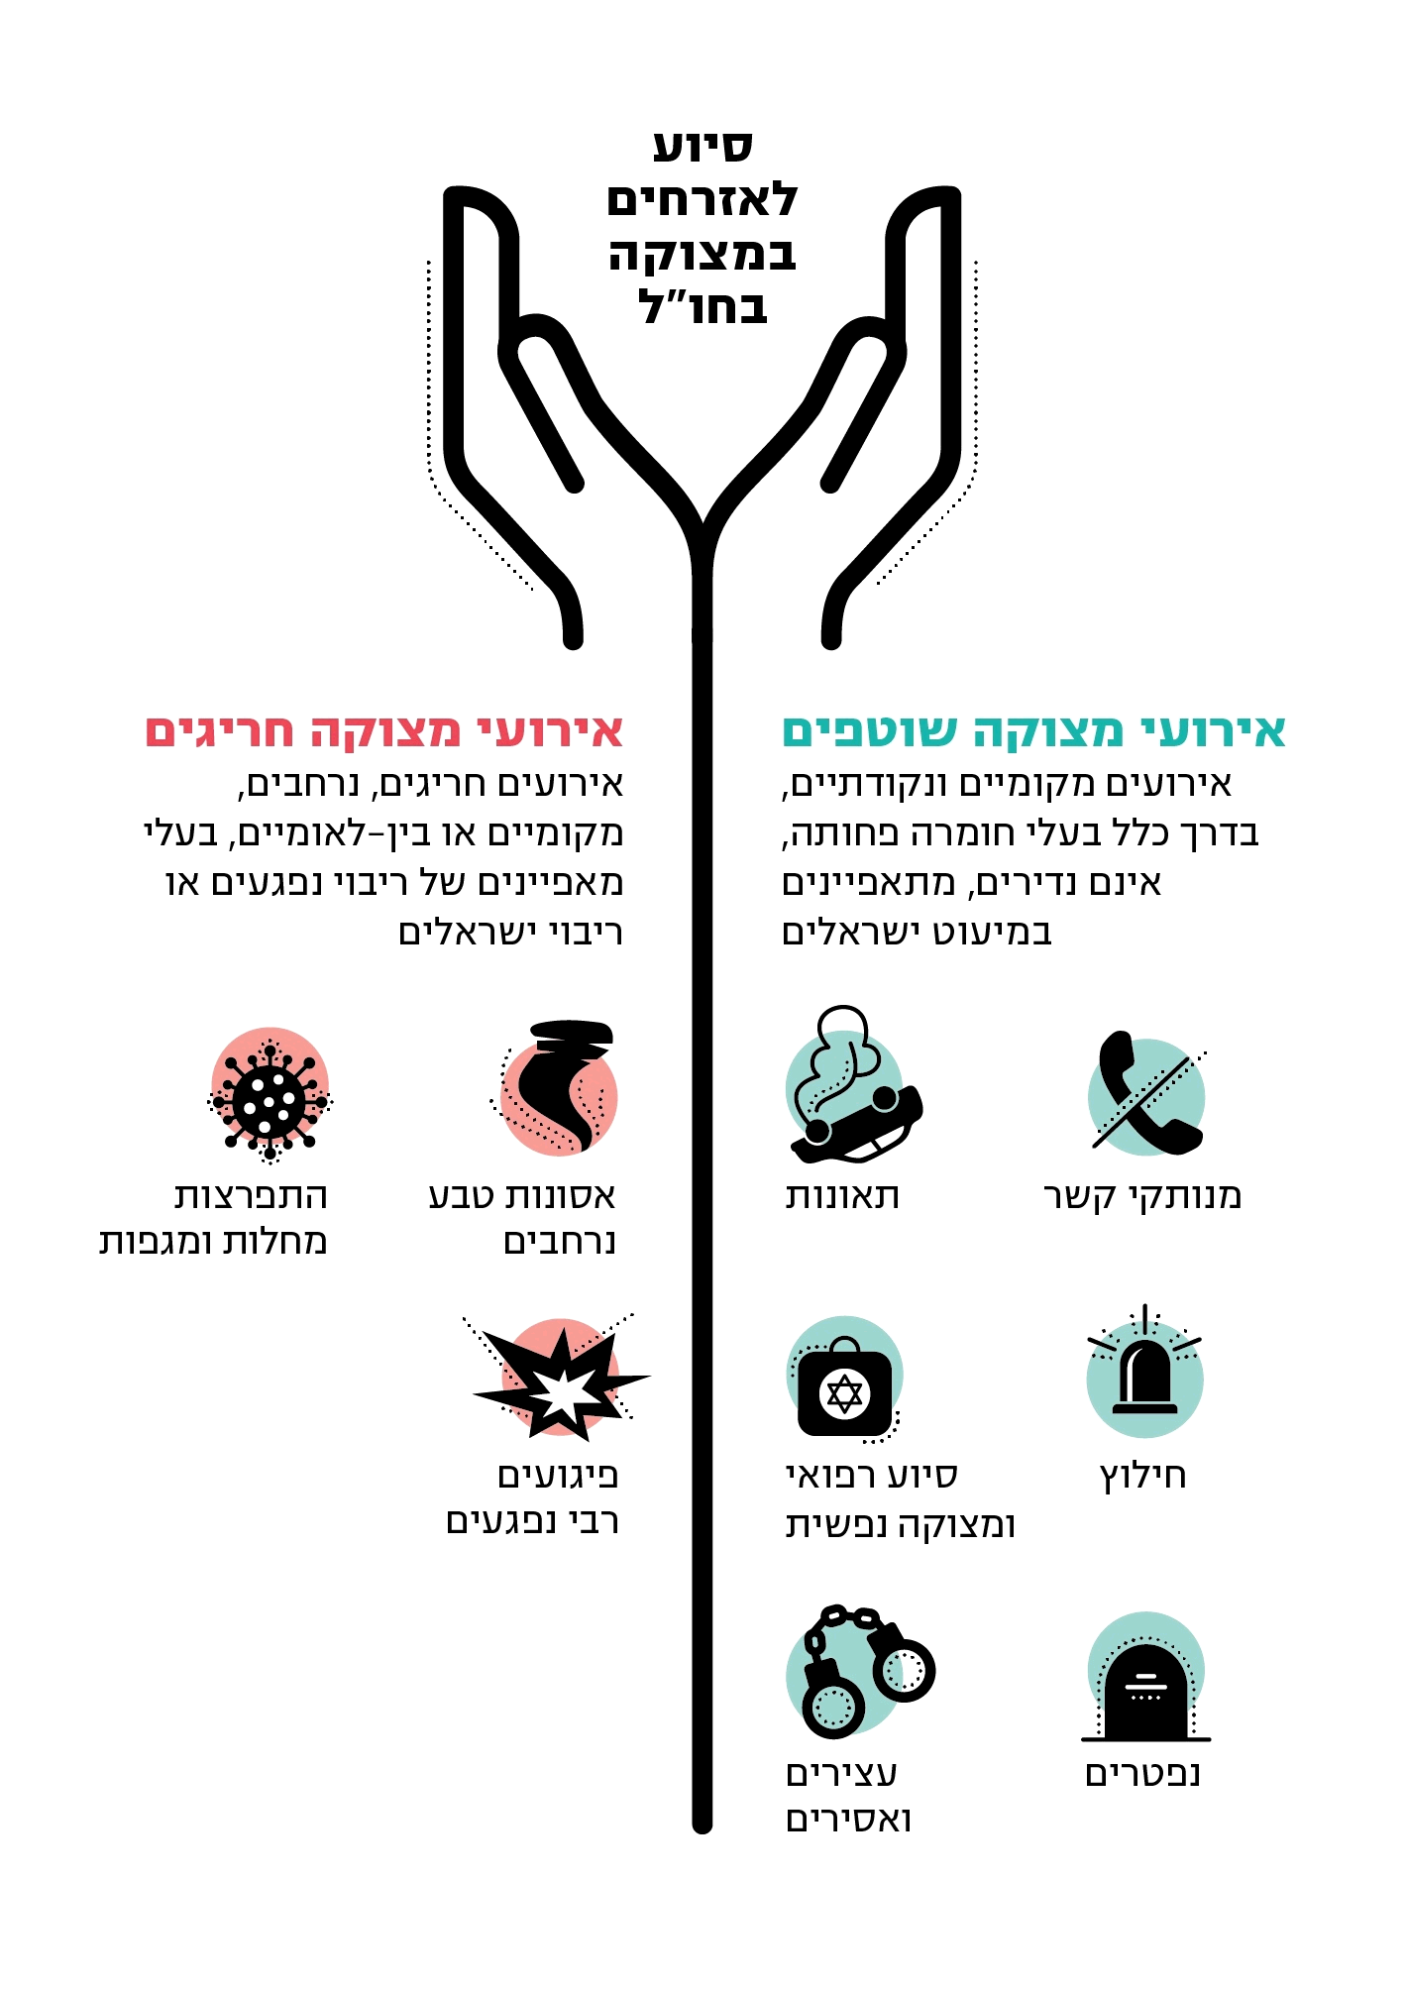

על פי מידע ממשרד החוץ בעיבוד משרד מבקר המדינה.

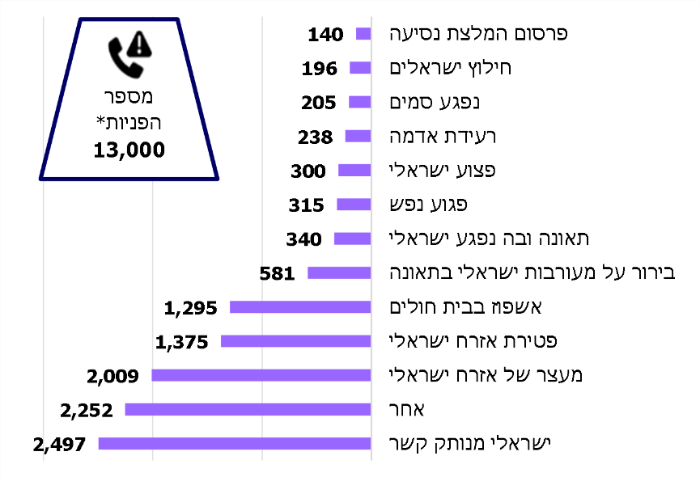
התחומים העיקריים של פניות למרכז המצב בתחום הסיוע לאזרחים במצוקה בחו"ל מינואר 2010 ועד ספטמבר 2020

על פי נתוני משרד החוץ בעיבוד משרד מבקר המדינה.
* מספר הפניות הכולל למרכז המצב בתקופה זו, בתרשים מוצגים התחומים העיקריים.
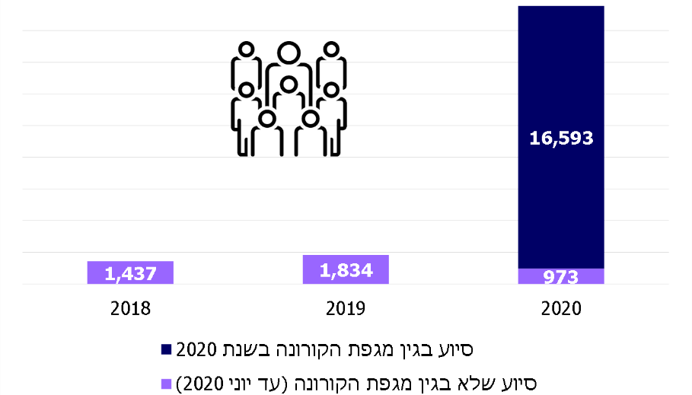
מספר הישראלים במצוקה בחו"ל שבהם טיפלו נציגויות משרד החוץ, 2018 – 2020*
על פי תשובות 63 מתוך 103 מהנציגויות על השאלון, בעיבוד משרד מבקר המדינה.
* הנתונים מעודכנים למועד שבו התקבל מענה הנציגויות השונות על השאלון.
אגרים לפי מדד ה-OECD (שנת 2019)

סיכום
אסדרת מעורבות משרדי הממשלה וסיועם באירועי מצוקה של אזרחים בחו"ל עשויה להבטיח פעולה מהירה, יעילה, תקינה ושוויונית בעתיד. טיוב פעולתו של משרד החוץ לפרסום מידע עדכני ורלוונטי בקרב ישראלים היוצאים לחו"ל, וכן לניהול מערכות מידע מעודכנות בנוגע לטיפול בעצורים ואסירים בחו"ל, יתרום לשיפור השירות הניתן למיליוני אזרחי המדינה היוצאים מדי שנה לחו"ל.

מבוא
משרד החוץ מופקד, בין היתר, על ייצוג מדינת ישראל בחו"ל ועל ניהול קשרי ממשלת ישראל עם ממשלות זרות ועם ארגונים בין-לאומיים בארץ ובחו"ל (להלן - המשרד). המשרד פועל לחיזוק מעמדה המדיני של ישראל ולטיפוח קשריה עם המדינות השונות, ונושא גם באחריות הממלכתית להעניק שירותים קונסולריים לאזרחי ישראל השוהים בחו"ל (להלן - אזרחים). לפי נתוני הלשכה המרכזית לסטטיסטיקה (להלן - הלמ"ס), בסוף שנת 2018 מספר היהודים בעולם הסתכם בכ- 14.7 מיליון - בהם כ-7 מיליון בישראל, כ-5.7 מיליון בארצות הברית, כחצי מיליון בצרפת, כ-400,000 בקנדה, כ-300,000 בממלכה המאוחדת, והיתר במדינות אחרות.
לפי נתונים המעודכנים לדצמבר 2020 מתגוררים בישראל כ-9.3 מיליון אזרחים ישראלים. יש אזרחים היוצאים לחו"ל לצרכים שונים, ובהם תיירות, טיפולים רפואיים ועבודה, לרוב שבים לארץ לאחר תקופה מוגדרת. יש גם ישראלים השוהים תקופות ממושכות בחו"ל, ומספרם מוערך בכ-550,000. לפי נתוני הלמ"ס מספר היציאות של ישראלים לחו"ל מידי שנה גדל בשנים 2010 - 2019 ב-230%, ומספר הישראלים שיצאו משטח מדינת ישראל גדל בשנים אלה בכ-185%. בשנת 2010 היו 4 מיליון יציאות לחו"ל של 2.3 מיליון ישראלים, ובשנת 2019 כבר היו 9.2 מיליון יציאות של 4.3 מיליון ישראלים, כמפורט בתרשים 1 להלן.
תרשים 1: מספר הישראלים היוצאים לחו"ל (במיליוני נוסעים)
ומספר יציאותיהם בשנים 2010 - 2019
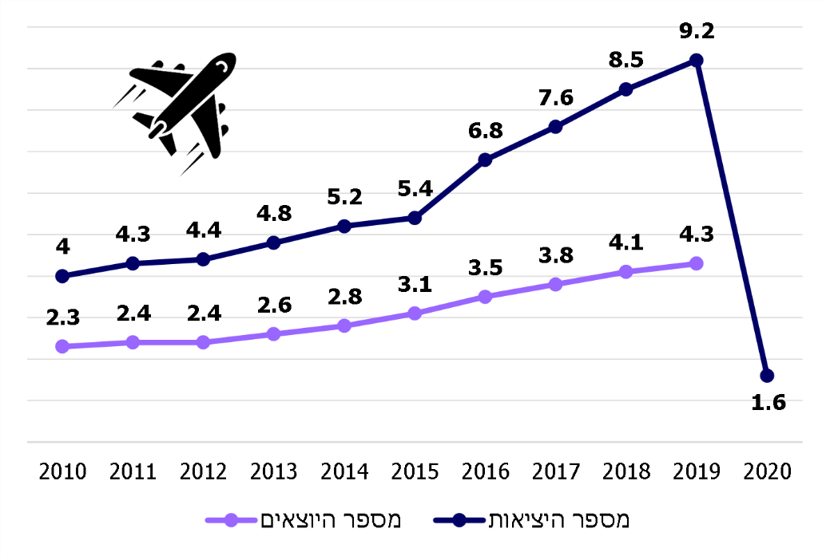
על פי נתוני הלמ"ס בעיבוד משרד מבקר המדינה
לנוכח שהות ישראלים בחו"ל, לתקופות קצרות, ארוכות או דרך קבע, מוענקים להם שירותים ממשלתיים בעת שהותם בחו"ל. משרד החוץ אמון על מתן מגוון שירותים לאזרח (להלן - שירותים קונסולריים) באמצעות גורמי ביצוע ומטה: האגף הקונסולרי במשרד החוץ (להלן - האגף הקונסולרי או האגף), המחלקה לישראלים בחו"ל באגף הקונסולרי (להלן - המחלקה לישראלים בחו"ל או המחלקה) ו-103 נציגויותיו של המשרד בחו"ל (להלן - נציגויות ישראל או הנציגויות), המספקות בין היתר שירות קונסולרי.
האגף הקונסולרי: ייעודו הוא לקבוע את מדיניות השירות הקונסולרי, לקדם הסכמים קונסולריים בין מדינות ולהתוות תהליכים למתן שירות קונסולרי ביחידת המטה ובמחלקות הקונסולריות שבנציגויות. האגף מבצע את תפקידיו באמצעות שש מחלקות. נוסף על האמור, הנהלת האגף מקיימת קשרי עבודה קבועים עם משרדי ממשלה וגופי ממשל ישראליים וזרים בישראל ובחו"ל.
המחלקה לישראלים בחו"ל: המחלקה הוקמה בשנת 1998 בעקבות גידול במספר המטיילים הישראלים בחו"ל ובמספר האירועים שבהם אזרחים שחוו מצוקה בחו"ל ביקשו סיוע ממשרד החוץ. המחלקה פועלת במהלך כל שעות היממה ובכל ימות השבוע: במסגרת שעות העבודה - ממשרד החוץ, ולאחריהן - מבתי העובדים, תוך הסתייעות במרכז המצב שבמטה משרד החוץ כגורם מסייע ומקשר. המחלקה אחראית לביצוע הפעילויות האלה, בין היתר באמצעות הנציגויות:
- סיוע לישראלים בחו״ל הנקלעים למצוקה אישית, בייחוד כשמדובר במצבי חירום ופיקוח נפש, בעקבות תאונות שונות, מחלות, אסונות ופגעי טבע, אי-יציבות מדינית או פוליטית, טיפול בפגועי נפש, בנפגעי סמים, בנעדרים ובמנותקי קשר, טיפול בישראלים שנפטרו בחו"ל ובכלל זה סיוע בהטסת גופות לישראל; תיאום בין יחידות המשרד לצורך קידום הטיפול באירועי מצוקה; הנחיית הנציגויות בחו"ל באשר לפעולות שיבצעו באירוע המצוקה; שמירה על קשר עם קרובי האזרח שבמצוקה. המחלקה גם משמשת גורם קשר משרדי מול גופים המעורבים בסיוע באירוע המצוקה, כמו חברות ביטוח, חברות חילוץ, חברה קדישא וסוכנויות בין-לאומיות.
- סיוע לאסירים ועצירים ישראלים בחו"ל, המתאפיין בטיפול מתמשך בהם ולעיתים גם במשפחתם.
- פרסום מידע עדכני והמלצות בנוגע לאזורי סיכון ומצבי סיכון שונים ברחבי העולם, כגון מחלות ופגעי טבע.
הנציגות: הנציגות אחראית למתן שירות קונסולרי לאזרחים במדינה שבה הוקמה (להלן - מדינת השירות) או באזור הגיאוגרפי שבאחריות הנציגות באותה מדינה (להלן - תחום אחריות הנציגות). יש מדינות שבהן פועלות כמה נציגויות, ולכן אזורי האחריות יחולקו ביניהן. נציגות במדינה אחת תהיה אחראית גם לטיפול באירועים המתרחשים במדינות נוספות, אף שאינה שוכנת פיזית בתחומן, אם היא מואמנת להן (להלן - מדינות האמנה או מדינת האמנה). קרי, אם מדינות אלו נתנו ביטוי למעמד הנציגות על ידי קבלת כתב אמנה מטעם מדינת ישראל המסמיך את הנציגות של ישראל לשמש גם בהן נציגות דיפלומטית מטעם ישראל. כל הנציגויות בחו"ל מעניקות שירותים קונסולריים. בשנת 2019 ביצעו הנציגויות יותר מ-400,000 פעולות קונסולריות.
הקונסול: בראש המדור הקונסולרי בנציגות עומד עובד משרד החוץ שמונה לאחראי לתחום הקונסולרי (להלן - הקונסול), ולשם מילוי תפקידו הוא עשוי להסתייע בעובדים נוספים מהנציגות. בין השירותים הקונסולריים הניתנים בנציגויות: הנפקת מסמכי נסיעה ואשרות; סיוע לאזרחים ולחברות מסחריות; הענקת שירותים נוטריוניים והגנה על אינטרסים וזכויות של המדינה ואזרחיה; ומתן סיוע לאזרחים במצוקה במדינת השירות ובמדינות ההאמנה, כמתואר להלן.

טיפול בישראלים במצוקה
הימצאות אזרחים בחו"ל עלולה, מטבע הדברים, להביא גם להתרחשות מקרי מצוקה. סיוע לאזרחי ישראל בחו"ל הנתונים במצוקה (להלן - סיוע לאזרחים במצוקה) נדרש בשני סוגים של מקרים - באירועי מצוקה נקודתיים המתרחשים באופן תדיר (להלן - אירועי מצוקה שוטפים), ובאירועי מצוקה משמעותיים, חריגים, אם משום שמעורבים בהם אזרחים רבים ואם משום שמדובר באירועים גלובליים או רחבי היקף (להלן - אירועי מצוקה חריגים). בכל אחת מהשנים 2017 - 2019 טיפלו הנציגויות והמחלקה בכ-1,500 אירועי מצוקה שוטפים. בין שנת 2015 לשנת 2019 חל גידול של כ-50% במספר אירועי המצוקה השוטפים שטופלו מדי שנה. בשנים 2000 - 2020 אירעו שמונה אירועי מצוקה חריגים שמשרד החוץ היה מעורב בהם. להלן בתרשים 2 יוצגו סוגי אירועי המצוקה:
תרשים 2: סוגי אירועי מצוקה של ישראלים בחו"ל
על פי מידע ממשרד החוץ בעיבוד משרד מבקר המדינה

מניתוח נתוני יומן האירועים של מרכז המצב, וכן מניתוח תהליך הטיפול בהן על ידי המחלקה לישראלים בחו"ל, בין ינואר 2010 לספטמבר 2020, עלה כי במרכז המצב התקבלו כ-13,000 פניות בנושא הטיפול באזרחים במצוקה בחו"ל, בממוצע כ-1,200 בשנה. הדיווחים התקבלו בנוגע לאירועים ב-144 מדינות, וניתן להם ביטוי בדוח השנתי שמפיקה המחלקה. בתרשים 3 שלהלן יוצגו התחומים העיקריים שהתקבלו פניות בעניינם. יצוין כי 19% מהפניות לא סווגו כנושא ספציפי אלא כ"אחר".
תרשים 3: התחומים העיקריים של הפניות למרכז המצב בתחום הסיוע לאזרחים במצוקה בחו"ל מינואר 2010 ועד ספטמבר 2020
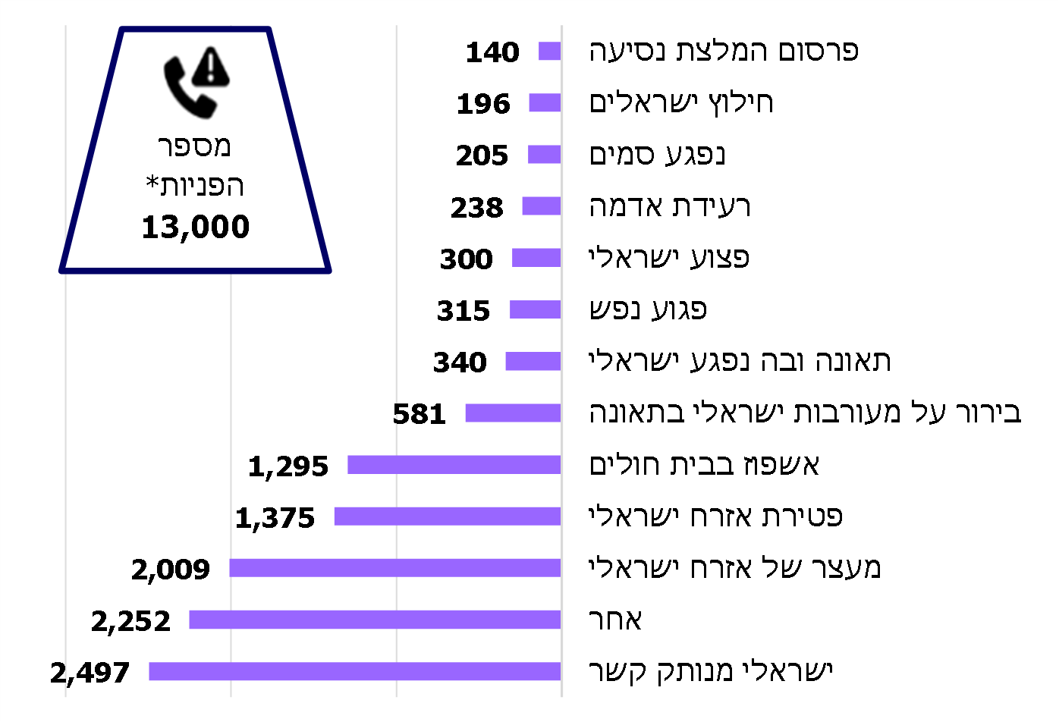
על פי נתוני משרד החוץ בעיבוד משרד מבקר המדינה
מגפת הקורונה: בדצמבר 2019 זוהה בקרב אזרחים בסין נגיף שגרם לזיהום בדרכי הנשימה ועלול אף להביא למוות. בפברואר 2020 החל הנגיף להתפשט ביבשת אסיה ואירופה, וארגון הבריאות העולמי קבע כי שמו יהיה: COVID-19 (להלן - נגיף הקורונה, או הנגיף). במרץ 2020 החל הנגיף להתפשט גם בישראל, ובאותו החודש הכריז ארגון הבריאות העולמי על הקורונה כמגפה עולמית. בעקבות התפשטות הנגיף החלו מדינות רבות, ובהן מדינת ישראל, לנקוט צעדים שונים כדי להתמודד עימו, לרבות סגירת גבולות יבשתיים ואוויריים. בעקבות כך יזמו משרד החוץ ומשרד התחבורה והבטיחות בדרכים (להלן - משרד התחבורה) תוכנית להטסתם ארצה של הישראלים שנותרו בחו"ל וביקשו לחזור לישראל. במסגרת התוכנית הוטסו לישראל כ-6,000 ישראלים.
משרד מבקר המדינה מציין לחיוב את פעילות משרד החוץ על יחידותיו השונות, ובהן האגף הקונסולרי, המחלקה לישראלים בחו"ל, מרכז המצב שאויש במתכונת חירום על ידי עשרות עובדי המשרד וכן נציגויות ישראל ברחבי העולם. בתקופת מגפת הקורונה, מאז פברואר 2020, נדרש המשרד להגיש סיוע ומענה, ללא התראה מראש, לכ-6,000 ישראלים ברחבי העולם. הנציגויות שימשו, גם במקרה זה, ידה הארוכה של המדינה הפועלת לסייע בכל עת לאזרחים במצוקה.

פעולות הביקורת
בחודשים מרץ - ספטמבר 2020 בדק משרד מבקר המדינה את טיפול משרד החוץ בישראלים במצוקה בחו"ל. הבדיקה נעשתה במשרד החוץ והתמקדה בנושאים אלה: גבולות אחריות המדינה לסייע לאזרחים במצוקה בחו"ל, תקציב הפעילות הקונסולרית בנציגויות, פעולות חילוץ והטסה של ישראלים ממדינות שונות בעולם בעקבות מַגֵּפָת הקורונה, פרסום מידע לציבור באמצעות משרד החוץ ונציגויותיו בחו"ל והטיפול שניתן לעצירים ואסירים ישראלים בחו"ל. בדיקות השלמה נעשו במשרד התחבורה, במטה לביטחון לאומי (להלן - המל"ל), ברשות התעופה האזרחית (להלן - רת"א), ברשות שדות התעופה (להלן - רש"ת), במשרד המשפטים, במשרד האוצר - אגף החשב הכללי (להלן - החשכ"ל), במשרד הבריאות, במשרד לביטחון הפנים (להלן - בט"פ), במשטרת ישראל ובשירות בתי הסוהר. כמו כן, נפגש צוות הביקורת עם חברות ביטוח פרטיות וכן עם גורמים פרטיים העוסקים בתחום החילוץ.
במסגרת הביקורת נותחו גם בסיסי נתונים ממערכות המידע של משרד החוץ - ובהן מערכת המידע של מרכז המצב ומערכת המידע המרכזת את הטיפול באסירים בחו"ל - מערכת "שקד". כמו כן, משרד מבקר המדינה הפיץ בקרב 103 נציגויות ישראל ברחבי העולם שאלון מקוון העוסק בסוגיות שנבחנו, כדי לאפשר קבלת מידע בלתי אמצעי מגורמי השטח במשרד החוץ (להלן - השאלון). השאלון הופץ, באמצעות אגף המפקח הכללי במשרד החוץ, בקרב שגרירים וממונים על התחום הקונסולרי בנציגות. 63 (61%) מ-103 הנציגויות השיבו על השאלון. משרד מבקר המדינה גם השווה בין פרטי המידע שפורסמו באתרי המרשתת של 40 מנציגויות ישראל בחו"ל שנבחרו אקראית.
בעבר בדק משרד מבקר המדינה היבטים שונים בפעילות האגף לעניינים קונסולריים, וממצאי הביקורת פורסמו בכמה דוחות שנתיים.

גבולות אחריותה של המדינה לעניין הסיוע לאזרחים במצוקה בחו"ל
כאמור, סיוע לאזרחים במצוקה בחו"ל נדרש באירועי מצוקה שוטפים וחריגים. בשאלון התבקשו הנציגויות להשיב, בין היתר, על שאלות העוסקות בסיוע שנתנו לישראלים שנקלעו לאירועי מצוקה בין ינואר 2018 ליוני 2020, תוך הבחנה בין אירועי מצוקה שנגרמו בגין מגפת הקורונה לשאר אירועי המצוקה. בתרשים 4 להלן יוצגו הנתונים שעלו מתשובות הנציגויות על השאלון.
תרשים 4: מספר אירועי המצוקה שבהם הנציגות נתנה סיוע לאזרחים בין ינואר 2018 ליוני 2020, תוך הפרדה בין כלל האירועים ובין האירועים שמקורם במגפת הקורונה
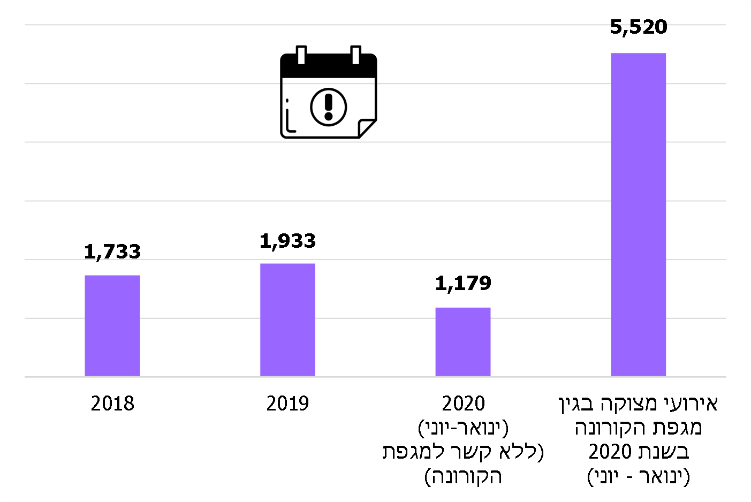
על פי תשובות הנציגויות על השאלון, בעיבוד משרד מבקר המדינה
עוד עלה מתשובות הנציגויות על השאלון כי מספר הישראלים במצוקה שקיבלו מהן סיוע, בתקופה שבין ינואר 2018 ליוני 2020, תוך הבחנה בין אירועי המצוקה שמקורם במגפת הקורונה לשאר אירועי המצוקה, הוא כמפורט בתרשים 5 שלהלן.
תרשים 5: מספר הישראלים במצוקה שקיבלו סיוע מהנציגויות
בתקופה שבין ינואר 2018 ליוני 2020, תוך הפרדה בין אירועים
שמקורם במגפת הקורונה לשאר האירועים
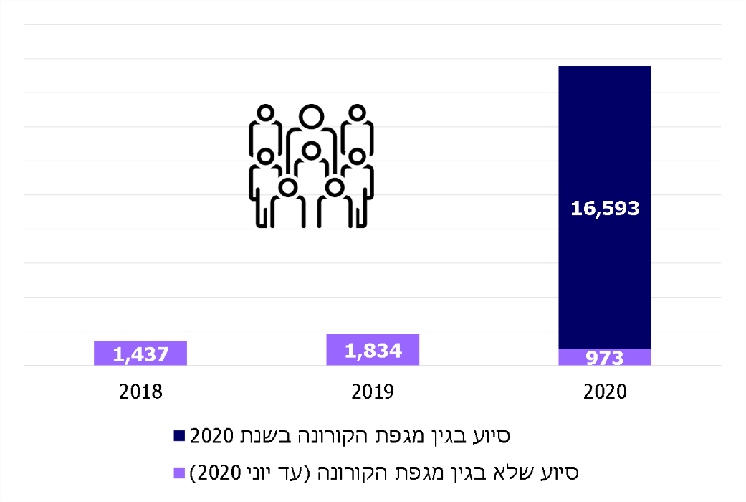
על פי תשובות 63 הנציגויות שהשיבו לשאלון, בעיבוד משרד מבקר המדינה
יובהר כי במסגרת המענה על השאלון דיווחו הנציגויות כי קשה להן לכמת את מספר האירועים שבהם טיפלו, לנוכח ריבוי ערוצי התקשורת שבהם הן מדווחות, ובהיעדר קריטריונים ברורים להגדרתה של מצוקה כאמור.
מעורבות הנציגויות באירועי מצוקה שוטפים: תקנון האגף הקונסולרי (להלן - התקנון) מפרט דוגמאות של אירועי מצוקה שאליהם עלולים להיקלע אזרחים ישראלים בחו"ל, ואת דרכי התמיכה הלוגיסטית והליווי במדינת השירות. לדוגמה, אם האזרח חלה ומבקש להתאשפז בבית חולים מקומי, הקונסול עשוי לשמש איש הקשר מול הרשויות המקומיות, משרד החוץ המקומי, המשפחה וחברת החילוץ או הביטוח.

בתקנון ובמדריך לקונסול של המחלקה, אשר מרכז את תהליכי העבודה השגרתיים וכן את הליכי הטיפול במגוון אירועים (להלן - המדריך לקונסול), נקבע האופן שבו יש לפעול מול חברות הביטוח הפרטיות כל אימת שאזרח ישראלי מתאשפז בבית חולים מקומי או זקוק לחילוץ מאחר שנקלע למצוקה. הקונסול נדרש להעביר למטה משרד החוץ בארץ "באופן דחוף" פרטים הנוגעים לנפגע, לאירוע ולאופן שבו גורמים מקומיים יוכלו לסייע לו, והמידע יועבר לחברת הביטוח של הנפגע. התקנון מנחה, בנסיבות האמורות, להמליץ לחברות הביטוח לעמוד בקשר ישיר עם חברות חילוץ מקומיות כדי לתאם את הסיוע ואת ביצוע התשלום הכספי, וזאת "ללא מעורבות הנציגות". המשרד יסייע לחברת הביטוח כל אימת שנבצר ממנה להפעיל ישירות את הצוות המקומי או כשנדרש סיוע מהרשויות במדינה.
מבדיקת משרד מבקר המדינה במסגרת השאלון עלה כי התחומים השכיחים בסיוע לישראלים במצוקה באירועים שוטפים למעט תקופת מגפת הקורונה, ב-63 נציגויות, הם כמתואר בתרשים 6 שלהלן. נוסף על תחומים אלה ציינו כמה נציגויות כי הן מסייעות לזוגות ישראלים בהליכי פונדקאות וכן לישראלים שנשדדו ומסמכי הנסיעה שלהם נגנבו.
תרשים 6: תחומי הסיוע של הנציגויות ומספר הנציגויות מתוך 63 הנציגויות שהשיבו לשאלון, בהן שכיחים תחומי הסיוע
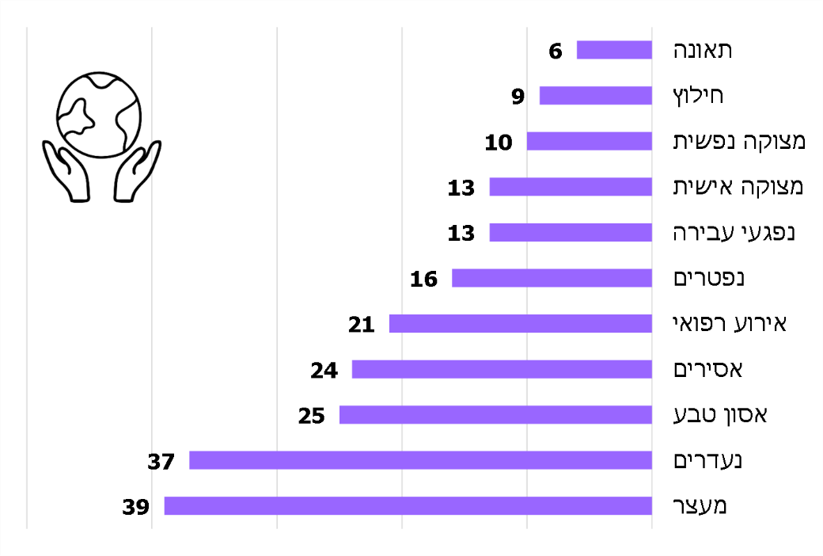
על פי מענה נציגויות משרד החוץ לשאלון משרד מבקר המדינה
מעורבות הנציגויות באירועי מצוקה חריגים: אופן הסיוע של הנציגות ישתנה בהתאם לסוג האירוע, להיקפו ולמורכבותו, ועשויים להיות מעורבים בו כמה גורמים ממשלתיים נוסף על נציגי משרד החוץ. להלן בלוח 1 יוצגו נתונים על אירועים חריגים שבהם טיפלו משרד החוץ ומשרדי ממשלה נוספים בשנים 2000 - 2020.

שם האירוע, שנה ודגל המדינה | מהות האירוע והסיוע שניתן
חילוץ מקניה בעקבות פיגוע במומבסה (2002) | פיגוע טרור. מדינת ישראל שלחה למקום מטוס פרטי ובו צוות מקדים שמנה שלושה עובדי משרד החוץ וחמישה רופאים. בהמשך הצטרפו אליהם ארבעה מטוסי "קרנף" של חיל האוויר, והם השיבו לישראל מאות אזרחים ישראלים ששהו במקום, 17 פצועים ושלושה הרוגים.
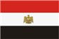  חילוץ מטאבה שבמצרים בעקבות פיגוע (2004) | פיגוע טרור. מדינת ישראל שלחה אמבולנסים, צוות גדול של פיקוד העורף, וכן צוות מז"פ מהמשטרה. במסגרת אירוע זה הושבו ארצה 12 הרוגים ו-13 פצועים.
חילוץ מגיאורגיה בעקבות עימות צבאי במדינה (2008) | עימות צבאי בין גיאורגיה לכוחות רוסיים. מדינת ישראל שיגרה שני מטוסים לחילוץ ישראלים וכן חכרה מטוס מקומי נוסף להמשך חילוץ. במסגרת אירוע זה הושבו ארצה 520 אזרחים ישראלים.
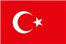  חילוץ מטורקיה בעקבות מתיחות שנוצרה במהלך מבצע "צוק איתן" (2014) | מתיחות בגין אירועי "צוק איתן" הובילו להפסקת טיסות של חברות מקומיות מטורקיה. עקב כך הוצאה רכבת אווירית של ארבע טיסות, להטסת 800 האזרחים השוהים באנטליה לאתונה, במימון משרד התחבורה.
חילוץ מנפאל (מפולת שלגים) (2014) | צוות הנציגות ותגבור נוסף מנציגות ניו דלהי נשלחו לנפאל בעת שהתרחשה בה מפולת שלגים כדי לסייע לישראלים שנפגעו במפולת. הצוות הוטס להר במסוק חילוץ. במסגרת אירוע זה הושבו ארצה ארבעה הרוגים ו-16 פצועים.
חילוץ מנפאל (רעידת אדמה) (2015) | רעידת אדמה באיזור קטמנדו. נשלחו כמה מטוסים כדי לחלץ את עשרות האזרחים הישראלים: מטוס חכור מ"אל על" וכמה מטוסי "קרנף" מצה"ל. כמו כן, הושב ארצה הרוג אחד.
חילוץ מאיסטנבול, טורקיה (2016) | פיגוע טרור ברחוב איסתכלאל באיסטנבול. למקום נשלחו שני מטוסים קלים עם סיוע רפואי וכן מטוס תובלה צבאי עם כוח סיוע צבאי. במסגרת אירוע זה הושבו ארצה שלושה הרוגים ו-11 פצועים.
חילוץ גלובלי בתקופת הקורונה (2020) | מגפה כלל-עולמית שהביאה חברות תעופה לצמצם את מספר טיסותיהן וכן גרמה לחלק ניכר מהמדינות לסגור את שעריהן לטיסות יוצאות ונכנסות של אזרחים זרים. הממשלה השתתפה בהוצאות של חברות מסחריות ישראליות שביצעו 45 טיסות להחזרת כ-6,000 ישראלים ממדינות שונות בעולם.
לוח 1: אירועים חריגים שבהם טיפלו גופי הממשלה בשנים 2000 - 2020

על פי נתוני משרדי החוץ, הביטחון והתחבורה (משרד החוץ מסר כי מספר הנפגעים מבוסס על מקורות מגוונים, חלקם מן התקשורת, וייתכן אי-דיוק בחלק מהם), בעיבוד משרד מבקר המדינה
מהאמור עולה כי ב-18 השנים האמורות (2002 - 2020) אירעו שמונה אירועי מצוקה חריגים של ישראלים בחו"ל, בתדירות ממוצעת של אחת לשנתיים לערך.

הבסיס הנורמטיבי לפעולות הסיוע שמעניקה המדינה לאזרחיה בחו"ל
בחינת קיומה של חובת סיוע של המדינה לאזרחיה הנקלעים למצוקה בחו"ל וכן בחינת גבולותיה מבוססות על שלושה רבדים: ערכי, משפטי-בין-לאומי ומשפטי-מדינתי, שיפורטו להלן.

הרובד הערכי
מדינת ישראל פועלת על פי ערכים הנובעים ממאפייניה של החברה הישראלית. מטה לוט"ר במל"ל ציין בפברואר 2007 במסמך רקע לדיון בנושא "מהו גבול האחריות של מדינת ישראל על אזרחיה" כי בישראל יש גישה מהותית שמרחיבה את גבולות האחריות לאזרחים לכל מקום בעולם, ככל יכולתה, ותוך שקלול כלל האינטרסים שלה. לפי עמדתו של מטה לוט"ר, גישה זו נובעת מהייחודיות של מדינת ישראל שאינה ככל מדינה אחרת, נוכח האיום הקיומי המתמשך עליה, וכן נוכח ההיסטוריה של איומי שמד כבר מימי קדם. עוד צוין במסמך האמור כי גישה זו תובעת את קיומם של מנגנונים מדינתיים שיחזקו את תחושת הביטחון של הישראלי והיהודי ואת יסודות קיומה של החברה הישראלית ושל העם היהודי, גם אם הם חורגים מהמקובל במדינות העולם, וזאת גם נוכח איומי טרור (ארגונים ומדינתיים) והשמדה, ואף נוכח איומי טבע, אירועים פליליים ומגפות.
לפי עמדה דומה שהציג משרד החוץ בשנת 2009 בדוח ביקורת פנימית, הרעיון העומד בבסיס קיומה של המחלקה לישראלים בחו"ל, הוא העיקרון עתיק היומין של "הערבות ההדדית", אשר מלווה את המורשת הציבורית בישראל עוד לפני קום המדינה, ואשר יש לו שורשים עמוקים במסורת היהודית.
הרובד הערכי בא לידי ביטוי בחוק יסוד: ישראל - מדינת הלאום של העם היהודי, שקבע עיקרון ולפיו "המדינה תשקוד על הבטחת שלומם של בני העם היהודי ושל אזרחיה הנתונים בצרה ובשביה בשל יהדותם או בשל אזרחותם". יוער כי גם בחוק לא תעמוד על דם רעך, התשנ"ח-1998, בא לידי ביטוי ערך העזרה ההדדית, בקביעת המחוקק כי "חובה על אדם להושיט עזרה לאדם הנמצא לנגד עיניו, עקב אירוע פתאומי, בסכנה חמורה ומידית לחייו, לשלמות גופו או לבריאותו, כאשר לאל-ידו להושיט את העזרה, מבלי להסתכן או לסכן את זולתו". בדברי ההסבר להצעת החוק נכתב כי הצעת החוק נועדה לעגן בחקיקה הישראלית את הערך המוסרי והחברתי שמקורו בתורה, ולפיו חובה על אדם לסייע להצלת חייו של אדם אחר.
ביטוי להיבט הערכי שבהגשת עזרה ניתן למצוא גם בדברי בית המשפט בנוגע לאירוע מצוקה שהתרחש בחו"ל בשנת 1996 - אירוע ובו הקונסוליה הכללית בסאו פאולו שבברזיל פעלה לאיתור נערים ישראלים שהיה חשש שחלו במחלה קשה, באיזור הג'ונגלים בגבול ברזיל-בוליביה, ולמתן הטיפול הרפואי הנדרש להם בהתאם לצורך. עוד לפני שנתנה ישראל את הסיוע האמור הבהיר משרד החוץ להורי הנערים כי ייתכן שהם יידרשו לשאת בהוצאות הכרוכות בסיוע, והם הביעו את הסכמתם לכך, אולם בתום האירוע סירבו הורי הנערים לשלם את עלותן הכוללת של פעולות הסיוע מנימוקים שונים. בית המשפט קבע כי עומדת למדינה הזכות להיפרע מהורי הנערים, אם מכוח התחייבותם ואם מכוח חוק. אחד השופטים קבע כי המדינה הייתה רשאית להשיב להם, "פתרו את בעיותיכם בעצמכם; ארגנו גופי סיוע הפועלים בתמורה, וכאלה ניתן למצוא בישראל ומחוצה לה", וכי אין זו חובתה של המדינה להרגיע חששות של קרובי מטיילים.
יוצא אפוא, כי פעולות הסיוע של משרד החוץ לאזרחים בחו"ל מתבצעות בהתבסס על חובה מוסרית-ערכית.

הרובד המשפטי-הבין-לאומי
אמנת וינה בדבר יחסים קונסולריים (1963) (להלן - אמנת וינה) מעגנת את הזכות המשפטית של מדינות להגיש סיוע לאזרחיהן החווים מצוקה בעת שהם שוהים במדינה אחרת. מדינת ישראל לא הצטרפה לאמנה בגלל נסיבות פוליטיות, אך היא פועלת על פיה. האמנה משקפת משפט בין-לאומי מנהגי, ולכן, בהתאם לכללי המשפט הבין-לאומי, היא מחייבת את כלל המדינות, לרבות אלו שאינן חתומות עליה. לפיכך, גם מדינת ישראל מחויבת לפעול על פי האמנה בכל הנוגע לאזרחים זרים הנתונים במצוקה בעת שהם שוהים בתחומה, וכך מחויבות לנהוג גם מדינות אחרות כלפי אזרחים ישראלים. באמנה נקבעו כללים אשר מקנים לנציג הקונסולרי את ההרשאה להעניק סיוע לאזרחי מדינתו הנתונים במצוקה בעת שהם שוהים במדינה הזרה.
במסגרת הטיפול באירועי מצוקה הנציגויות נוהגות אפוא לפעול בהתאם לאמנת וינה ולעקרונות נוספים, משפטיים ודיפלומטיים. הן כפופות גם להנחיות משרד החוץ שנקבעו בתקנון שירות החוץ, בתקנון ובמדריך לקונסול.
כאמור, באמנת וינה נקבעו כללים אשר מקנים לנציג הקונסולרי הרשאה להעניק סיוע לאזרחי מדינתו שבמצוקה. למשל, נקבע באמנה כי התפקידים הקונסולריים הם, בין היתר, להגן במדינה המקבלת על האינטרסים של המדינה המשגרת ועל אזרחיה, הן יחידים והן תאגידים, בתוך התחומים המותרים לפי המשפט הבין-לאומי; להגיש עזרה וסיוע לאזרחי המדינה המשגרת שהם מייצגים, אם יחידים ואם תאגידים וכן לבצע תפקידים אחרים שהוטלו על נציגות קונסולרית מטעם המדינה המשגרת שהם מייצגים או הנזכרים בהסכמים בין-לאומיים העומדים בתוקפם בין המדינה המשגרת למדינה המקבלת. עוד נקבע באמנת וינה כי הזכויות והחסינויות שבאמנה אין תכליתן להיטיב עם יחידים, אלא להבטיח ביצוע יעיל של הפעילות הקונסולרית מטעם המדינות.
לצד הכללים האמורים, קיימים עקרונות נוספים במשפט הבין-לאומי המשפיעים על מדינה בעת ביצוע פעולות הנוגעות לאזרחיה שבמצוקה במדינה זרה, כמפורט להלן:
- עקרון אי-ההתערבות בענייניה הפנימיים של מדינה: עיקרון זה, שמקורו במשפט הבין-לאומי הפומבי המנהגי ושבא לידי ביטוי גם באמנת וינה ליחסים דיפלומטיים (1961), מחייב כי בעת שמדינה פועלת בשטחה של מדינה אחרת היא לא תתערב בענייניה הפנימיים. עיקרון זה עשוי להפחית את מידת התערבותה של מדינת ישראל באירועי מצוקה שוטפים או חריגים המתרחשים במדינות אחרות, בעיקר בכל הנוגע להליכים משפטיים המתקיימים במדינה.
- עקרון ההדדיות: עיקרון דיפלומטי, הנחשב נוהג המקובל בקרב מדינות, ולפיו למשל - אם מדינה סייעה לאזרחי מדינה אחרת השוהים בתחומה - בין בעת אירוע מצוקה שוטף ובין בעת אירוע מצוקה חריג - המדינה המסייעת עשויה לדרוש מהמדינה שקיבלה את הסיוע מכוח עקרון ההדדיות, להעניק לה סיוע דומה כמקובל בין מדינות. עקרון ההדדיות מטיל על מקבלי ההחלטות, בעת שמתרחש אירוע מצוקה שוטף או חריג, לשקול במסגרת שיקוליהם את האפשרות כי מדינה המתבקשת לתת סיוע עשויה לדרוש בעתיד סיוע דומה, ואת ההיתכנות שהמדינה שקיבלה את הסיוע תיענה לבקשה מעין זו.

רובד משפטי-מדינתי
עקרון השוויון בפעולות הרשות המנהלית הוכר בפסיקת בתי המשפט כעקרון המבסס זכות יסוד. בית המשפט העליון גם עמד על כך שבמובן זה, אין חשיבות לשאלה אם יש לפלוני אינטרס המוגן באופן אובייקטיבי בדין; אם הוקנה לרשות שיקול דעת לעניין ההחלטה אם להעניק הטבה מסוימת הן לפלוני, הן לאחרים, הרי שאף שאין היא מחויבת להעניק את אותה הטבה כלל ועיקר, משבחרה להעניקה לפלוני, אין היא רשאית לשלול את אותה ההטבה מאחרים באין שוני רלוונטי ביניהם, וכי כך בדרך כלל, וכך, ביתר שאת, כשמדובר במדיניות של מתן הטבות שמקורן בכספי ציבור. מכאן יוצא כי אומנם אין חוק המחייב את משרד החוץ להגיש סיוע לישראלים במצוקה השוהים בחו"ל, אך אם המדינה הגישה סיוע לאזרח א' בעת שהיה במצוקה בחו"ל, ייתכן שתהיה חייבת להגיש סיוע דומה גם לאזרח ב' בנסיבות דומות, וזאת מכוח עקרון השוויון.

סמכותו של משרד החוץ לסייע לאזרחים במצוקה בחו"ל
במהלך השנים גורמים שונים, לרבות משרד החוץ, פעלו להסדרת סמכויות המשרד בחקיקה, אך אלו הוסדרו רק לגבי נושאים ספציפיים. בשל כך, מרבית פעולותיו של משרד החוץ, בכלל זה פעולותיו במסגרת אירועי מצוקה שוטפים וחריגים, אינן מוסדרות בחוק. נוכח זאת, הממשלה היא המוסמכת לפעול במישור הבין-לאומי מכוח סמכותה השיורית לפי סעיף 32 לחוק-יסוד: הממשלה. משרד החוץ מסר למשרד מבקר המדינה בעניין זה, כי תפקידו בסיוע לאזרחים במצוקה בחו"ל מעוגן בתקנון. משרד החוץ ממלא תפקיד זה בהתאם לעקרונות יסוד שונים שפורטו לעיל, אשר מנחים את פעילותו ככל רשות מינהלית.
מהאמור עולה כי אף שישנו בסיס משפטי בין-לאומי ומדינתי המאפשר למדינה לסייע לאזרחיה שבמצוקה בחו"ל, בפועל לא חלה על הממשלה, או על גורם ממשלתי כלשהו חובה על פי חוק לסייע להם. לא נמצא כי סמכותה הכללית של הממשלה לסייע כאמור מכוח סמכותה השיורית הואצלה למשרד החוץ. לנוכח זאת מומלץ כי משרד החוץ יפעל להסדרת הסמכתו לסייע לאזרחים במצוקה בחו"ל.

עבודות מטה לקביעת גבולות אחריותה של המדינה
המל"ל משמש גוף מטה מדיני-ביטחוני של מדינת ישראל. אחד מתפקידי המל"ל על פי חוק הוא להיות אחראי מטעם ראש הממשלה לעבודת המטה הבין-ארגונית והבין-משרדית בענייני החוץ והביטחון, להציג לפניו את החלופות בתחום, את ההבדלים ביניהן ואת משמעותן, כפי שנבחנו על ידיו, ואת המלצתו על המדיניות בעניינים אלה, וכן להציג לממשלה את האמור, לפי החלטת ראש הממשלה. המל"ל גם אחראי לגבש ולפרסם אזהרות מסע מפני ביקור או שהייה במדינות מסוימות, בשל איומי טרור הנשקפים לישראלים השוהים בהן (להלן - אזהרות מסע).
בהנחיית ראש הממשלה, בעקבות מתקפת טרור בסיני ובה נרצחו 12 אזרחים ישראלים בשנת 2004, החלה מל"ל בביצוע עבודת מטה (להלן - עמ"ט) לבחינת נוהלי גיבוש אזהרות מסע. במסגרת העמ"ט נבחנה גם סוגיית "גבולות אחריות המדינה לאזרחיה". באוקטובר 2004 כינס ראש המל"ל דיונים בסוגיית גבולות אחריות המדינה לאזרחיה, ובתוך כך הביא לידיעת משרד החוץ את תוכני דיונים אלו. בדיונים אלו הוצגו דעות של גורמים שונים.
מבדיקת משרד מבקר המדינה עלה כי לא הושלמה עבודת המטה של המל"ל לקביעת גבולות אחריות המדינה לאזרחיה בחו"ל, לא הוסקו מסקנות בנושא ועבודת המטה לא הוצגה בממשלה.
ממסמך שהכין המל"ל בפברואר 2007 עולה כי יש כמה מישורים בסוגיית גבולות האחריות של סיוע לאזרחים במצוקה, כדלהלן:
- המישור הפורמלי: המדינה אחראית לביטחון אזרחיה בשטחי ריבונותה ובשטחים שבשליטתה. אחריות המדינה חלה גם מחוץ לגבולותיה, לגבי נציגויות רשמיות, שליחי המדינה, מטוסים ואוניות, על בסיס עקרון האקס-טריטוריאליות.
- המישור המהותי: בישראל יש גישה ערכית מהותית שמרחיבה את גבולות האחריות לאזרחים "לכל מקום בעולם, ככל יכולתה, ותוך שקלול כלל אינטרסיה".
- המישור המעשי: אין לישראל יכולת חומרית לאבטח כל ישראלי בחו"ל באופן המיטבי. מאידך גיסא, ביכולתה להשתמש במנגנוני אזהרה, המלצה, אבטחה חלקית וחילוץ, והיא אכן עושה זאת בפועל. כמו כן, פעולות ישראל בחו"ל הן בתחום ריבונות זרה, דבר המגביל אותה למוסכם ולמתואם עם השלטונות המקומיים.
בשנת 2010 התחדשו הדיונים בנושא גבולות אחריות המדינה לאזרחיה בחו"ל. בדיונים אלו הגדיר המל"ל כי מטרת העמ"ט היא התוויה וגיבוש של תפיסת אחריות המדינה בנוגע לאזרחיה השוהים מחוץ לשטחה הריבוני, תוך הסדרת תחומי אחריות ברורים והתוויות קריטריונים מנחים, כדי להביא לצמצום העמימות וחוסר הבהירות בנושא וכדי לספק את המענה הנדרש במצבי המצוקה השונים.
בסיכום מנכ"ל משרד החוץ דאז לדיון בנושא "גבולות אחריות המדינה על אזרחיה" מאוקטובר 2011 נקבע כי אחד מתפקידי המשרד הוא לדאוג לאזרחי המדינה. כמו כן הנחה המנכ"ל לגבש עמדה משרדית, במסגרת צוות שיתמקד בין היתר בקביעת כללים בנושא. עניין גבולות אחריותה של המדינה שב ונדון בישיבה בראשות המנכ"ל דאז במרץ 2012, ובה הנחה המנכ"ל דאז לבחון את האפשרות להטיל חובת ביטוח על אזרחים היוצאים לחו"ל, לאסוף מידע על היקף הטיפול באירועי מצוקה ועוד.
עמדה מקצועית של משרד החוץ, הוצגה גם במסגרת נייר עמדה שאותו הגישה חטיבת התכנון המדיני במשרד למנכ"ל המשרד דאז ביולי 2015. לפי נייר העמדה האמור, היעדר אסדרה מקיפה וחלוטה בתחום גורם להבנה לקויה של הנושא, לחוסר תיאום וחוסר אחידות בתוך המערכת ולעיתים אף לפגיעה באינטרסים רחבים של המדינה. עוד צוין בנייר העמדה כי במבט השוואתי, הפרקטיקה הנהוגה בארץ נדיבה למדי יחסית למקובל במדינות אחרות, וכי הדבר קשור בין השאר ליסודות רגשיים-תרבותיים-דתיים בחברה הישראלית ולרף ציפיות ציבורי גבוה. לפי עמדה שהציגה חטיבת התכנון המדיני בנוגע לאירועי מצוקה שוטפים, פעילות המשרד חסרה עקרונות מנחים מהותיים, מעקב ובקרה וכיסוי תקציבי מספיקים. קבלת החלטות, בעיקר בעניינם של אירועי מצוקה שוטפים, חסרה לעיתים ראייה מערכתית רחבה, אינה אחידה - תלוית אישיות, ונוסף על כך היא נתונה ללחצים, לא תמיד ענייניים, מבית ומחוץ. במצב זה, לא אחת מושקע מאמץ רב עד לא סביר באירועים קלים.
העמ"ט של המל"ל ומשרד החוץ הותנעה בעקבות הנחיית ראש הממשלה. ואולם, על אף ניסיונות המל"ל ומשרד החוץ להסדיר את גבולות האחריות של המדינה באשר לטיפול באזרחיה במצוקה בחו"ל, בפועל הדיונים בנושא הופסקו בשנת 2015, בלי שהמל"ל ומשרד החוץ סיימו את העמ"ט ומבלי שהציגו לפני הממשלה המלצות להחלטה בנושא. כפועל יוצא מכך, במועד השלמת הביקורת בפברואר 2021, עדיין לא נקבעו גבולות לאחריות המדינה לאזרחיה בחו"ל.
משרד ראש הממשלה מסר בתשובתו מדצמבר 2020, כי נדרשת הסדרה של נושא תפיסת אחריות המדינה באשר לאזרחיה בחו"ל בנוהל עבודה מוסכם ותוך קביעת מנגנון סדור. הגם שלא נקבע בהוראות הדין גורם אחראי לנושא, הרי שכיוון שאחד מתפקידיו של משרד החוץ הוא לדאוג לאזרחי המדינה מחוץ לגבולותיה, לפי עמדת המשרד ראוי שהובלת המשך העבודה תיעשה על ידי משרד החוץ, ובתיאום עם כלל הגורמים המעורבים, לרבות המל"ל. כמו כן, לפי עמדת משרד ראש הממשלה ראוי כי ההחלטה מיהו הגורם שלפניו יוצגו מסקנות נוהל העבודה, תגובש במהלך ביצוע העבודה, ובשים לב למסקנות שיגובשו במסגרתה.
אגף התקציבים במשרד האוצר מסר בתשובתו בדצמבר 2020 (להלן - תשובת אגף התקציבים), כי הטיפול בישראלים במצוקה בחו״ל הוא אחד מתפקידי הליבה של משרד החוץ. כמו כן, מסר כי הוא מייחס חשיבות לקביעת מדיניות ממשלתית רוחבית לטיפול במקרים אלה, וכי הוא סבור שעל משרד החוץ להוביל מהלך שיאושר על ידי הממשלה, להגדרת מדיניות בעניין המענה לישראלים במצוקה בחו״ל.
משרד החוץ מסר בתשובתו בדצמבר 2020 (להלן - תשובת משרד החוץ), כי הוא פועל הלכה למעשה בהתאם לרובד הערכי, לרובד המשפטי הבין-לאומי (אמנת וינה) ולרובד המשפטי-מדינתי, הכולל את עקרון השוויון. כמו כן מסר, כי היבט נוסף המתחייב מהגדרת "גבולות האחריות" הוא הגדרת הסמכות והאחריות של הגופים הרלוונטיים, והקצאת משאבים ותקציב למימוש אחריותו של משרד החוץ, שהוא הגוף המטפל באירועי חירום בחו"ל.
במגמה להביא לצמצום העמימות וחוסר הבהירות בנושא תפיסת אחריות המדינה באשר לאזרחיה מחוץ לשטחה הריבוני וכדי לספק את המענה הנדרש במצבי המצוקה השונים, וכן בשל החששות שהועלו בכל הנוגע להיעדר ההסדרה - מוצע כי משרד החוץ יוביל, בשיתוף המל"ל, את השלמת עבודת המטה בנושא גבולות אחריות המדינה, יגבש תפיסה לאומית בנושא אחריות המדינה באשר לאזרחיה בחו"ל, תוך הסדרת תחומי אחריות ברורים והתוויית קריטריונים מנחים, ויביא את הנושא להכרעת הממשלה.

פעולות המדינה לסיוע לאזרחים בחו"ל באירועי מצוקה שוטפים
כאמור, בעת שמתרחשים אירועי מצוקה שוטפים, משרד החוץ הוא הגורם הממשלתי המנהל את האירוע ומחליט כיצד הוא יטופל. פעילות זו מוסדרת בתקנון. כמו כן, למשרד החוץ "תיק אב לחירום" המפרט תרחישים ודרכי פעולה כלליים, וכן תיקי חירום ייעודיים לכל מדינה המצויים גם בכל שגרירות.
על פי התקנון, הטיפול בישראלים הנקלעים למצוקה בחו"ל מתבצע, בהתאם לסוג המצוקה, באמצעות שתי מחלקות באגף לעניינים קונסולריים: המחלקה המרחבית מטפלת במקרי אובדן של מסמכים ומצוקה כספית; המחלקה לישראלים בחו"ל מטפלת בכל המקרים הכרוכים בפיקוח נפש כמו מחלות, תאונות, אסונות, פטירה והעברת גופות, פגעי טבע וכדו'.
הסתכנות מרצון: אזרחים עשויים להיקלע בחו"ל למצוקה בשל אירוע פתאומי שלא יכלו לצפות אותו, כגון תאונת דרכים, שוד, תקיפה אלימה או רעידת אדמה. לעומת זאת, אזרחים עשויים להיקלע למצוקה גם בשל אירוע שניתן לצפותו, כשהם מסתכנים ביודעין, כגון, ביצוע פעולות שמטבען הן מסוכנות; כניסה לאזורים שידוע כי הם מועדים לאסונות טבע, סיכונים ביטחוניים או סיכונים בריאותיים כגון חשיפה לזיהומים (להלן - הסתכנות מרצון). במקרים מסוימים מדינת ישראל או מדינת היעד מפרסמות אזהרות בדבר סיכונים באזורים מסוימים, לרבות המלצות להימנע מלהגיע אליהם או מלבצע בהם פעולות מסוימות. מטה לוט"ר שבמל"ל מפרסם בקביעות אזהרות מסע לגבי מדינות שראוי להימנע מלבקר בהן או לשהות בהן בשל איומי טרור. האזהרות עשויות להגיע עד לרמה של "איום קונקרטי גבוה מאוד", שמשמעה המלצה לאזרחי ישראל להימנע מכל ביקור שהוא במדינה ולצאת ממנה לאלתר. עם זאת, האזהרות אינן יוצרות איסור ואין בהיעדרן משום היתר לבקר במדינה האמורה או לשהות בה, וההכרעה אם לבקר או לשהות במדינה "נתונה לשיקול דעתו של כל אדם והיא על אחריותו הבלעדית".
אגף משפט במשרד החוץ מסר למשרד מבקר המדינה בעניין זה כי השירות שנותן המשרד לכל פונה לסיוע - באמצעות ליווי וייעוץ - הוא שוויוני, ללא קשר לשאלה אם היתה הסתכנות מרצון, וכי לטעמו גביית תשלום מאזרחים תמורת שירות זה במצבים מסוימים עלולה לגרום לפגיעה בשוויון בין אזרחים בעלי אמצעים למי שאינם בעלי אמצעים.
משרד מבקר המדינה השווה בין פרסומי השירותים הקונסולריים של משרדי החוץ במדינות שונות - בריטניה, אירלנד, נורווגיה, שוודיה ואוסטרליה - ומצא שכולן מצפות מאזרחיהן לגלות אחריות בעת שהותם בחו"ל, לרבות באמצעות רכישת ביטוח, וכן מטילות על אזרח שלא רכש ביטוח את האחריות לכך, למשל:
- משרד החוץ של בריטניה מצפה מאזרחי המדינה להיות אחראים לשלומם בעת שהותם בחו"ל ומבהיר כי לא יסייע כספית לאזרח בחו"ל, משום שפעילות זו אינה מתוקצבת ומשום שמתן סיוע זה יהיה הפליה לרעה של מי שרכש ביטוח ושילם עבור צרכיו.
- משרד החוץ של שוודיה מודיע לאזרחים כי אינו יכול לשלם חובות, ערבויות, קנסות או עלויות ייצוג. כמו כן, הוא מצפה מאזרח, בין היתר, כי ירכוש ביטוח.
- משרד החוץ של אוסטרליה מצפה מאזרח לגלות אחריות בנוגע לבחירותיו במהלך שהותו בחו"ל, וזאת בהיבט הבטיחותי, הכספי וההתנהגותי, וממליץ שירכוש ביטוח. כמו כן, הוא מבהיר כי יש פעולות שלא יוכל לבצע עבורו, ובין היתר לא יוכל לשלם בעד השירותים הרפואיים שיצרוך בחו"ל.
- משרד החוץ של אירלנד מודיע לאזרחים כי הם יכולים לקנות ביטוח נסיעות ולהודיע לנציגויות על טיול בארצות מסוכנות, אך הוא לא יוכל, בין היתר, לממן הוצאות רפואיות, משפטיות ואחרות בחו"ל.
- משרד החוץ של נורווגיה מצפה מאזרחים כי יצטיידו במסמכי הנסיעה הנדרשים, יתרחקו מסכנות, יירשמו במדינה שהגיעו לבקר בה, ילמדו מניסיונם של מטיילים אחרים באותה המדינה ועוד.
במישור ההצהרתי והפרקטי עלה כי, עמדת משרד החוץ דומה לעמדות האמורות. משרד החוץ מפרסם באתר האינטרנט המשרדי, הנחיות לאזרחים להכנות לנסיעה בטוחה ואחראית לחו"ל כגון טיפול מראש בביטוח, אשרה, חיסונים ודרכון בתוקף. כמו כן, הוא מפיץ עלון מידע מודפס ("צ'ק ליסט למטייל") למטיילים וחברות תעופה, הכולל דגש על הצורך ברכישת ביטוח נסיעות לקראת נסיעה לחו"ל.
משרד החוץ הציג למשרד מבקר המדינה דוגמאות ל"הסתכנות מרצון" של אזרחי ישראל שבהן נתקל, תוך שציין, בין היתר, את מועד פרסום ההמלצה לציבור, ואת המועדים שבהם אזרחים הסתכנו מרצון כמפורט בלוח 2 להלן. משרד החוץ ציין כי במקרים אלה הוא נדרש לתת מענה לפניית המשפחה בבקשה לסייע לאזרח, לפעול לכך שהקונסול יידבר עם הרשויות בחו"ל בנוגע למצבו של האזרח ולסטטוס המשפטי שלו, וכן לסייע לאזרח ולמשפחתו באמצעות הקונסול במתן מידע ובתיווך בינם ובין הרשויות הזרות. משרד החוץ הדגיש בעניין זה, כי לא טיפל בהליכים המשפטיים, אם היו כאלה, ולא כיסה הוצאות.

לוח 2: דוגמאות לאירועי הסתכנות מרצון של ישראלים בחו"ל
נושא ההמלצה | האירוע | מהות ההסתכנות מרצון
עבודה בלתי חוקית בחוץ לארץ | עבודה בלתי חוקית כמוכרים בעגלות בחופי מקסיקו. מעצר של ארבעה צעירים ל-14 יום עד לגירוש (אירעו מקרים נוספים רבים בארה"ב ובמדינות נוספות בעולם). | אזרחים עוברים על חוקים מקומיים, נעצרים, נקלעים למצוקה ולחוסר ודאות וצריכים להתמודד עם מעצר, משפט, ואף עונש מאסר וגירוש.
מצרים (חצי האי סיני) - (לרבות איסור על הכנסת חפצים אסורים כגון קליעים וכו') | מעצר עקב מציאת 16 קליעים בתיק של אזרחית (שנותרו משירותה הצבאי). במהלך המעצר בוצעה חקירה, ולא התאפשר לאזרחית לאכול או לתקשר עם משפחתה. היא שוחררה אחרי 24 שעות (אירעו מקרים נוספים דומים). | האזרחית נעצרה כי לא הקפידה לבדוק את התיק לפני הנסיעה, אף שמדובר בנסיעה ליעד שהומלץ שלא לנסוע אליו כלל, ואף שידוע שהרשויות בו רגישות במיוחד לנושא אמצעי לחימה.
אזהרת מסע לחצי האי סיני (המלצת לוט"ר) | מתקפת טרור על אדמת מצרים נגד שניים ממוקדי התיירות הישראליים המרכזיים. נהרגו 34 איש, בהם 12 ישראלים, ונפצעו 171. | אזרחים יצאו לחופשה באזור שלגביו יש התרעה על פעילות טרור בדרגה גבוהה.
על פי נתוני משרד החוץ בעיבוד משרד מבקר המדינה.
מבדיקת משרד מבקר המדינה במסגרת השאלון עלה כי 19 (30%) מ-63 נציגויות דיווחו כי אזרחים מסתכנים ביודעין, למרות אזהרות והתראות של משרד החוץ או המל"ל לגבי מדינות היעד. למשל, בתשובות על השאלון צוינו המקרים האלה:
- שמונה נציגויות דיווחו על התעלמות של עשרות עד מאות ישראלים מאזהרות והמלצות בתקופת מגפת הקורונה ובגינה.
- נציגות אחת דיווחה על גילויי שאננות של מטיילים ישראלים ועל התעלמות מלאה או חלקית שלהם מהאזהרה בדבר שיעור הפשיעה הגדול באחת ממדינות אפריקה. בעקבות כך המטיילים נקלעו לסיטואציות פליליות של גנבת מזוודות ומסמכי נסיעה או שוד של בית הארחה לא מאובטח.
- נציגות אחת דיווחה על התעלמות אזרחים מהתרעות על טייפונים באזורים מסוימים.
נמצא, כי הרשויות בישראל מביאות לידיעת הציבור מידע על סיכונים ואיומים, ברמות שונות. עם זאת, האזרח אינו מחויב על פי חוק להישמע להמלצות אלו, והוא יכול לפעול בניגוד גמור להן. אם אזרח ייקלע לסכנה ומצוקה, אף אם פעל בניגוד להמלצות, מדינת ישראל תעניק לו שירות קונסולרי, ללא קשר למידת אחריותו למצב שאליו נקלע.
מוצע, כי משרד החוץ יאסוף נתונים על היקף תופעת ההסתכנות מרצון ועל הפעולות שנציגויות משרד החוץ נדרשות לבצע עקב כך, וכי יגבש הצעה אשר תאזן בין האחריות שהמדינה נוטלת לשם סיוע לאזרח לבין אחריות האזרח להימנע מסיכונים שהמדינה הזהירה מפניהם, לרבות בעניין סנקציות או השתתפות בעלויות על ידי האזרחים במקרים מסוימים. יוצע, כי הדבר ייעשה במסגרת המשך עבודת המטה בנושא גבולות אחריות המדינה לאזרחיה בחו"ל, כאמור לעיל ויפורסם בהתאם לכך.
משרד החוץ מסר בתשובתו כי במקרים האמורים, הסיוע שהנציגויות נתנו מוגבל מאוד, משום שבכל מקרה, כלומר בין שההסתכנות הייתה מרצון ובין שלא, על האזרח ועל בני משפחתו לשלם חובות, לשכור עורכי דין וכדומה. כמו כן, המשרד מסר, כי אין לו כל דרך לשפוט ולהכריע אילו מקרים ראוי להגדיר כהסתכנות מרצון.
משרד ראש הממשלה מסר בתשובתו, כי משרד החוץ הוא הגורם הממשלתי המנהל אירועי מצוקה שוטפים המתרחשים בקשר לאזרחים בחו"ל, ועל כן לעמדתו עבודת המטה שמשרד החוץ נדרש לבצע יכולה להיעשות כעבודת מטה פרטנית של משרד החוץ.

פעולות המדינה לסיוע לאזרחים בחו"ל באירועי מצוקה חריגים
כמתואר לעיל, משרד החוץ הוא שמתכלל ומנהל אירועי מצוקה שוטפים. עובדה זו איפשרה למשרד החוץ לקבוע מדיניות ולהתוות דרכי פעולה בנוגע לכמה היבטים כמתואר לעיל.
לעומת זאת, באירועי מצוקה חריגים שבהם מעורבים כמה גורמי ממשלה, המצב שונה וקיים הבדל בין אירועים חריגים שהם פעילות חבלנית עוינת בחו"ל (להלן - אירועי פח"ע חו"ל), לאירועים חריגים אחרים, שלגבם יורחב להלן. באירועי פח"ע חו"ל כגון פיגועי טרור, נקבעו כללי אסדרה על ידי מטה לוט"ר ביולי 2012, המבוססים על החלטת ממשלה מאפריל 2008, ואשר עוגנו בנוהל פנימי במשרד החוץ החל מפברואר 2013. כללים אלו מסדירים את תחומי האחריות של גורמים ממשלתיים שונים ומגדירים את תפקידיהם בהתרחש אירועי טרור בחו"ל על פי האסדרה. תחומי האחריות והתפקידים נחלקו בין הגורמים השונים תוך ניצול היתרון היחסי של כל גוף בתחומו.
האסדרה האמורה לעיל אינה עוסקת באירועים חריגים או במקרי חירום בעלי מאפיינים אזרחיים, ולהלן יורחב בנוגע לאירועים אלה:
זהות הגורם המחליט אם לסייע לישראלים והגורמים הממשלתיים המעורבים בפעולות הסיוע: באירועי מצוקה חריגים אין אסדרה בנוגע לזהות הגורם המוביל בקבלת ההחלטות בעניין האירוע, לא באופן כללי, ולא בחלוקה לפי סוגי האירועים - אסונות טבע, פיגועים המוניים, מגפות, חוסר יציבות שלטונית, מהומות וכדומה.
כמו כן, אירועי מצוקה חריגים מצריכים קבלת שירותי חילוץ, רפואה, הטסה ועוד, שלשם הסדרתם נדרשים משאבים כגון, מידע יכולת שליטה ובקרה, וכן אמצעים לתקשורת עם הגורמים הרלוונטיים ועוד, שיכולים להיות מסופקים על ידי גורמים ממשלתיים שונים. טרם הוסדרה גם חלוקת תחומי האחריות והתפקידים באירועים מסוג זה. להלן בלוח 3 מפורטים הגורמים המקבלים החלטות לגבי מתן סיוע, וכן הגורמים הממשלתיים המעורבים במתן סיוע באירועים השונים.
לוח 3: הגורמים שהחליטו על נקיטת פעולות סיוע לאזרחים, וכן הגורמים הממשלתיים המעורבים במתן סיוע באירועים אלו החל משנת 2002
שם האירוע, מדינת האירוע, אופי האירוע ושנת האירוע | הגורם שהחליט על מתן סיוע לישראלים | הגורמים הממשלתיים שהיו מעורבים באירוע ותפקידם בסיוע
חילוץ ממומבסה שבקניה (אירוע טרור) (2002) | משרד החוץ | משרד החוץ (שיגר צוות מקדים - שלושה עובדי משרד החוץ וחמישה רופאים במטוס פרטי, במימון משרד החוץ).  משרד הביטחון (מימן פינוי אזרחים, לרבות פצועים, באמצעות ארבע מטוסים מצה"ל).
חילוץ מטאבה שבמצרים (אירוע טרור) (2004) | משרד החוץ בהיבטים אזרחיים, ומשרד הביטחון, בהיבטים צבאיים | משרד החוץ תיאם עם מד"א פינוי ישראלים מטאבה באמצעות אמבולנסים (במימון מד"א) וכן תיאם עם המשטרה הפעלה של צוות מז"פ (במימון המשטרה).  בד בבד, משרד הביטחון החליט על הפעלת צוות גדול של פיקוד העורף, במימונו.
חילוץ מטיביליסי שבגיאורגיה (אירוע אזרחי-ביטחוני) (2008) | משרד החוץ, בד בבד עם משרד הביטחון | משרד החוץ (מימן יציאת מטוס מהארץ לטיביליסי וחכירת מטוס מקומי. כמו כן, פעל להעלאת הנוסעים על הטיסות בגיאורגיה וכן לקליטת הנוסעים בישראל); משרד הביטחון (מימן יציאת מטוס נוסף מהארץ).
חילוץ מאנטליה, טורקיה (אירוע אזרחי) (2014) | משרד התחבורה | משרד התחבורה (מימן הטסת אזרחים מאנטליה לאתונה באמצעות גורמים מסחריים).
חילוץ מנפאל (מפולת שלגים) (אירוע אזרחי) (2014) | משרד החוץ | משרד החוץ (מימן הטסה במסוק של צוות מתוגבר של הנציגות להר שבו אירעה המפולת).

שם האירוע, מדינת האירוע, אופי האירוע ושנת האירוע | הגורם שהחליט על מתן סיוע לישראלים | הגורמים הממשלתיים שהיו מעורבים באירוע ותפקידם בסיוע
חילוץ מנפאל (רעידת אדמה) (אירוע אזרחי) (2015) | משרד ראש הממשלה | משרד החוץ (מימן כרטיסי טיסה לנציגיו, אש"ל, מזון ותקשורת).  משרד הביטחון (מימן הפעלה של מטוס חכור מאל-על וכמה מטוסים מצה"ל. כמו כן, מימן ציוד רפואי, חשמל, מזון ותקשורת).
חילוץ מאיסטנבול שבטורקיה (אירוע טרור) (2016) | משרד הביטחון | משרד הביטחון (מימן הטסה של מטוס מצה"ל).
חילוץ גלובלי בתקופת הקורונה (אירוע אזרחי) (2020) | הממשלה | משרד התחבורה - רשות התעופה האזרחית (החליט על תקצוב ומימון); משרד החוץ (המליץ על סיווג טיסות כטיסות חילוץ)
על פי נתוני משרדי החוץ, הביטחון והתחבורה, בעיבוד משרד מבקר המדינה
מהלוח עולה, כי באירועי המצוקה החריגים שהתרחשו ב-18 השנים האמורות (2002 - 2020) הייתה שונות בזהות המשרד הממשלתי שהחליט על מעורבות וסיוע של גורמים ממשלתיים באירוע. כמו כן, קיימת שונות בזהות המשרדים המעורבים בטיפול באירוע - משרד החוץ, משרד הביטחון ומשרד התחבורה. נמצאה שונות בין האירועים גם בהתנהלות המדינה במקרים דומים שהצריכו ביצוע של אותן פעולות, כגון ארגון טיסות חילוץ.
משרד מבקר המדינה השווה בין מדינות שונות מבחינת זהות הגורם המקבל בהן החלטות לגבי אופן הטיפול באירועי מצוקה חריגים, ומההשוואה עלה כי באוסטרליה נדרשת הכרזת ממשלה על קיומו של "משבר" על מנת להגיש סיוע באירועי מצוקה חריגים, ומכאן שלמעשה הממשלה היא הגורם המחליט בנושא. כמו כן, באיחוד האירופי כארגון בין-לאומי קיים מנגנון חוקי שבאמצעותו מתקבלות החלטות הנוגעות לטיפול באירועי מצוקה חריגים בכלל מדינות האיחוד. בהתאם למנגנון החוקי האמור, הפעלת מנגנונים הכרוכים במימון למתן סיוע ושירותי חילוץ לכלל תושבי האיחוד האירופי מותנית בכך שאורגנים מסוימים של האיחוד יאשרו את הפעלתם. במדינות נוספות שנסקרו (בריטניה, אירלנד, נורווגיה, שוודיה ואוסטרליה) לא אותר מידע אודות זהות הגורם המחליט.
מימון פעולות הסיוע: כמו כן עולה מבדיקת משרד מבקר המדינה כי אין תקציב ייעודי למימון פעולות סיוע לאזרחים שנקלעו לאירועי מצוקה חריגים בחו"ל. בשל האמור, במהלכו של כל אירוע מצוקה חריג בחו"ל, ולעיתים בדיעבד לאחר תום האירוע, מתקיים דיון בין משרדי ממשלה שונים לבין אגף התקציבים והחשכ"ל במשרד האוצר, לעיתים בלחץ זמן, לשם איתור מקור תקציבי למימון הסיוע לאזרחים שנקלעו לאירוע. להלן בלוח 4 יוצג מידע על הגורם המממן ועל עלות הסיוע באירועי המצוקה החריגים שפורטו לעיל.
לוח 4: נתונים על הגורם המממן ועל עלות הסיוע באירועי מצוקה חריגים
שם האירוע, מדינת האירוע  ושנת האירוע | המשרדים המממנים | העלות
פיגוע במומבסה שבקניה (2002) | משרד החוץ  משרד הביטחון | 13,000 דולר  לא ידוע
פיגוע בטאבה שבמצרים (2004) | מד"א, צה"ל ומשטרה | לא ידוע
חילוץ מטיביליסי שבגיאורגיה (2008) | משרד החוץ  משרד הביטחון | 78,000 דולר  לא ידוע
חילוץ מאנטליה שבטורקיה (2014) | משרד התחבורה | 150,000 דולר
חילוץ מנפאל (מפולת שלגים) (2014) | משרד החוץ | 61,000 דולר
חילוץ מנפאל (רעידת אדמה) (2015) | משרד החוץ  משרד הביטחון | 38,200 דולר  5.26 מיליון ש"ח**
חילוץ מאיסטנבול שבטורקיה (2016) | משרד הביטחון | לא ידוע
חילוץ גלובלי בתקופת הקורונה* (2020) | משרד התחבורה | 6 מיליון ש"ח
* ראו בהרחבה בפרק העוסק באירועי הקורונה.
** עלות זו נוגעת לכלל הסיוע ההומניטרי ולא רק לפעולות הסיוע לישראלים במצוקה באירוע זה.
על פי נתוני משרד החוץ, הביטחון והתחבורה בעיבוד משרד מבקר המדינה
מהנתונים שבלוח עולה כי ארבעה משרדי ממשלה היו מעורבים במימון הטיפול בשמונת אירועי המצוקה החריגים שהתרחשו ב-18 השנים האמורות (2002 - 2020).
בהיעדר קביעה מראש של זהות הגורם המחליט, המתכלל והמממן באירועים מסוג זה, עלול להיווצר מחסור, מהבחינה הניהולית והכספית, בתחילתו של כל אירוע מצוקה חריג. מוצע כי במסגרת השלמת עבודת המטה לקביעת גבולות אחריות המדינה תיקבע בין היתר זהות הגורם שיקבע את תפיסת ההפעלה באירועים שגרתיים וחריגים; זהות הגורם המוסמך לנהל ולהוביל כל סוג אירוע; התפקיד המוגדר של כל אחד מגורמי הממשלה המעורבים בהתאם למומחיותו ולעיסוקו השוטף; אופן המימון והניהול התקציבי של אירועי מצוקה חריגים (נושא תקציב השירות הקונסולרי בכללותו יידון להלן); וכן מנגנוני רכש השירותים הדחופים הנדרשים לטיפול באירועים מסוג זה, נוכח המפורט להלן בפרק בנושא "ארגון ומימון טיסות לישראלים ששהו בחו"ל עם פרוץ מגפת הקורונה".
משרד ראש הממשלה מסר בתשובתו כי, כאמור, ראוי לגבש נוהל עבודה מוסכם ומנגנון מימון סדור בשיתוף כלל הגורמים הרלוונטיים לעניין, לרבות המל"ל, אך המשרד הדגיש כי לתפיסתו היוזמה וההובלה צריכות להיות של משרד החוץ, ובשיתוף פעולה מלא עם המל"ל.
משרד החוץ מסר בתשובתו, כי אף שאינו מתוקצב ייעודית למימון פעולות סיוע לאזרחים שנקלעו לאירועי מצוקה חריגים בחו"ל, במקרים אלו, הוא מסיט תקציבי פעילות לצורך מימון פעולות הסיוע, בהתאם ליכולתו התקציבית. המימון במקרים אלו מתבצע עצמאית או בשותפות עם משרדים אחרים, כאשר מדובר באירוע לאומי חריג ויוצא דופן. עוד מסר, כי מניסיונו המצטבר וכפי שעולה מדו"ח זה, הסדרת טיסות חילוץ, פעולות גופי איתור וחילוץ רשמיים (צה"ל, פיקוד העורף) נעשו אד הוק תוך הסדרת התקצוב בשעת משבר או בדיעבד. לתפיסתו, לצורך מוכנות מלאה לטיפול במשברים, אכן עניין זה מחייב הסדרה, הקצאת תקציב מדינה ייעודי ומשאבים, הגדרת סמכות וקריטריונים לשימוש במשאבים בשעת הצורך מבלי שהרשויות המטפלות יידרשו לכך בעת המשבר.
משרד הביטחון מסר בתשובתו בדצמבר 2020, כי הוא נותן סיוע הומניטרי וסיוע לאזרחים ישראלים באשר הם, רק לאחר קבלת הנחיות מפורשות, פניית הגורמים השונים וקבלת אישור הדרג המדיני. עוד מסר, כי הוא תומך בהמלצה לבצע אסדרה לקביעת גבולות גזרה לאחריות המדינה למתן סיוע לאזרחים במצוקה בחו״ל, בדגש על אסדרת היבטי מימון הפעילות ותהליכי רכש שבהם מעורב משרד הביטחון.
נוכח התמשכות הדיונים בנושא משנת 2004 ועד מועד הביקורת, מוצע כי עד להשלמת עבודת המטה ואישורה על ידי הממשלה ייזמו חטיבת התכנון המדיני והאגף הקונסולרי במשרד החוץ דיון משותף עם המשרדים המעורבים בתדירות גבוהה באירועים חריגים - משרד הביטחון, משרד התחבורה, משרד האוצר וכן המל"ל - וזאת על מנת ליצור נוהל עבודה מוסכם ומנגנון מימון סדור, בדומה לאסדרת הפעילות הממשלתית באירועי פח"ע חו"ל.

תקציב השירות הקונסולרי
כאמור, טיפול משרד החוץ בישראלים במצוקה בחו"ל מבוצע למעשה על ידי הקונסול ועובדי הנציגות המעניקים שירות זה כחלק מהשירות הקונסולרי השגרתי שהם אמונים עליו.

תקצוב הפעילות של השירות הקונסולרי
תקציב המדינה נקבע אחת לשנה או שנתיים בחוק, והוא משמש מעין תוכנית עבודה שנתית של ממשלת ישראל. החשבים במשרדי הממשלה משמשים זרועו הארוכה של משרד האוצר בקרב משרדי הממשלה, והם המוציאים לפועל של תקציב המדינה. חשב המשרד נדרש לוודא כי כל פעולה המתבצעת בחשבות המשרד, בייחוד פעולה שעניינה ביצוע תקציב המדינה, תתועד כיאות, וכי יתאפשר ביצוע מעקב וביקורת נאותים בעניינה. פיקוח חודשי על ביצוע תקציבי יתאפשר באמצעות השוואה בין הביצוע בפועל ובין התקציב המאושר על כל רמותיו.
בהתאם לספר התכנון הממשלתי, ובו מתואר מעגל התכנון והתקצוב הממשלתי, העבודה על פי מעגל זה נועדה לאפשר פיתוח של הליך תכנון המקיים דיאלוג שוטף עם מעגל התקצוב ומביא להשגת יעדי המשרד. כמו כן, אחת מלבני התכנון היא "יצירת תמונת מצב", הכוללת בין היתר את סיכום שנת העבודה הקודמת, ובכלל זה באים בה לידי ביטוי התפוקות והתוצאות שהושגו בפועל בשנה זו לעומת מדדי התפוקות והתוצאות שהוגדרו מראש, לקחים שהופקו והערכה לגבי הקשיים הצפויים. הסיכום משמש בסיס לגיבוש התוכנית לשנה הבאה, תוך בחינה ביקורתית של הביצוע.
מהתשובות שהתקבלו על השאלון עלה כי פעילות השירות הקונסולרי מהווה שיעור ניכר מכלל פעילות נציגויות ישראל בחו"ל - עשרות אחוזים בממוצע (כ-35%). יצוין כי יש שונות רבה בין הנציגויות מבחינת שיעור פעילותן הקונסולרית יחסית לכלל פעילותן - מ-5% מסך הפעילות ועד ל-80% ממנה. בתרשים 7 להלן יוצג פילוח של הנציגויות שהשיבו על השאלון, בהתאם לשיעור הפעילות הקונסולרית מכלל פעילותן.
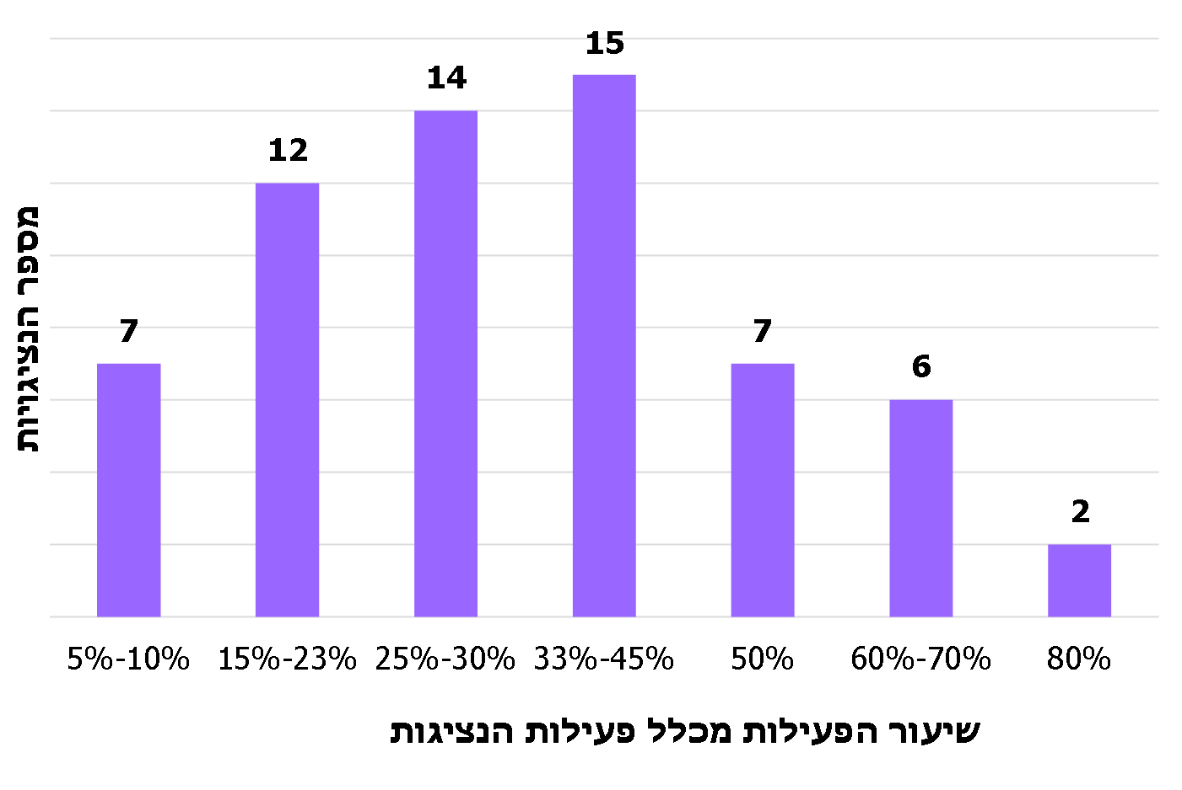
תרשים 7: פילוח הנציגויות בהתאם לשיעור הפעילות הקונסולרית
מכלל פעילות הנציגות
על פי מענה נציגויות משרד החוץ על שאלון משרד מבקר המדינה
מהנתונים עולה, כי ב-30 מתוך 63 הנציגויות אשר השיבו על השאלון, דהיינו בקרוב למחצית מהנציגויות היקף הפעילות הקונסולרית הוא כשליש או יותר מכלל הפעילות בנציגות. לדוגמה, בנציגויות שטוקהולם (שוודיה) ולוס אנג'לס (קליפורניה), היקף הפעילות הקונסולרית הוא 80%, בבייג'ינג (סין), וטורונטו (קנדה) היקף הפעילות הקונסולרית הוא 70%, בסופיה (בולגריה) - 65%, בקופנהגן (דנמרק) - 60%, בבוקרשט, פנמה סיטי, מומבאי, קנברה, פראג ומינכן היקף הפעילות הקונסולרית הוא 50%.
בשאלון ששלח משרד מבקר המדינה לנציגויות הן נשאלו, בין היתר, על מספר עובדיהן העוסקים בתחום הקונסולרי. מתשובותיהן על השאלון עלה כי משרד החוץ מעסיק מאות עובדים העוסקים בפעילות הקונסולרית, ששיעורם כרבע מכלל כוח האדם בנציגויות. כמו כן, משרד החוץ מסר למשרד מבקר המדינה מידע על מספר הפעולות הקונסולריות שבוצעו בנציגויות בשנים 2015 - 2019, ובכלל זה הנפקת אשרות וטיפול במסמכי נסיעה, אימות של מסמכים ציבוריים, הנפקת אשרות רשמיות לנציגים זרים והנפקת דרכונים רשמיים לשליחי ישראל בחו"ל; כמתואר בתרשים 8 להלן.
תרשים 8: מספר הפעולות הקונסולריות בנציגויות בשנים 2015 - 2019
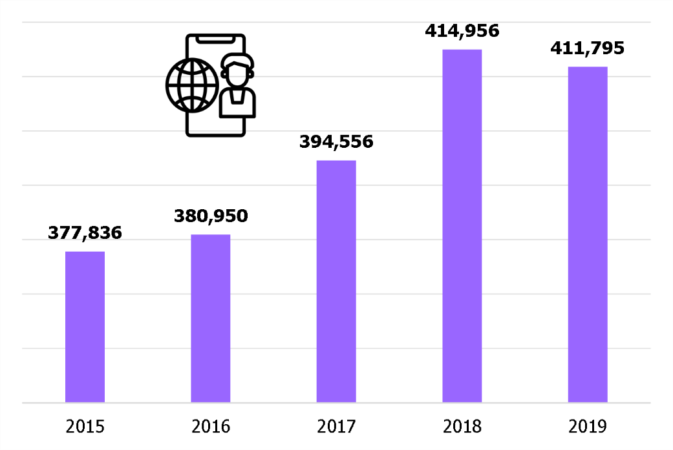
על פי נתוני משרד החוץ בעיבוד משרד מבקר המדינה
מהתרשים עולה, כי בשנים 2018 ו-2019 ביצע המערך הקונסולרי בנציגויות בממוצע כ-413,500 פעולות קונסולריות. נתון זה משקף גידול של כ-30,000 (כ-7.5%) במספר הפעולות הקונסולריות לעומת השנים 2016 ו-2017, בהן בוצעו בממוצע כ-387,000 פעולות קונסולריות בכל שנה.
כמו כן מסר משרד החוץ נתונים על מספר המקרים שטופלו במחלקה לישראלים בחו"ל בשנים 2015 - 2019, כמתואר בתרשים 9 להלן.

תרשים 9: מספר המקרים שטופלו במחלקה לישראלים בחו"ל
בשנים 2015 - 2019
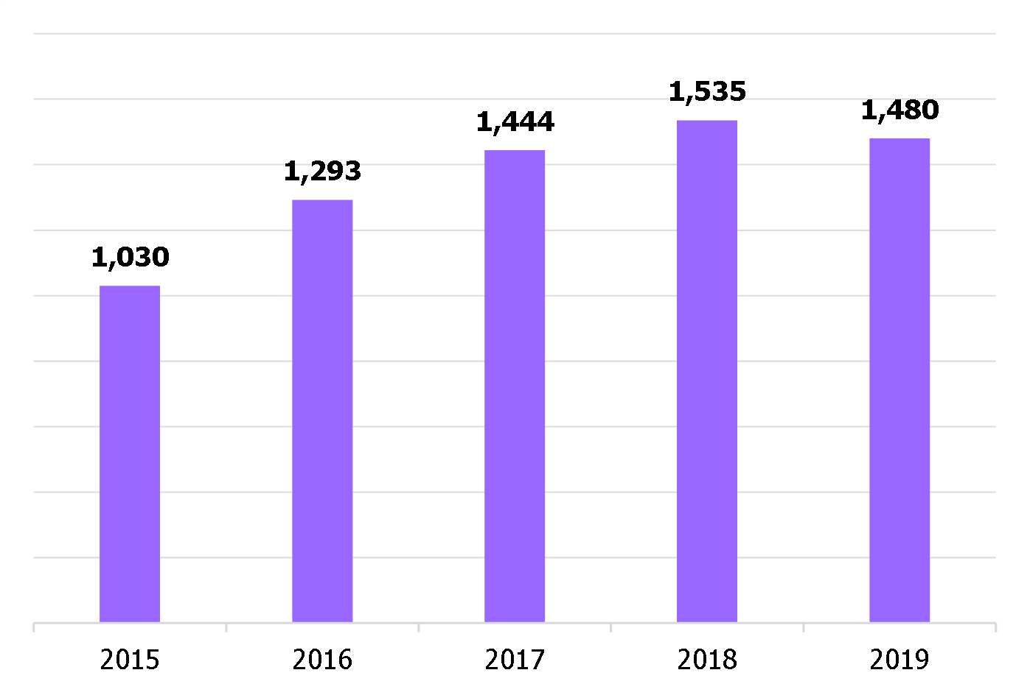
על פי נתוני משרד החוץ בעיבוד משרד מבקר המדינה
מהתרשים עולה כי בכל אחת מהשנים 2017 - 2019 טיפלה המחלקה בכ-1,500 מקרים בכל שנה - גידול של כ-45% לעומת שנת 2015.
מבדיקת משרד מבקר המדינה בנושא ניהול תקציב הפעילות הקונסולרית ב-103 הנציגויות עלה כי פעילותן הקונסולרית אינה מתוקצבת בנפרד מיתר הפעילויות של הנציגות, ואין לה ביטוי נפרד בסעיפי ההוצאה בחשבות המשרד.
נוכח זאת, אין בידי משרד החוץ נתונים נפרדים ומאוגמים על תקציב הפעילות הקונסולרית או על ביצועה, ובשל כך המשרד אינו יכול לפעול לפי מעגל התכנון והתקצוב למימוש יעדיו ומדיניותו, בהתבסס, בין היתר, על ביצועי השנה הקודמת והצפי להוצאה הכספית העתידית. כל זאת, למרות ההיקף המשמעותי של הפעילות הקונסולרית של הנציגויות והסמכויות המשמעותיות שהמדינה העניקה לנציגויות כיד הארוכה של משרדי ממשלה רבים, לרבות הטיפול המשמעותי של המשרד באזרחים במצוקה בחו"ל בעיתות שגרה וחירום.
משרד החוץ מסר בתשובתו, כי לדעתו נכון יהיה להשאיר את שיקול הדעת לגבי אופן חלוקת התקציב לראש הנציגות.

החשב הכללי במשרד האוצר מסר בתשובתו מדצמבר 2020 (להלן - תשובת החשכ"ל), כי תקציב הפעילות הקונסולרית אינו מתוקצב בנפרד, כפי שפעילות יתר האגפים במשרד החוץ אינה מתוקצבת בנפרד, וכי אופן חלוקת תקציב המשרד על כלל סעיפיו אינו בסמכות החשב הכללי. כמו כן, נוכח אופי העבודה הקונסולרית, לפיו הקונסול לעיתים עוסק במגוון תחומים, תקציבי הרכש נחלקים בין כלל יחידות הקונסוליה. עקב כך, השירותים מתוקצבים כשירותים לנציגות כמכלול ולא רק למדור הקונסולרי בנציגות: תקני העובדים שעובדים במדורים הקונסולריים ברחבי העולם מנוהלים במסגרת התקנים הכלליים, ציוד המחשוב נרכש באמצעות תקציבי אגף תקשוב ושאר הציוד נרכש על-חשבון סעיפים שוטפים.
מוצע כי לנוכח ההיקף המשמעותי של הפעילות הקונסולרית של הנציגויות, הסמכויות שהמדינה העניקה לנציגויות כיד הארוכה של משרדי ממשלה רבים, לרבות הטיפול המשמעותי של המשרד באזרחים במצוקה בחו"ל בשגרה ובחירום - משרד החוץ יבחן אם יש מקום לתקצב פרטנית את הפעילות הקונסולרית, בהתאמה למדיניות המשרד ולתוכנית העבודה השנתית של האגף הקונסולרי. כמו כן, כדי שהמשרד יוכל לבצע, באופן עיתי, תהליכים לתכנון תקציבי המבוססים על ביצועי השנים הקודמות, מוצע כי חשבות המשרד תבחן רישום חשבונאי של ההוצאה בפועל בתחום הקונסולרי בסעיפים ייעודיים, אשר ישמשו לבחינה של תכנון מול ביצוע ולמעקב בנושא.

תקצוב פעולות סיוע לאזרחים במצוקה בחו"ל

תקצוב פעולות סיוע המתבצעות במסגרת אירועי מצוקה שוטפים
משרד החוץ אינו משתתף במימון פעולות הסיוע במסגרת אירועי מצוקה שוטפים. בתקנון נקבע כי הנציגות אינה אחראית בצורה כלשהי לתשלום זה או אחר בקשר לטיפול רפואי או אשפוז וכדומה. עם זאת, משרד החוץ מממן את הדרוש לשם פעילות נציגיו לצורך מתן סיוע וליווי, כלומר, הוא מממן את התשלום עבור שעות העבודה, הנסיעות, הוצאות האש"ל וכדומה. בעניין זה מסר משרד החוץ למשרד מבקר המדינה כי הימנעותו ממימון פעולות סיוע במסגרת אירועי מצוקה שוטפים נובעת מעמדה עקרונית ולפיה אזרח ישראלי נדרש לשאת באחריות למעשיו בחו"ל, וכי אם הוא נקלע לצרה עליו לממן מכספו את פעולות החילוץ או את הטיפול הרפואי, וכי המדינה לא תישא בעלויות אלו, אלא לכל היותר תסייע לו בהיבטי התיאום, הליווי והייעוץ. התקנון מדגיש בעניין זה כי אם אזרח ישראלי הנקלע למצוקה כספית בחו"ל פונה לנציגות ישראל בבקשה לקבלת סיוע, יוצע לו להיעזר במשפחתו, בקרוביו, במכריו או במעבידו לשם השגת סכום הכסף הדרוש.
משרד החוץ מעניק במקרים חריגים סיוע זמני באמצעות הלוואה. בתקנון נקבע בעניין זה כי לנציגות סמכות להעניק לאזרח הלוואה בסך 100 דולר, כאשר הוא פונה לנציגות עקב מצוקה כספית, סמוך למועד שובו ארצה. הלוואה זו מיועדת לצורכי מחיה לתקופה קצרה בלבד: לנסיעה לנמל התעופה לשם שיבה לישראל או עד לקבלת כסף מבני משפחתו, קרוביו, מכריו או מעבידו. מודגש בתקנון כי ההלוואה תינתן אך ורק לאחר מיצוי כל אפשרויות הסיוע האחרות. כמו כן, על הנציגות להסביר למקבל ההלוואה כי עליו להחזיר את ההלוואה למשרד החוץ בסמוך לשובו ארצה.
משרד החוץ מסר למשרד מבקר המדינה, כי עד לשלהי דצמבר 2020, נרשמו בנציגות בבואנוס איירס שתי הלוואות כאמור בסכום כולל של 370 ש"ח, שניתנו לישראלים. בשנת 2019 - נרשם סכום של 2,797 ש"ח עבור הלוואות בעיקר באיסטנבול ובנוסף בברלין, במקסיקו, בסן חוזה ובבואנוס איירס. בשנת 2018 - נרשם סכום של 1,148 ש"ח עבור הלוואות, בעיקר בברלין ובנוסף במוסקבה, פראג וטשקנט.
ביטוח נסיעות לחו"ל: התקנון קובע בפרק העוסק במחלות, בתאונות ובמצוקה נפשית, כי על האזרח הישראלי עצמו לדאוג לפני נסיעתו לקבלת החיסונים הרלוונטיים ולרכישת ביטוח שיכסה את כל השירותים שהוא עלול להזדקק להם, ובכללם ביטוח רפואי מקיף שיכלול גם חילוץ, אשפוז או חלילה העברת גופה בארון לקבורה בארץ.
האחריות נחלקת בין חברות הביטוח לבין משרד החוץ באופן שמעת שנודע לחברת הביטוח כי מבוטח המכוסה בכיסוי המתאים מבקש להפעיל את הביטוח, היא פועלת למתן השירות בחו"ל באמצעות נציגיה המקומיים או באמצעות נציגים שנשלחים למקום. אם משרד החוץ מצא שחברת הביטוח אינה שולחת כלל נציגים למדינת היעד או שנציגיה טרם הגיעו למדינת היעד, נציג משרד החוץ מסייע לקשר בין האזרח שבמצוקה לבין מערכי השירותים המקומיים על מנת שיעניקו את השירות לאזרח. אם חברת הביטוח אינה יכולה לרכוש שירותים מקומיים בעצמה - למשל, אם כוחות החילוץ שבמדינת היעד הם כוחות צבא, או אם נותני שירות מקומיים אינם מסכימים לקבל התחייבות כספית של חברת הביטוח - אזי, בכפוף לקבלת התחייבות כספית מראש מחברת הביטוח למשרד החוץ, נציג משרד החוץ מתחייב כלפי השירותים המקומיים או השלטון המקומי כי הם יקבלו תשלום עבור שירותיהם.
23 מ-63 הנציגויות שהשיבו על השאלון דיווחו בתשובותיהן כי בשנים 2018 - 2020 התבקשו על ידי אזרחים לסייע באירועי מצוקה מועטים בהם האזרחים לא היו מבוטחים, למשל עקב היעדר כיסוי ביטוחי רפואי (באופן כללי או לאירוע מסוים), עקב ביטוח שפג תוקפו, עקב היעדר כיסוי להטסה ארצה של חולה נפש, של אזרח שנפגע נפשית משימוש בסמים או של גופה, עקב ביטוח של חלק מבני המשפחה בלבד או עקב נסיעה בכלי רכב שאינו מבוטח או שהנוהג בו אינו בעל רישיון נהיגה מתאים.
שתיים מתוך 63 הנציגויות דיווחו כי בשנים 2018 - 2020 התרחשו אירועים רבים מסוג זה
(כ-20 - 30), ונציגות נוספת דיווחה כי התרחשו בתקופה זו, "אירועים לרוב". שתיים משלוש הנציגויות האמורות, שבתחום אחריותן התרחשו יותר מ-50 אירועי מצוקה בתקופה האמורה, דיווחו כי רובם ככולם של האירועים היו קשורים לתאונות דרכים שבהן נפגעו אזרחים שחסרו רישיון נהיגה או ביטוח רפואי המתאים לנפגעי תאונות. הנציגויות באותן מדינות דיווחו על מודעות נמוכה במיוחד של אזרחים ישראלים המגיעים למדינות אלו, לחשיבות רכישת ביטוח.
נוכח קיומם של אירועי מצוקה רבים, ובהם למעלה מ-50 אירועי בתקופה של כשנתיים וחצי בשתי מדינות בלבד, שבהם ישראלים לא מבוטחים השוהים במדינות שונות נזקקים לסיוע של הנציגויות או של גורמים שלישיים, מוצע כי משרד החוץ יבחן ביצוע פעולות הסברה בקרב הקהלים הרלוונטיים להגברת המודעות בדבר החשיבות שברכש ביטוח המתאים לסוג הפעילות המתוכנן בחו"ל.
משרד החוץ מסר בתשובתו, כי ספק אם זו אחריותו לבצע פעולות הסברה בקרב הקהלים הרלוונטיים להגברת המודעות לרכישת ביטוח בריאות.
הואיל ומשרד החוץ הוא מי שבידיו המידע לגבי מספר הישראלים שנקלעו לקשיים בשל העדר כיסוי ביטוחי מתאים, מיקומם ומאפייניהם. מומלץ כי משרד החוץ ירכז את המידע האמור ויפעל להטמעתו באתר מידע ממשלתי אחוד עבור ישראלים בחו"ל.
מימון באמצעות צדדים שלישיים: בחוק שירות המדינה (סיוג פעילות מפלגתית ומגבית כספים), התשי"ט-1959, נאסר על עובד המדינה להתרים כספים, זולת לאוצר המדינה ובמסגרת תפקידו. אולם, הממשלה רשאית להתיר ביצוע פעולות כאמור למטרה ציבורית בדרך כלל או למקרה מסוים. היתר כאמור טעון פרסום ברשומות. ההגבלות על קבלת תרומות המוטלות על עובדי המדינה (לרבות עובדי נציגויות ישראל בחו"ל) עוגנו גם בהוראות התקשי"ר - תקנון שירות המדינה.
משרד החוץ מסר למשרד מבקר המדינה כי כאשר אזרח ישראלי נמצא במצוקה בחו"ל וזקוק לטיפול או לשירות שכרוך בעלות כספית, ואין לו או למשפחתו יכולת לממן את הטיפול, המשרד פועל ככל הניתן לקשר בין האזרח לגורמים פילנתרופיים. לעיתים הקונסול וצוות הנציגות מסייעים לאזרח ותורמים לו מכיסם, ולעיתים המשרד פונה לחברות ביטוח או לארגונים פרטיים ומבקש את סיועם. במקרים מסוימים המשפחות מגייסות כסף באמצעות הרשתות החברתיות. במקרה אחד העלתה בדיקה של משרד החוץ כי האזרח הנתון במצוקה מקבל קצבה חודשית קבועה מהמוסד לביטוח לאומי. המשרד ביקש מהמוסד להעביר לאזרח כסף על חשבון קצבה זו ובקשתו נענתה בחיוב.
מתשובות הנציגויות על השאלון עלה גם כי מרבית הנציגויות שהשיבו על השאלון (44 מתוך 63, שהן כ-70% מכלל המשיבות על השאלון) ציינו כי לצורך סיוע ומימון סיוע לאזרחים במצוקה בחו"ל, הן פנו למגוון ארגונים וגורמי קהילה יהודיים בחו"ל, לישראלים ובהם אנשי עסקים ישראלים, לחברות קבורה במדינות השירות, לעמיתים בקונסוליות אחרות ולגורמים זרים מקומיים. ההסתייעות נדרשה בשל קשיי שפה או מימון, ריחוק או נגישות רבה יותר של גורמים מקומיים לרשויות המקומיות הרלוונטיות. הסתייעות מוגברת בצדדים שלישיים מתבצעת במדינות האמנה לנוכח ריחוקן מהאזור שבו שוכנת הנציגות במדינת השירות.
נמצא, כי אף שמדיניות המשרד היא למסור לאזרח במצוקה בחו"ל מידע בלבד על גורמי מגזר שלישי שיכולים לתת סיוע כלכלי לאזרח במצוקה בחו"ל - בפועל עולה מהנציגויות, כי נוכח היותן בחזית העשייה, ונוכח המפגש הישיר שלהן עם הישראלים שנקלעו למצוקה, הן נחלצות לעזרתם. כך למעשה, לא פעם הנציגויות הן הפונות לגורמי מגזר שלישי ולגורמים פרטיים לצורך מתן סיוע לאזרחים במצוקה. מומלץ כי משרד החוץ יפעל לכך שנושא פניית הנציגויות לגורמים בחו"ל לצורך מימון סיוע לאזרחים במצוקה יוסדר בנהליו ובהתאם לדין.
משרד החוץ מסר בתשובתו, כי הוא מסכים עם המלצת משרד מבקר המדינה בנושא זה.
תשלום לסיוע מכספו הפרטי של עובד הנציגות: בתקנון נקבע כי כאשר גורם במדינה אחרת שהעניק טיפול רפואי (בית חולים, מרפאה, רופא וכד') לאזרח ישראלי ששהה במדינה זו פונה לנציגות ישראל בבקשה או בדרישה לשלם חוב הקשור בדרך זו או אחרת לטיפול הרפואי, אין, בשום מקרה, לשלם לגורם הפונה או להתחייב בשם הנציגות בכל דרך שהיא.
משרד החוץ מסר למשרד מבקר המדינה כי לעיתים כאשר אזרח ישראלי בחו"ל נתון במצוקה וזקוק לטיפול או לשירות שכרוך בעלות כספית, ואין לו או למשפחתו יכולת לממן את הטיפול, הקונסול וצוות הנציגות מסייעים לו ותורמים מכיסם לצורך מימון הסיוע עבורו.
גם מתשובותיהן של 63 הנציגויות שענו על השאלון עלה כי בשנים 2018 - 2020 אירעו ב-15 מהן לפחות 40 מקרים שבהם גורם בנציגות תרם מכספו הפרטי לאזרח ישראלי שנקלע למצוקה בשל אירוע לא צפוי ונזקק באופן מיידי לעזרה בסיסית ביותר כגון מזון, לבוש, נעליים, לינה, שירותי כביסה או כסף על מנת להגיע לנמל התעופה או לצורך תשלום בעד שירות מסוים במדינת השירות. רק בשניים מאותם מקרים קיבל הגורם התורם בנציגות החזר ממשרד החוץ בעד התשלום האמור. ביתר המקרים, הגורמים בנציגות לא ביקשו כל החזר כאמור, ולמותר לציין כי הם לא קיבלו החזר.
יוצא אפוא כי על אף מדיניות משרד החוץ שלא לסייע לישראלים במצוקה בחו"ל באמצעות מימון הוצאות אישיות, בפועל במספר מקרים לא מבוטל, שליחי משרד החוץ, שכאמור נתקלים באופן ישיר באזרח הזקוק לסיוע דחוף וחיוני, נחלצים כדי לממן מכיסם סיוע חירום מינימלי עבורו.
יצוין, כי מבדיקת משרד מבקר המדינה עלה כי חלק מהקשיים העיקריים של הנציגויות בעת טיפול באזרחים במצוקה קשור לנושאים כספיים - ריחוק מדינות האמנה ממדינת השירות, התרחשות אירועי מצוקה לאחר שעות העבודה בסופי שבוע ובחגים, כשהקונסול אינו יכול להסתייע בעובדים אחרים בנציגות (בשל מגבלות שעות העבודה שלהם), היעדר תקציב נסיעות לביסוס קשרי עבודה עם גורמים ברשויות המקומיות וריחוק מקום המצוקה ממקום הנציגות (גם אם האירוע מתרחש במדינת השירות). כמו כן, מתשובותיהן של הנציגויות על אחת השאלות שבשאלון של משרד מבקר המדינה בדבר התחומים שבהם ניתן לייעל ולשפר את הטיפול באזרחים במצוקה בחו"ל, עלה בין היתר, כי עובדי הנציגויות זקוקים עבור אזרחים אלו, לתקציב חירום להלנה במלונית או להסעה במוניות, לקופונים לרכישת מזון באופן כללי או מזון כשר לאסירים, לתקציב לרכש מינימלי של בגדים, למימון קרן לטיפול בנפגעים (מעבר להלוואת נזקקים), או להטסה ארצה של חסרי אמצעים.
ממכלול הממצאים על מימון פעולות הסיוע לאזרחים במצוקה, עלה כי הנציגויות פועלות מכוח תפקידן להגיש סיוע לאזרחים במצוקה בחו"ל, ובהתאם לתפיסה הערכית של המשרד, כי פעילות זו נובעת, בין היתר, מ"ערבות הדדית". מנגד, מדיניות משרד החוץ שלא לתקצב סיוע כספי, אף במקרים הומניטריים חריגים, מביאה לכך שהנציגויות מסתייעות בגיוס תרומות מקהילות ומיחידים, ובמקרים מסוימים עובדי הנציגות אף תורמים מכספם לצרכים אלה. מצב דברים זה עלול לפגוע בתדמית המדינה ובמעמדה מול גורמים ממשלתיים ופרטיים בחו"ל.
מוצע כי משרד החוץ יבחן את הצורך בהתאמות במדיניותו, ולצורך כך ימפה וידרג את סוגי מקרי הסיוע ההומניטרי החריג שנדרשו בשנים האחרונות, יעריך את גובה המימון שנדרש במקרים אלו, יקבע תבחינים לזיהוי ולאיתור של מקרים הומניטריים קשים, וכן, יבחן אם יש מקום להגיש סיוע כספי מינימלי הנדרש במקרים אלו. כל זאת לאחר מיצוי כל אפיקי המימון העצמי האפשריים, תוך קביעת מקור מימון למקרים הרלוונטיים.
✰
אגף התקציבים במשרד האוצר מסר בתשובתו, כי הוא סבור שלמשרד החוץ אין את הכלים המתאימים כדי להחליט על סיוע כספי לישראלים במצוקה. עם זאת, מתן סיוע בצורת הלוואה בהיקף מצומצם הוא כלי שמשרד החוץ יכול להשתמש בו וזאת רק לאחר קביעת שיטת הפעלה ברורה לשימוש בכלי. עוד מסר, כי תקציב למימון פעילות הסיוע לאזרחים שנקלעו לאירועי מצוקה חריגים בחו״ל הוא חלק מתקציב הפעילות של משרד החוץ אשר חלקו מיועד לחירום. לעמדת אגף התקציבים, משרד החוץ נדרש לנהל את תקציב החירום אשר נותן מענה בין היתר לאזרחים במצוקה, כחלק מניהול התקציב שלו ובשים לב לסדר עדיפויותיו במהלך השנה השוטפת.
החשכ"ל מסר בתשובתו, כי שאלת עלות וחיוב חילוץ הישראלים במצוקה היא שאלה ״ערכית״ שיש לתת עליה את הדעת. לצורך הכנת תשתית לדיון החשב הכללי ממליץ לקיים תמחור נפרד לפעילויות אלה.
משרד החוץ מסר בתשובתו, כי הוא ייבחן בחיוב תקצוב מיוחד עבור פעילות קונסולרית. באשר לתקצוב חירום לאירוע רב נפגעים - הנושא יועלה וייבחן מול משרד האוצר, בבקשה לקבל תקצוב על חשבון חלק מהכנסות המדינה בגין פעולות קונסולריות - כחלק מהדיון הכולל, שייערך מול מל"ל וגופי ממשל רלוונטיים, בנושא "גבולות אחריות המדינה לאזרחיה בחו"ל" כאמור לעיל.

ארגון ומימון של טיסות לישראלים ששהו בחו"ל עם פרוץ מגפת הקורונה

התפרצות מגפת הקורונה ברחבי העולם
בינואר 2020, בעקבות תחילת התפרצות מגפת הקורונה, המליץ משרד הבריאות למשרד החוץ, בין היתר, שעובדיו יימנעו ממגע עם אנשים חולים ועם בעלי חיים ויקפידו על רחיצת ידיים במים וסבון. מפברואר 2020 ואילך, בעקבות התפשטות הנגיף, החלו מדינות רבות, ובהן ישראל, לנקוט צעדים שונים כדי להתמודד עימו, בכלל זה באמצעות הטלת חובת בידוד על הנכנסים למדינה, סגירת גבולות יבשתיים, סגירת השמיים לתעבורה אווירית באופן מלא או חלקי, הטלת מגבלות על התעבורה הפנימית במדינה ואף הגבלת פעילותם של מערכים שונים - מערכי מסחר, מקומות בילוי, מקומות העבודה ועוד. במדינות מסוימות הצעדים ננקטו באופן מיידי וללא התראה מוקדמת.
כאמור, החל בינואר 2020 פרסם משרד הבריאות כמה וכמה הודעות לציבור בדבר התפרצות נגיף הקורונה בסין, ובעקבות כך המליץ להימנע מנסיעה לעיר ווהן ולמחוז חוביי שבסין. ב-9.2.20 פרסם משרד הבריאות המלצה נוספת לאזרחים הישראלים לשקול את נחיצות הנסיעות למדינות נוספות: תאילנד, יפן, הונג-קונג, סינגפור, מקאו, דרום קוריאה וטייוון.
ב-9.2.20 פרסם גם משרד החוץ הודעות לציבור ובהן המליץ לאזרחים ישראלים שלא לטוס לסין, ולשוהים בסין הומלץ לחזור לישראל. כמו כן באותו החודש פרסם משרד החוץ הודעה ובה המליץ לישראלים, עקב גידול ניכר במספר מקרי ההידבקות בנגיף הקורונה להימנע לחלוטין מנסיעה לדרום קוריאה, לתאילנד, ליפן ולאיטליה. במרץ 2020 הרחיב משרד החוץ את האזהרה באופן שהיא הוחלה גם לגבי נסיעה לצרפת, לגרמניה, לשווייץ, לספרד ולאוסטרייה (להרחבה בעניין אזהרות המסע, ראו להלן בפרק בנושא - מידע לישראלים בחו"ל).
בהודעה שפרסם משרד החוץ במרץ 2020 הוא אף התריע שמדינות רבות הכריזו שלא יאפשרו לאזרחים זרים להיכנס בשעריהן והמליץ לכל מי שמתעתד לצאת לחו"ל או לנסוע למדינה זרה לבדוק מבעוד מועד אם תתאפשר כניסתו למדינת היעד ואם יש בה חובת בידוד במדינת היעד. משרד החוץ הוסיף כי מדינות רבות צמצמו או ביטלו את הטיסות המתוכננות לצאת משטחן לישראל ולכן המליץ לכל אזרח ישראלי שמבקש לחזור לישראל, לבדוק אם הטיסה המיועדת תתקיים, ואם היא בוטלה - להזמין טיסה חלופית דרך יעדים שעדיין יש טיסות מהם לישראל. בתקופת מגפת הקורונה מספר הטיסות הנכנסות לישראל והיוצאות ממנה פחת מכ-10,000 טיסות בינואר 2020 לכ-180 טיסות במאי 2020. להלן בתרשים 10 יוצג מספר הטיסות היוצאות מישראל והנכנסות אליה בחודשים ינואר - אוגוסט 2020.

תרשים 10: מספר הטיסות הנכנסות לישראל והיוצאות ממנה
בחודשים ינואר-אוגוסט 2020
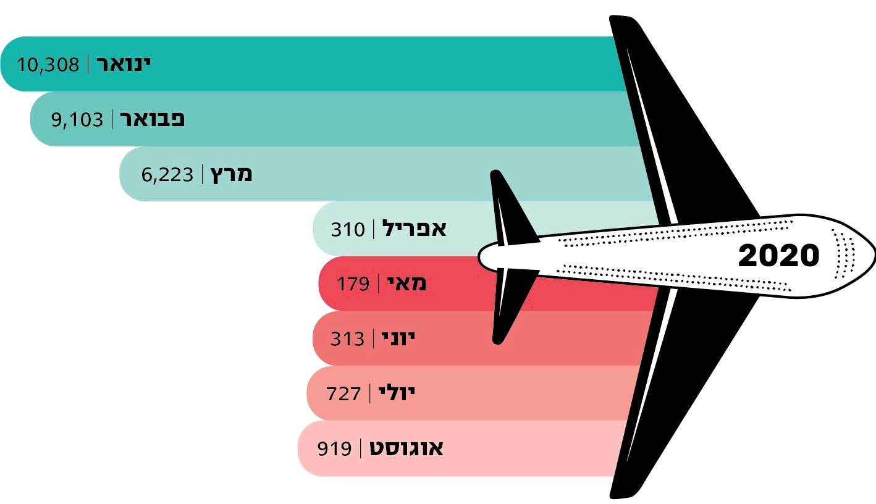
* קיימת זהות כמעט מוחלטת בין מספר הטיסות הנכנסות והיוצאות.
על פי נתוני רש"ת בעיבוד משרד מבקר המדינה

איגום המידע על הישראלים בחו"ל
במרץ 2020 נסגרו גבולותיהן האוויריים של יותר מארבעים מדינות באסיה, באירופה ובאמריקה (להלן - סגירת השמיים). התפשטות מגפת הקורונה וסגירת השמיים יצרו אירוע ייחודי שבו ישראלים רבים שמקום מושבם הקבוע בישראל נותרו בחו"ל ללא ודאות אם יוכלו לחזור לישראל ומתי, בה בעת שמגפת הקורונה המשיכה להתפשט ברחבי העולם. בתרשים 11 להלן יוצג מספר המדינות שסגרו את השמיים ביבשות אירופה, אסיה ודרום אמריקה במרץ 2020, לפי תאריכים, לפי פרסומי המדינות השונות לגבי סגירת מעברי הגבול הבין-לאומיים שלהן (האוויריים והיבשתיים).

תרשים 11: מספר המדינות הכולל שבהן נסגרו השמיים במרץ 2020
(ביבשות אירופה, אסיה ודרום אמריקה)
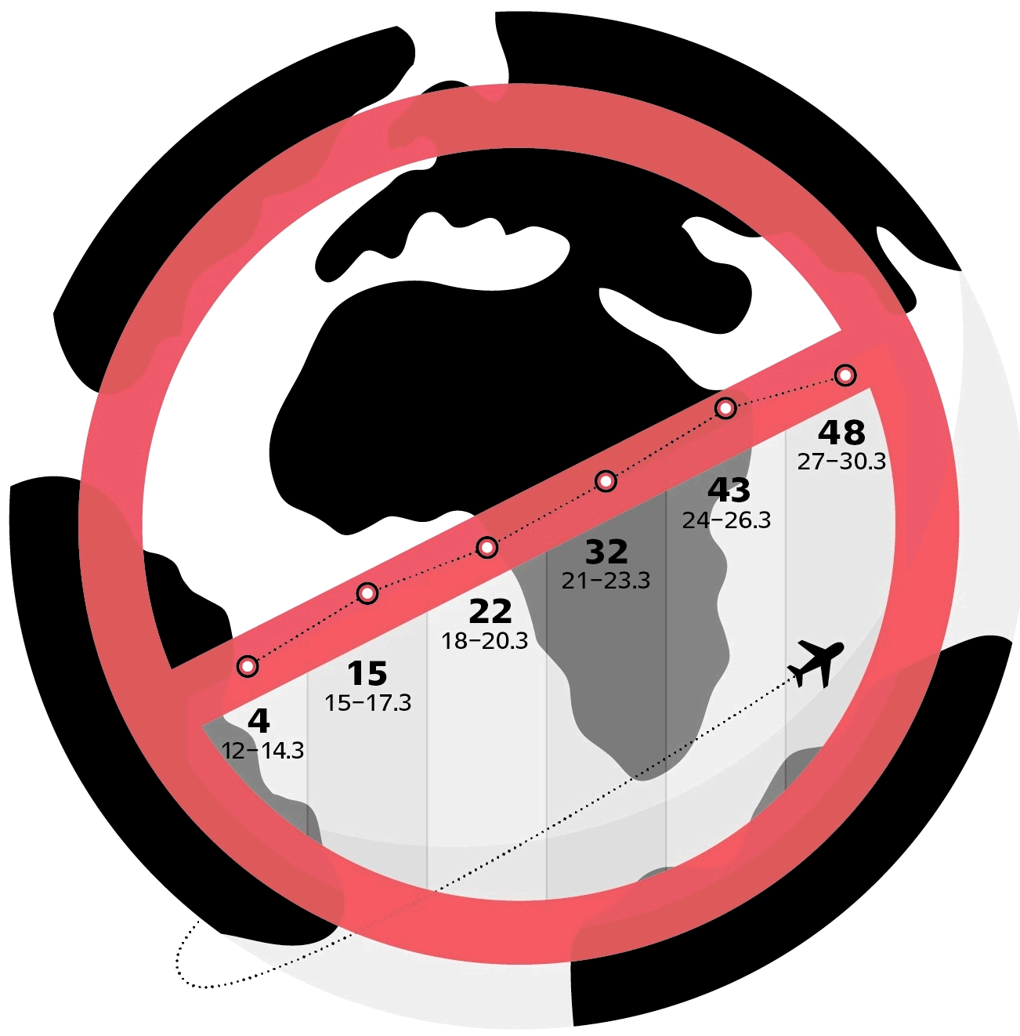
על פי נתוני חברת החדשות BBC בעיבוד משרד מבקר המדינה
בתחילת התפשטות מגפת הקורונה ברחבי העולם העריך משרד החוץ כי שהו בחו"ל כ-10,000 אזרחים ישראלים שמרכז חייהם בישראל וכן מאות אלפי אזרחים ישראלים שחיים בחו"ל דרך קבע.
ב-16.3.20 נסגרו השמיים בפרו, אחת המדינות שבהן היה ריכוז גדול של מטיילים ישראלים. בעקבות זאת החלה המחלקה לישראלים בחו"ל לאסוף מידע מנציגויות ישראל באמריקה הלטינית לגבי חופש התנועה בתוך המדינות ואפשרויות היציאה מהן בטיסה או דרך היבשה. כמו כן, ב-17.3.20 פרסם האגף הקונסולרי ממשק מקוון באתר משרד החוץ ובדף המשרד ברשת חברתית, ובאמצעותו התבקשו להירשם ישראלים ששהו בדרום אמריקה והיו מעוניינים לחזור לישראל (להלן - הממשק). כ-1,125 ישראלים נרשמו באמצעות הממשק. כפי שיתואר להלן, יומיים לאחר פרסום הממשק הוטסו הישראלים מפרו לישראל בארבע טיסות.
ב-21.3.20 פרסם משרד החוץ הודעה ובה קרא שר החוץ דאז, לישראלים השוהים בחו"ל "לשוב ארצה כמה שיותר מהר", בהודעה נאמר עוד כי שר החוץ דאז הורה להנהלת המשרד להיערך לביצוע ״תוכנית חרום לאומית לחילוץ ישראלים מחו״ל״, שבמסגרתה ימופו באמצעות השגרירויות והקונסוליות בעולם ריכוזי הישראלים השוהים בחו״ל ומעוניינים לחזור ארצה, ובהתאם לביקוש ייקבעו יעדים, ויאורגנו טיסות מהם לישראל. כמו כן נקבע, כי לשם ביצוע הטיסות תתבצע פנייה לשלוש חברות התעופה הישראליות (להלן - חברות התעופה) בבקשה לשלוח מטוסים ליעדים בהתאם לנתונים שנאספו במשרד החוץ. הוא הוסיף כי מרכז המצב במשרד החוץ יפעיל מוקד לרישום בקשות של ישראלים לחזור לישראל.
כאמור, האגף הקונסולרי במשרד החוץ נערך להטסת הישראלים לישראל והחל לאסוף נתונים על הישראלים השוהים בחו"ל באמצעות שני כלים לאיסוף מידע שפרסם החל מ-19.3.20:
- סקר שפרסם האגף בקרב קונסולים בנציגויות ישראל בחו"ל ובו הם התבקשו להעריך את מספר הישראלים השוהים בכל מדינה שמבקשים לשוב לישראל, כדי להיערך לארגון טיסות לישראל באמצעות מיפוי של מוקדים שבהם קיים ריכוז של ישראלים.
- ממשק מקוון המיועד לציבור הישראלי, שנועד לרכז מידע על המטיילים השוהים בחו"ל ומעוניינים לחזור לישראל. בממשק ניתנה לפונים האפשרות למלא שאלון שכלל פרטים ליצירת קשר עימם, וכן הם התבקשו לציין את המדינה שבה הם שוהים. האגף הורה כי דבר קיומו של הממשק המקוון לאיסוף מידע יתפרסם באתר המשרד במרשתת ובדף ברשת החברתית של משרד החוץ ונציגויות ישראל בחו"ל וכן בהודעות המשרד לתקשורת.
נמצא כי אף שבמועד סיום הביקורת הנציגויות המשיכו לפרסם באתריהן את המידע על הממשק, המשרד הסיר את הקישור לממשק מהעמוד הראשי של אתר המשרד ושל הדף שלו ברשת החברתית ב-8.4.20, בעת שעדיין שהו בחו"ל יותר מאלף ישראלים שביקשו לחזור לישראל. לאחר הסרת הממשק מהעמוד הראשי נדרשה היכרות עם אתר המשרד ופעולת חיפוש באתר כדי להיחשף לקיומו ולהיעזר בו בעת הצורך.
נמצא כי בחודשים מרץ עד מאי 2020 נרשמו באמצעות הממשק 5,641 ישראלים, ועד יוני 2020 חזרו לישראל 4,135 מהם. להלן בלוח 5 יוצג מספר הנרשמים באמצעות הממשק בחודשים מרץ-מאי 2020.

לוח 5: מספר הנרשמים באמצעות הממשק בחודשים מרץ-מאי
(ועד בכלל) 2020:
החודש | מספר הנרשמים | מספר הנרשמים ששבו ארצה | מספר הנרשמים שנותרו בחו"ל עד מאי 2020
מרץ | 5,080 | 3,843 | 1,237
אפריל | 450 | 277 | 173
מאי | 111 | 15 | 96
סה"כ | 5,641 | 4,135 | 1,506
על פי נתוני משרד החוץ בעיבוד משרד מבקר המדינה
מהנתונים בטבלה עולה כי בחודשים אפריל ומאי 2020 נרשמו באמצעות הממשק 561 ישראלים, וכי 292 מהם הגיעו ארצה. מכאן שהממשק נותר כלי רלוונטי שבאמצעותו האגף הקונסולרי איגם מידע על מספר הישראלים בחו"ל שמעוניינים לחזור לישראל, אף שכאמור, הקישור אליו הוסר מהדף הראשי של האתר כבר בתחילת אפריל 2020.
משרד מבקר המדינה בדק באתרי המרשתת של ארבעים נציגויות של משרד החוץ, שפועלות באירופה, באסיה ובאמריקה ונבחרו באקראי, את אופן פרסום הממשק לאיסוף מידע מהציבור על ישראלים השוהים במדינות השונות, וזאת מעבר לפרסום הכללי באתר משרד החוץ. הועלה כי הממשק פורסם רק ב-18 (45%) מתוך 40 האתרים והחשבונות ברשתות החברתיות של הנציגויות האמורות. עוד עלה, כי ב-16 מתוך 18 המדינות האמורות אכן נרשמו באמצעות הממשק 1,157 אזרחים ישראלים ששהו בהן. כמו כן, מבדיקת נתוני השאלון עלה כי 20 נציגויות נוספות לא פרסמו את הממשק באתרים שלהן, ובסך הכול לפחות 42 נציגויות לא פרסמו את הממשק.
ניתן ללמוד על הקשר בין הפרסום החלקי של הממשק בנציגויות לכך שלישראלים רבים שביקשו לחזור לארץ לא נודע על הממשק מהדוגמאות שלהלן: נציגויות ישראל בפנמה, בקוסטה ריקה ובקולומביה לא פרסמו את הממשק באתרים שלהן ובמרץ 2020 נרשמו באמצעות הממשק 66 ישראלים ממדינות אלה. באותו חודש יצאו שתי טיסות חילוץ לקוסטה ריקה ולקולומביה, והחזירו 237 ישראלים לישראל. כלומר כ-170 ישראלים שלא נרשמו בממשק חזרו בטיסות אלה ארצה. בהמשך, באפריל 2020, נרשמו בשלוש המדינות הללו חמישה ישראלים נוספים באמצעות הממשק, וביוני 2020 יצאה טיסה מפנמה לישראל במימון פרטי ובה כ-200 ישראלים שקובצו משלוש המדינות. גם בטיסה זו טסו ישראלים רבים בהרבה מאלה שנרשמו באמצעות הממשק.
יצוין כי יוזמות מקומיות שונות, שלחלקן היו שותפים גם עובדים בנציגויות ישראל, הביאו להקמת קבוצות ביישומים להעברת מסרים מיידיים ואליהן הצטרפו ישראלים שהיו מעוניינים בכך.
פרסום הממשק בידי גורם ישראלי רשמי הפך כלי מרכזי בתהליך איגום המידע על הישראלים ושמירת פרטי הקשר עימם. נמצא כי פרסום הממשק בעמוד הראשי שבאתר המשרד בוצע עד תחילת אפריל 2020, וכי לפחות 42 מהנציגויות לא פרסמו את הממשק באתריהן. פרסום הממשק במקום בולט ונגיש בכל אתרי המשרד ובכלל הנציגויות ובחשבונותיהם ברשתות החברתיות, אפשר שהיה מאפשר למשרד החוץ לאסוף מידע מדויק יותר על מספר הישראלים שמעוניינים לחזור לישראל ועל אופן פריסתם בעולם.
משרד מבקר המדינה מציין לחיוב את הפעילות בעניין איסוף המידע והפנייה לישראלים בחו"ל בעת משבר הקורונה וממליץ כי משרד החוץ יוודא כי בעתיד הודעות מסוג זה יפורסמו במיקום ברור, בולט ונגיש בכל האתרים והחשבונות ברשתות החברתיות של המשרד וכלל הנציגויות, וזאת למשך כלל התקופה הרלוונטית, כדי לסייע לו לתכנן ולטייב את פעולות הסיוע במדינות השונות.

מימון וארגון של טיסות לישראלים

מימון וארגון של הטיסות מפרו לישראל
בית המשפט העליון עמד לא אחת על החשיבות של עקרון השוויון ועל השפעותיה השליליות של הפרתו על הפרט והחברה, בציינו כי: משמעותו של שוויון היא "יחס שווה אל בני אדם, אשר לא קיימים ביניהם הבדלים של ממש, שהם רלוונטיים לאותה מטרה".
לאחר סגירת השמיים בפרו ובמדינות נוספות בדרום אמריקה, התקבצו בפרו כאמור ישראלים רבים שהיו מעוניינים לחזור לישראל. ב-18.3.20 פנה משרד החוץ לאחת מחברות התעופה בבקשה שתסייע בהחזרת הישראלים, והחברה נעתרה לבקשתו. החברה הודיעה למשרד החוץ שהשיגה מימון מגורמים עסקיים לשיגור שלושה מטוסים לפרו, אך מאחר שמספר הישראלים שביקשו לחזור לישראל היה גדול מתפוסת שלושת המטוסים, דרוש מטוס נוסף, ולא נמצא מימון לשיגורו.
נציג המל"ל פנה לחשכ"ל בבקשה להקצות סך של 350,000 דולר למימון הטיסה הרביעית, והחשכ"ל אישר בקשה זו ובכך איפשר את יציאת המטוס הרביעי לפרו. לאחר אישור החשכ"ל פרסם משרד החוץ הודעה לציבור ובה הודיע שאותה חברת תעופה משגרת ארבעה מטוסים לפרו, וכי השגרירות בפרו, האגף הקונסולרי וחדר המצב במשרד החוץ פועלים לקבלת האישורים משלטונות פרו כדי להעביר את כל הישראלים לעיר לימה ולאפשר נחיתה של המטוסים.
סמוך למועד הטסת המטיילים מפרו לישראל פרסם משרד החוץ הודעה ובה צוין שעל פי הודעת שר החוץ דאז, טיסות החילוץ מפרו יהיו ללא תשלום. זאת בניגוד ליתר הטיסות שבהן נגבה תשלום עבור כרטיסי הטיסה.
הודעה זו יצרה מטבע הדברים ציפייה שהטיסות לארץ יהיו ללא תשלום. ואומנם, במרץ 2020, לאחר שהתקיימו הטיסות מפרו, פנו אלפי ישראלים לחדר המצב של משרד החוץ ולמחלקה לישראלים בחו"ל וביקשו להטיס אותם לישראל. רבים מהפונים הביעו תרעומת ותחושת אפליה על כך שבניגוד לטיסה מפרו, חברות התעופה גובות תשלום על הטיסות מיעדים אחרים. יצוין כי בתשובות של כמה מהנציגויות על השאלון הן ציינו את הקשיים והטרוניות שעימן נאלצו להתמודד בעקבות החלטה זו.
הודעת משרד החוץ בעניין הטסת הישראלים מפרו ניתנה בטרם נעשתה בחינה רחבה של צרכי ההטסה של ישראלים השוהים בחו"ל ומעוניינים לשוב ארצה עקב התפשטות מגפת הקורונה ולפני שגובשה דרך פעולה אחידה לטיפול בכל הפניות של ישראלים בנושא.
בהיבט המימוני נמצא כי המדינה שילמה בעד טיסה אחת 350,000 דולר (כ-1.3 מיליון ש"ח) ששיעורה כ-21% מכלל התקציב (המסתכם ב-6 מיליון ש"ח) שהוקצה להשתתפות בהטסתם ארצה של ישראלים ב-45 טיסות החילוץ שאושרו. כפי שיפורט להלן, עבור 45 טיסות החילוץ הנוספות נקבע מנגנון תשלום אחר, שיושם לגביהן באופן אחיד.
גם במצב חרום רצוי כי רשות מנהלית תבחן את דרך טיפולה בו, מנקודת מבט רחבה, תוך נתינת הדעת לאפשרות של התמשכות האירוע והתרחבותו. מומלץ כי משרד החוץ יקבע הסדרי הטסה לכלל הישראלים בחו"ל בעתות חרום, בראיה שוויונית, לאחר בחינה משפטית, על מנת להימנע ממצב בו חלק מהישראלים ששהו בפרו הוטסו לישראל במימון הקופה הציבורית בעוד שלגבי ישראלים אחרים ששהו במדינות העולם באותה עת, לא נקבע הסדר דומה ואלו נשאו בעצמם בעלות טיסתם ארצה.

הליך ההתקשרות והמימון להטסת ישראלים בתקופת מגפת הקורונה
חוק יסוד: הממשלה קובע כי הממשלה מוסמכת לעשות בשם המדינה, בכפוף לכל דין, כל פעולה שעשייתה אינה מוטלת בדין על רשות אחרת.
חוק נכסי המדינה, התשי"א-1951, מסדיר את הסמכות הכללית לעשות עסקאות בנכסי המדינה. לפי החוק, ייצוג המדינה בעסקאות ייעשה על ידי בעלי תפקידים שרשאים על פיו להתחייב בשם המדינה, ובהם שר האוצר, שר אחר או אדם שמונה על ידם לגבי סוגי עסקאות או סוגי נכסים מסוימים. לפי הוראות תכ"ם, כאשר משרד ממשלתי עורך התקשרות, הכרוכה בהתחייבות בשם המדינה, ההתקשרות תעוגן במסמך התחייבות, אשר כולל את תנאי ההתקשרות בין הצדדים. ההתחייבות תינתן בכתב ותיחתם גם על ידי בעל זכות חתימה הכפוף לחשכ"ל.
חוק חובת המכרזים, התשנ"ב-1992 (להלן - חוק חובת המכרזים), ותקנות חובת המכרזים, התשנ"ג - 1993 (להלן - תקנות המכרזים) קובעים את עקרונות המכרז ולפיהם ישנה עדיפות לקיום מכרז פומבי, ויש להקפיד על שקיפות, הוגנות ושוויון תוך הבטחת מירב היתרונות לגוף הציבורי. בתקנות המכרזים ניתנת אפשרות לפטור את ההתקשרות של גוף ציבורי ממכרז בתנאים שנקבעו. דוגמאות לכך הן תקנה 3(2) לתקנות המכרזים שמאפשרת לקבל פטור ממכרז כאשר ההתקשרות דחופה, נדרשת למניעת נזק של ממש ויש להתחיל בביצועה בתוך שני ימי עבודה לכל היותר, ותקנה 3(28) לתקנות המכרזים שמאפשרת לקבל פטור ממכרז לגבי התקשרות בנסיבות מיוחדות ונדירות, המצדיקות עשייתה ללא מכרז.
כאמור, ב-21.3.20 הנחה שר החוץ דאז את משרדו להיערך להכנת תוכנית חירום לאומית להשבת כל הישראלים לישראל, ואף קרא לכל הישראלים המטיילים בחו"ל לשוב לארץ. בהודעת משרד החוץ נכתב כי במרבית המדינות עדיין מתקיימות טיסות מסחריות וניתן להגיע חזרה לארץ. דובר משרד החוץ פרסם בד בבד את קריאתם של שגרירי ישראל בעולם לאזרחים הישראלים להקדים ולעזוב את המדינה המארחת קודם שייכנס לתוקפו סגר ויבוטלו הטיסות היוצאות ממנה.
באותו היום פנה משרד החוץ אל רש"ת וביקש שתפעל מול שלוש חברות התעופה הישראליות (להלן - חברות התעופה) כדי שיבצעו טיסות ליעדים שונים בעולם להחזרת ישראלים. רש"ת עדכנה את המל"ל, משרד התחבורה ורת"א בדבר הבקשה.
לבקשת משרד החוץ, ביום 22.3.20 קיים מנהל נמל התעופה בן גוריון ברש"ת (להלן - מנהל נתב"ג), פגישה בהשתתפות נציגים של חברות התעופה ושל משרד החוץ, ובה הוחלט כיצד תארגן ותממן המדינה טיסות להשבת אזרחיה השוהים בחו"ל (להלן - טיסות חילוץ). בישיבה סיכמו הצדדים את הקריטריונים לביצוע הטיסות, תעריף מירבי לעלות כרטיסי הטיסה לכל נוסע ותקרה להשתתפות המדינה בעלות הטיסות. בהתאם לסיכום זה החלו חברות התעופה לבצע את טיסות החילוץ.
ב-27.3.20, בעת שטיסות החילוץ היו בעיצומן ולאחר שנודע למשרד התחבורה כי אין למשרד החוץ מקור תקציבי לכיסוי העלויות של טיסות החילוץ, סיכם משרד התחבורה עם אגף התקציבים במשרד האוצר, על הקצאת תקציב של 6 מיליון ש"ח לסיוע ממשלתי למימון טיסות להחזרת ישראלים לישראל. התקציב שהוקצה הוסט מתקציב שיועד ליישום החלטת הממשלה בנושא תוכנית רב-שנתית לפיתוח העיר אילת וחבל אילות. שר התחבורה דאז, הנחה את רש"ת ומנהל רת"א לפעול לסייע "לקיום הטיסות על פי קריטריונים ברורים כיוון שהתקציב מוגדר ומוגבל".
באותו היום הפיץ מנהל נתב"ג למל"ל, לרת"א, למשרד התחבורה, ולמשרד החוץ וחברות התעופה את התוכנית להטסת הישראלים ממדינות שונות ברחבי העולם. התוכנית כללה פירוט בכתב של סיכום הפגישה שהתקיימה ב-22.3.20 וכן הנחייה ולפיה מ-27.3.20 קיום טיסת חילוץ בסבסוד המדינה מחייב קבלת אישור ממנהל רת"א (להלן - תוכנית החילוץ). להלן בלוח 6 יוצג פילוח הטיסות שהוגדרו כטיסות חילוץ, לפי תאריכים:
לוח 6: פילוח הטיסות שהוגדרו כטיסות חילוץ לפי תאריכים
תאריך | מספר טיסות שאושרו  כטיסות חילוץ | שיעורן מתוך כלל הטיסות שאושרו כטיסות חילוץ
עד 22.3.20 | 14 | 31%
26.3.20-22.3.20 | 16 | 36%
27. 3. 20-7. 4. 20 | 15 | 33%
סה"כ | 45 | 100%
על פי נתוני רת"א בעיבוד משרד מבקר המדינה
בתחילת מאי 2020 התקבלה החלטת ממשלה שאישרה בדיעבד מימון של טיסות חילוץ ופינוי של נוסעים זרים מישראל (להלן - החלטת הממשלה). בהחלטת הממשלה אושרה מסגרת תקציב של ששה מיליון ש"ח מתקציב משרד התחבורה, שנועדה לסייע בין היתר במימון טיסות חילוץ שהתקיימו בין 10.3.20 ל-7.4.20 עוד נקבע בהחלטת הממשלה כי נציגי משרד התחבורה, החשכ"ל ואגף תקציבים במשרד האוצר (להלן - צוות היישום), יחליטו "על אופן הקצאת כספי הסיוע לטיסות שבוצעו... בכפוף לקריטריונים מקצועיים שייקבעו ובהסכמת שר התחבורה והבטיחות בדרכים וייושמו באופן שוויוני".
להחלטת הממשלה שאישרה את מימון הטיסות בדיעבד וקבעה קריטריונים בנושא, צורפה חוות דעת משפטית מטעם היועצת המשפטית של משרד התחבורה (להלן - חוות הדעת המשפטית). לחוות הדעת האמורה צורפו עמדות יועמ"ש משרד החוץ ויועמ"ש משרד האוצר אשר ציינו שאין מניעה משפטית להצעת ההחלטה ובה נקבע, כי סיוע למימון טיסות החילוץ אין משמעותו רכישת שירותים ולכן הוא אינו כפוף לחוק חובת המכרזים. עוד נקבע בחוות הדעת כי הגם שקיים קושי בהסדרה המוצעת בהחלטת הממשלה שכן היא רטרואקטיבית, לצורך הקצאת מימון ממשלתי לפעולות שכבר בוצעו (טיסות החילוץ), בשל הנסיבות החריגות והייחודיות שחייבו פעולות בטווחי זמן מיידים לשם הבטחת בריאות ומניעת התפשטות המגיפה, הממשלה מוסמכת להחליט על כך מכוח סמכותה השיורית לפי חוק יסוד: הממשלה.
באוקטובר 2020 מסר נציג החשכ"ל למשרד מבקר המדינה כי ההליך התקין להזמנת שירות מחברות התעופה, באירוע חריג כדוגמת מגפת הקורונה, היה צריך להתבצע כך: ביצוע פעולות מראש על ידי הגורמים המוסמכים לכך בדין; אישור מקור מימון על ידי חשב המשרד; וביצוע ההתקשרות בהתאם לחוק חובת המכרזים ותקנותיו, להוראות התכ"ם, לחוק יסודות התקציב ולכלל הוראות הדין. עוד מסר נציג החשכ"ל כי הגורמים שהיו מעורבים בקבלת החלטות ובהזמנת השירות מחברות התעופה - משרד התחבורה, משרד החוץ, רש"ת ורת"א - לא פנו מראש לחשכ"ל להסדרת הליך ההתקשרות להזמנת השירות.
חשב משרד התחבורה מסר בספטמבר 2020 למשרד מבקר המדינה כי ההתחייבויות עבור טיסות החילוץ הוצאו רק לאחר קבלת אישור צוות היישום שהוקם בעקבות החלטת הממשלה במאי 2020, על עמידה בקריטריונים שנקבעו על ידיו ובדיקת דרישות התשלום של חברות התעופה על ידי רת"א.
מניתוח השתלשלות האירועים עולה כדלקמן:
מנהל נתב"ג קבע עקרונות לקביעת גובה הסיוע של המדינה במימון הטיסות, וזאת בידיעת משרד החוץ ומשרד התחבורה. עם זאת, לא נמצא כי הגורם המורשה על פי הוראות תכ"ם להתחייב למימון הסיוע בשם המדינה - החשכ"ל או נציגו - אישרו את ההתקשרות לפני ביצועה. כמו כן, לא נמצא כי עקרונות אלה עוגנו בהסכם חתום. מקור תקציבי הולם לפעולות אלה הוצג רק לאחר ביצוע 65% מהטיסות בפועל.
רכש השירותים מחברות התעופה בוצע ללא הליכי תיחור או הליכי פטור מתאימים כקבוע בחוק חובת המכרזים ותקנותיו, שנדרש גם בנסיבות של מגפת הקורונה ולנוכח הדחיפות שבביצוע התקשרות.
החלטת הממשלה שאישרה את התקציב למימון טיסות החילוץ ואת מנגנון התשלום בגינן, ניתנה כחודש וחצי לאחר שהסתיימו טיסות החילוץ, זאת על מנת לאפשר את העברת תשלום לחברות. חוות הדעת המשפטית שעליה נסמכת החלטת הממשלה בחנה את שאלת מימון הטיסות בדיעבד ואישרה את המסגרת למימון טיסות החילוץ מכוח סמכותה השיורית של הממשלה.
בתשובתה מנובמבר 2020 מסרה רת"א כי מאחר שהתקציב למימון טיסות החילוץ הושג לאחר שחלק מטיסות החילוץ כבר בוצעו, היה ברור לגורמי המקצוע כי להסדרת התשלום תידרש החלטת ממשלה. בהתאם לכך פעלה רת"א לקידום החלטת הממשלה מול הגורמים הרלוונטיים.
משרד התחבורה מסר בתשובתו מדצמבר 2020 כי הוא נרתם למשימה הלאומית והעמיד את כל האמצעים הנדרשים למען סיוע לאזרחי המדינה ששהו ברחבי העולם לשוב לישראל עם פרוץ מגפת הקורונה. עוד מסר כי כיוון שמדובר באירוע חריג בחומרתו וברמת אי-וודאות, נדרשו פתרונות מהירים וחריגים. לדעתו, כאשר בוחנים את מבחן התוצאה, אכן היה נדרש לבצע חילוץ מידי.
מגפת הקורונה המתפשטת בעולם וההחלטה לסייע במימון הטיסות של הישראלים לארץ חייבו את רשויות המדינה לפעול תוך פרקי זמן קצרים ובהלימה לפעולות שנקטו מדינות העולם כדי להתמודד עם מגפת הקורונה, אך אין די בכך כדי להחריג את ההתקשרות מתחולת דיני המכרזים. להבא, בכל התקשרות עתידית, על המשרדים להקפיד לפעול בהתאם לדין ולהסדיר קבלת פטור ממכרז כדין במקרים שבהם לא ניתן לערוך הליך תחרותי, נוכח הדחיפות או נוכח נסיבות מיוחדות אחרות.
ראוי כי בעת אירועי חירום עתידיים שבהם מעורבים משרדי ממשלה בכלל ומשרד החוץ ומשרד התחבורה בפרט, הדורשים מענה מיידי, כפי שאירע במגפת הקורונה, יקפידו המשרדים ככל הניתן, לעגן כנדרש את תנאיה של כל התקשרות, במסמך שייחתם על ידי הגורמים המקצועיים המוסמכים לכך. כמו כן, על הגורמים המעורבים לפעול בהתאם לדין, לקבלת אישור החשכ"ל לביצוע התחייבויות כספיות בשם המדינה עובר להוצאת התחייבויות אלו, בפרט כלפי חברות וספקי שירותים.
אגף התקציבים מסר בתשובתו למשרד מבקר המדינה כי תקציב למימון סיוע לאזרחים שנקלעו לאירועי מצוקה חריגים בחו"ל נכלל בתקציב הפעילות של משרד החוץ שחלקו מיועד לחירום. הוא הוסיף כי משרד החוץ נדרש לנהל תקציב חירום שנותן מענה לאזרחים במצוקה כחלק מניהול התקציב שלו, בשים לב לסדר העדיפויות במהלך השנה השוטפת, וכי לקראת דיוני תקציב המדינה הקרוב משרד החוץ נדרש להציג למשרד האוצר את דרישותיו התקציביות, ובמסגרתן הוא רשאי לתעדף את התקציב הייעודי לשעת חירום.
מומלץ כי משרד החוץ בשיתוף אגף התקציבים יבחנו יחד הקצאת תקציב חירום ייעודי למתן סיוע למקרי מצוקה חריגים רחבי היקף של ישראלים בחו"ל, באופן שיאפשר פעולת סיוע מהירה של המדינה בקרות אירועי חירום, ובדרך שתצמצם הסטת תקציבים מתוכניות מאושרות אחרות של המשרדים המעורבים.

קריטריונים לאישור הטיסות כטיסות חילוץ
בתוכנית החילוץ ממרץ 2020 הסכימו הצדדים על חמישה קריטריונים עקרוניים שאמורים היו להיבחן כתנאי להגדרתה של טיסה כטיסת חילוץ:
- משרד החוץ יגדיר את הצורך לקיים טיסת חילוץ בהיעדר אלטרנטיבה אחרת.
- יש לבחון האם קיימת אלטרנטיבה מסחרית אחרת לחילוץ, לרבות הטסת נוסעים באמצעות חברה זרה לישראל או ליעד ביניים קרוב לשם מקיימות חברות ישראליות טיסות ישירות.
- יש לבחון קיומה של אפשרות לרכז את הישראלים בנקודה אחת בכל יעד, זאת כדי לחסוך במספר הטיסות ולצמצם את דילוגי הטיסות בין יעדים שונים.
- יש לבחון את אופי הנוסעים הפונים לנציגויות בבקשה לחילוץ תוך הבחנה ברורה בין נוסעים בעלי אזרחות ישראלית אשר מרכז חייהם בישראל ובין נוסעים ישראלים שהם תושבים קבועים באותן ארצות.
- תילקח בחשבון עלות החילוץ ביחס למספר המבקשים והאלטרנטיבה שמולם.
כאמור, הקריטריונים שבתוכנית החילוץ גובשו ב-27.3.20, לאחר שכבר בוצעו חלק ניכר (65%) מטיסות החילוץ, שהחלו לפעול כאמור ב-19.3.20, צוות היישום החליט בהמשך מהם הקריטריונים שמגדירים טיסה כטיסת חילוץ וכתב כי ביסס אותם על הקריטריונים שבתוכנית החילוץ.
בביקורת נמצא כי אין התאמה מלאה בין הקריטריונים להגדרת טיסה כטיסת חילוץ שנקבעו בתוכנית החילוץ, לבין הקריטריונים שנקבעו על ידי צוות היישום. יצוין כי הקריטריונים של צוות היישום נקבעו לאחר שהסתיימו טיסות החילוץ. להלן בלוח 7 תוצג השוואה בין הקריטריונים שנקבעו.
לוח 7: השוואת הקריטריונים לקביעת טיסה כטיסת חילוץ
(V = קיים, X = לא קיים)
קריטריון | תוכנית החילוץ | צוות היישום
קיומה של טיסה חלופית מסחרית
אפשרות לריכוז הישראלים ביעד
מצוקה של הישראלים ביעד
הבחנה בין תושבי קבע בישראל לישראלים שמרכז חייהם בחו"ל
עלות החילוץ יחסית למספר הנוסעים הפוטנציאליים
שירותים רפואיים לא מספקים או פוטנציאל סכנה בגין מגפת הקורונה
צפי לסגירת השמיים
על פי תוכנית פעולה של רשות שדות התעופה; מסקנות צוות היישום בעיבוד משרד מבקר המדינה
צוות היישום קבע שטיסות החילוץ שבוצעו בפועל ונכללות ברשימות ובנתונים שהוצגו לו הן טיסות שעומדות בקריטריונים שגובשו, ואישר את הטיסות שעליהן המליצה רת"א כטיסות חילוץ. הצוות הוסיף כי "קריטריונים אלו נבחנו ונמצאו סבירים, שקולים ושוויוניים". עוד הוסיף הצוות כי ככל שיידרשו טיסות חילוץ בעתיד, נדרש לקבל אישור מראש לביצוען, כדי להימנע מאישור טיסות ותשלום בדיעבד.
מהשוואת הקריטריונים עולה כי אלה מהם שאושרו על ידי צוות היישום, לאחר ביצוע הטיסות בפועל, אינם מתיישבים במלואם עם ההסכמות שנקבעו בין נציגי משרדי הממשלה ובין חברות התעופה בתוכנית החילוץ. שינוי בדיעבד של קריטריונים, הוא מצב שאינו רצוי, שכן הוא עלול ליצור פערים למול הגופים שהסתמכו על הקריטריונים המקוריים, והדבר מחייב את מקבלי ההחלטות לפעול בזהירות.

התאמת טיסות החילוץ שאושרו לקריטריונים
חברות התעופה ביצעו 45 טיסות שאושרו כטיסות חילוץ בהתאם לתוכנית החילוץ המקורית. מבדיקת משרד מבקר המדינה עולה כי שלושה גורמים היו מעורבים באישור הטיסות:
- טיסות שהתקיימו עד 22.3.20: משרד החוץ עמד בקשר עם חברות התעופה על מנת לקיים טיסות ליעדים שבהם נמצאים ישראלים במצוקה שמבקשים לחזור לישראל, ואישר את הטיסות לפרו.
- טיסות שהתקיימו בין 22.3.20 ל-27.3.20: משרד החוץ המליץ על יעדים מחו"ל לביצוע טיסות חילוץ, רש"ת בחנה את המלצות משרד החוץ, ריכזה את לוח טיסות החילוץ שהציגו לה חברות התעופה ואישרה את הטיסות.
- טיסות שהתקיימו מ-27.3.20 ואילך: משרד החוץ ריכז מידע על יעדים שיש לבצע מהם טיסות חילוץ, גיבש המלצות לגבי יעדים אלה ומסר אותן למנהל רת"א ורש"ת. מנהל רת"א היה הגורם המאשר.
מן האמור לעיל עולה כי בתוך פרק זמן של שבוע ימים הסמכות להמליץ על טיסות כטיסות חילוץ ולאשר את ההמלצה הועברה בין שלושה גורמים - משרד החוץ, רש"ת ומנהל רת"א. להלן בתרשים 12 יוצג פילוח טיסות החילוץ שאושרו בהתאם לגורם שאישר את הטיסה בפועל כטיסת חילוץ. כאמור, החשכ"ל אישר את התקציב לטיסה להחזרת ישראלים מפרו.

תרשים 12: פילוח טיסות החילוץ שאושרו
בהתאם לגורם שאישר את הטיסה בפועל
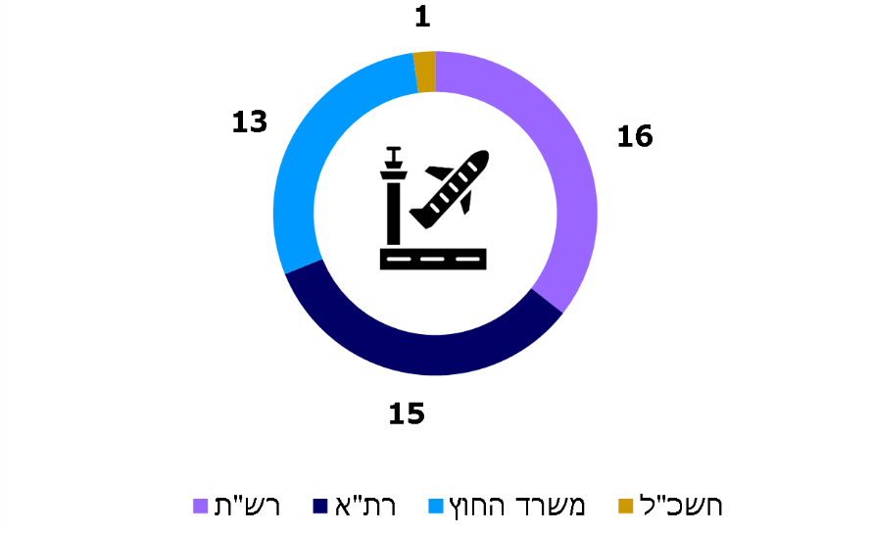
על פי נתוני רת"א בעיבוד משרד מבקר המדינה.
מניתוח נתוני הטיסות שאושרו כטיסות חילוץ עלו אי-התאמות בין הנתונים של משרד החוץ ובין נתוני רת"א על אותן טיסות, כמפורט להלן:
במרץ 2020 הגיש משרד החוץ לרת"א רשימת טיסות של אחת מחברות התעופה ובה 23 טיסות ליעדים שונים שהיא קיימה באותו חודש. ברשימת הטיסות מפורט מידע ובכלל זה תאריך הטיסה, יעד הטיסה, מספר הטיסה, זמן ההמראה וזמן הנחיתה ביעד וכן "סוג הטיסה" כפי שהגדירה חברת התעופה ולא משרד החוץ. בתחילת אפריל 2020, הבהיר משרד החוץ לרת"א כי הטיסות שהתקיימו עד ה-22 לחודש מרץ בוצעו בהמשך לדיאלוג בין מנכ"ל חברת התעופה האמורה לבין מנהלת המחלקה לישראלים בחו"ל, וזאת על בסיס הצפת קשיים בהם נתקלו אזרחים ישראלים ביציאה מן המדינות הללו ורצון החברה לטוס ליעדים אלו. משרד החוץ ציין כי במהלך השיחות לא דובר כלל על השתתפות המדינה במימון טיסות אלו, אלא נמסר מידע בנוגע לישראלים ששהו בחו"ל, כפי שמועבר באופן שוטף כחלק מניסיונות סיוע לאזרחים ישראלים בחו"ל המצויים במצוקה.
ברשימת הטיסות האמורה שהעביר משרד החוץ לרת"א נכללות 11 טיסות שבוצעו בין 16.3.20 ל-20.3.20 שמשרד החוץ קבע לגביהן כי "לא הוגדר[ו] כטיסת חילוץ". לעומת זאת, טיסות אלה מופיעות ברישומי רת"א בסיווג "אושר ע"י משרד החוץ", ואושרה השתתפות בעלותן בסך כולל של 195,279 דולר, והסכום האמור הועבר לחברת התעופה שביצעה את הטיסות.
ברישומי משרד החוץ נמצאו עשר טיסות שהתקיימו בין 22.3.20 ל-7.4.20 ועל פי הרישומים של משרד החוץ אושרו כטיסות חילוץ. למרות זאת, טיסות אלה אינן מוכרות לרת"א ולא סובסדו על ידה כטיסות חילוץ.
על משרד החוץ ורת"א לפעול בצוותא כדי להשוות את הנתונים שבידיהם לגבי כלל הטיסות שביצעו חברות התעופה והוגדרו על ידי משרד החוץ או רת"א כטיסות חילוץ, ולוודא שכל הטיסות נבחנו ונבדקו על פי הקריטריונים שגובשו. זאת כדי לוודא כי הסיוע במימון טיסות החילוץ שולם בהתאם לעקרונות שנקבעו.

המודל לסבסוד טיסות החילוץ
הטסת הישראלים מחו"ל לישראל הייתה מלווה, כאמור, בהסכמה של המדינה להשתתף בעלויות של חברות התעופה שביצעו טיסות אלו.
בביקורת נמצא כי לאחר שבוצעו הטיסות בפועל שינתה המדינה את מודל ההשתתפות בעלויות, להלן הפרטים:
- ב-19.3.20 אישר החשכ"ל כי המדינה תישא במלוא עלות המימון (100%) של הטסת אחד המטוסים להחזרת הישראלים מפרו, בסכום של 350,000 דולר. יצוין כי יתר שלוש הטיסות שיצאו מפרו לישראל סמוך לאותו מועד מומנו מתרומות שגייסה אותה חברת תעופה.
- ב-22.3.20 וב-27.3.20 נקבע בתוכנית החילוץ שחברות התעופה יקבלו מימון של כ-30% מעלות סבב של כל טיסה שתאושר כטיסת חילוץ. בד בבד הוגבל מחיר הכרטיס שחברות התעופה יכלו לגבות מכל נוסע.
- ב-29.3.20 בוטלה ההגבלה על מחיר כרטיס הטיסה. יצוין כי במועד ביטול המגבלה כבר בוצעו כ-75% מטיסות החילוץ שאושרו.
- כאמור, במאי 2020 החליטה הממשלה על הקצאת סכום של 6 מיליון ש"ח להשתתפות במימון טיסות החילוץ. בהחלטה נקבע כי הכספים יוקצו בכפוף לקריטריונים מקצועיים "שייושמו באופן שוויוני".
- ביוני 2020 קבע צוות היישום כי השתתפות המדינה במימון טיסת חילוץ תהיה רק באותן טיסות שבהן ההכנסות ממכירת כרטיסי הטיסה של אותו סבב לא כיסו את העלות במלואה (טיסה הלוך וחזור), בכפוף לאישור הנתונים בידי רת"א, וכי סך המימון הממשלתי יחושב על פי הפער בין עלות הסבב לבין הכנסותיהן המדווחות של חברות התעופה מהטיסות. כלומר, המדינה תסייע אך ורק אם הטיסה הפסדית, וזאת בסכום ההפסד.
מבדיקת משרד מבקר המדינה עולה כי קיימים פערים בין סכומי המימון שנקבעו בתוכנית החילוץ לבין הסכומים ששולמו לחברות התעופה בפועל. בלוח 8 להלן יפורט תחשיב המימון שהיה אמור להיות מוקצה בהתאם לסיכום שבתוכנית החילוץ ולהחלטת צוות היישום, לעומת התשלום בפועל.
לוח 8: תחשיב המימון בהתאם לתכנית החילוץ, החלטת צוות היישום
ולעומת התשלום בפועל (בדולרים)
חברת התעופה | שיעור מימון לפי הסכם עם מנהל נתב"ג (30%) | שיעור מימון לפי הסכם עם מנהל נתב"ג (25%) | הסכום לפי החלטת צוות המשנה | הסכום ששולם בפועל | הסכום ששולם לעומת הסכם 30% | הסכום ששולם לעומת הסכם 25%
חברה א' | 523,000 | 436,000 | 406,000 | 405,961 | 77.6% | 93.1%
חברה ב' | 589,000 | 490,000 | 437,156 | 477,884 | 81.1% | 97.5%
חברה ג' | 40,001 | 33,000 | 96,000 | 57,247 | 143% | 173%
מקור הנתונים: רת"א ואישורי התשלום לחברות התעופה שפרסם צוות היישום
בתשובתה מסרה רת"א כי המודל הראשוני שנקבע לא היה על דעת המדינה ולא אושר על ידי בעלי הסמכות לכך ועל כן לא היה ניתן לעמוד בו. עם זאת, לנוכח מורכבות הנושא והצורך לסייע בביצוע טיסות החילוץ ותשלום לחברות התעופה, באופן שבו המדינה תימנע מעלויות שווא, הוחלט על מודל הסבסוד שקבע ואישר צוות היישום.
חברות התעופה ביצעו את טיסות החילוץ בהתאם למודל כלכלי שסוכם איתן בפגישות עם מנהל נתב"ג ורת"א במרץ 2020. לאחר שטיסות החילוץ הושלמו שונה המודל הכלכלי בדיעבד. עקב השינוי הוטב מצבה של חברה אחת והורע מצבן של שתי החברות האחרות וזאת בהתאם לתשלום שקבע צוות היישום. דרך פעולה כזאת עלולה לפגוע במוטיבציה של חברות מסחריות פרטיות לסייע בעתיד למדינת ישראל באירועים חריגים שבהם נדרשת פעולה מיידית.
בתשובתה מסרה רת"א כי כדי להימנע ממצב בו אירוע עתידי ינוהל בדיעבד יש להסדיר את הגורם האחראי ואת נוהלי העבודה לעניין טיסות חילוץ, וככל שיהיה בכך צורך בעתיד, היא תשמח לקחת חלק בתהליך, ולתרום מהידע המקצועי שלה ולשתף במסקנותיה מאירוע הקורונה. עוד מסרה רת"א, כי יש להכיר במאפיינים הייחודיים של המשבר - התרחשות אירועים בלתי צפויים שלא ניתן היה להיערך אליהם מראש בד בבד עם הצורך לקבל החלטות באופן מידי במצב שבו מעורבים כמה משרדי ממשלה. לדעתה גורמי המקצוע פעלו באופן מקצועי, בלוחות זמנים צפופים ובלתי סבירים ותוך הפעלת שיקול דעת ושמירה על מידתיות בקבלת ההחלטות.
✰
משרד מבקר המדינה רואה בחיוב את התגייסות המל"ל, משרד החוץ, משרד התחבורה רת"א ורש"ת לביצוע פעולה מהירה ואפקטיבית לסיוע לאזרחי המדינה ששהו ברחבי העולם לשוב לישראל עם פרוץ מגפת הקורונה. עם זאת, התנהלות משרדי הממשלה בהטסת ישראלים מחו"ל במגפת הקורונה ממחישה היטב את הצורך בקביעת גבולות האחריות של המדינה ובאסדרה עקרונית ומראש של זהות הגורם המחליט, המתכלל, המבצע והמממן באירועי מצוקה חריגים בחו"ל ואת עיגון מנגנוני המימון והתבחינים העקרוניים.
אסדרה עקרונית (שעל אודותיה הורחב בפרק על גבולות אחריות המדינה בסיוע לאזרחים במצוקה בחו"ל) תיתן מענה למגוון תרחישים של אירועי מצוקה חריגים, ובין היתר גם לאירוע המצריך הטסת אזרחים מרחבי העולם לישראל, ותאפשר פעילות אחודה, סדורה, יעילה ובהתאם לכללי מנהל תקין.

מידע לישראלים בחו"ל
בכל אחת מהשנים האחרונות יצאו מיליוני ישראלים לחו"ל. מטרת הנסיעה השכיחה ביותר היא נופש או טיול (87%) ויתר הנסיעות (13%) נחלקות בין נסיעות לביקור משפחתי, לצורכי עבודה וללימודים.
גופים שונים אמונים על פרסום מידע לישראלים ולבני משפחותיהם בדבר הנעשה בחו"ל בנושאים שונים שעשויים להיות רלוונטיים להם כמפורט בתרשים 13.
תרשים 13: פירוט הגורמים האמונים על פרסום מידע בקרב ישראלים בחו"ל
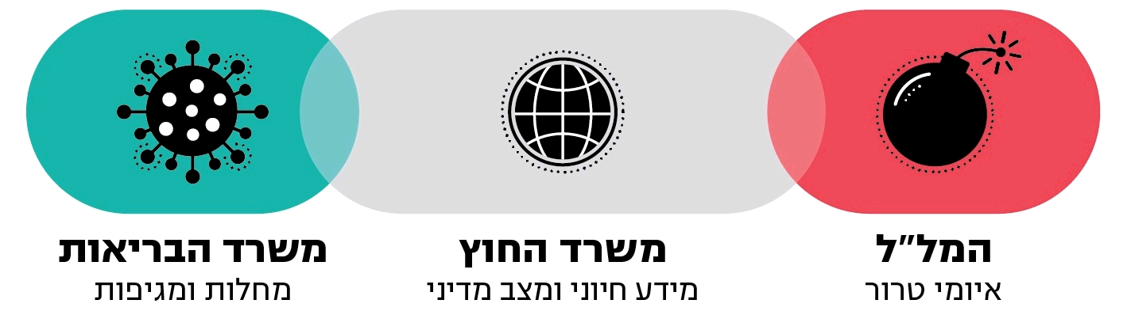
על פי משרד החוץ, בעיבוד משרד מבקר המדינה
- משרד החוץ אחראי לפרסם התראות בדבר אירועים מיוחדים ובדבר בעיות הנוגעות למדינות שונות: מתיחות פוליטית, אלימות, סכנות בריאותיות, אסונות טבע, פגעי מזג אויר ועוד. באתר המרשתת של משרד החוץ יש הפניה גם לאזהרות המסע שמפרסם המל"ל.
- המל"ל מגבש ומפרסם באתרו, כאמור, אזהרות מסע בנוגע למדינות שרצוי להימנע מביקור או שהייה בהן בשל איומי טרור. באזהרות מסע אלה, לגבי כל מדינה, מצוינות דרגות האיום ולצידן המלצה להימנע מביקור במדינה מסוימת או קריאה לצאת ממנה. באתר מובאות גם התראות שמשרד החוץ פרסם בעבר לגבי מדינות שונות בנושאים מגוונים. אזהרות מסע שמפרסם המל"ל אינן אוסרות לבקר במדינה שלגביה הוצאה האזהרה, והיעדרן של אזהרות מסע אינו בבחינת היתר שניתן לבקר באותן מדינות. ההכרעה אם לבקר או לשהות במדינה בחו"ל נתונה לשיקול דעתו של כל אדם, אך אזהרת המסע מאפשרת לשקול את המשמעויות והסיכונים שעולים ממנה בכל מדינה.
- משרד הבריאות מפרסם באתר המשרד בקרב היוצאים לחו"ל והשבים לארץ מידע והמלצות בנושאי מחלות, חיסונים וסכנות בריאותיות. חלקים מן המידע וההמלצות מפורסמים באופן יזום באתר משרד החוץ.
בתשובתו מסר משרד ראש הממשלה כי במועד סיום הביקורת מתקיימת עבודת מטה לבניית אתר אחוד לאזהרות המסע של המל"ל, משרד החוץ ומשרד הבריאות, בנוגע לאיומי טרור, התרעה בפני מחלות ומגפות, מידע חיוני ומצב מדיני.

מידע שמפרסמים משרד החוץ והנציגויות
בהתאם לתקנון הקונסולרי, המחלקה מופקדת, בין השאר, על ריכוז, הכנה ופרסום של מידע והמלצות נסיעה לאזרח. על הנציגויות בחו"ל למסור למחלקה בישראל מידע על אירועים מיוחדים ובעיות המתרחשים בתחומן, ולאחר קבלת המידע תחליט המחלקה, בתיאום עם מטה המשרד, על תוכן ההודעה לציבור, על אופן ניסוחה ועל דרך פרסומה.
לרשות משרד החוץ והנציגויות עומדים כמה אמצעים שבאמצעותם הם מפרסמים מידע לישראלים השוהים בחו"ל או המעוניינים לצאת לשם. להלן בתרשים 14 יפורטו האמצעים הקיימים, ויצוין כי אחד מהם, היישומון של משרד החוץ "מידע למטייל", אינו מעודכן מאז שנת 2018, כמפורט בהמשך.
תרשים 14: אמצעי הפצת המידע של משרד החוץ והנציגויות
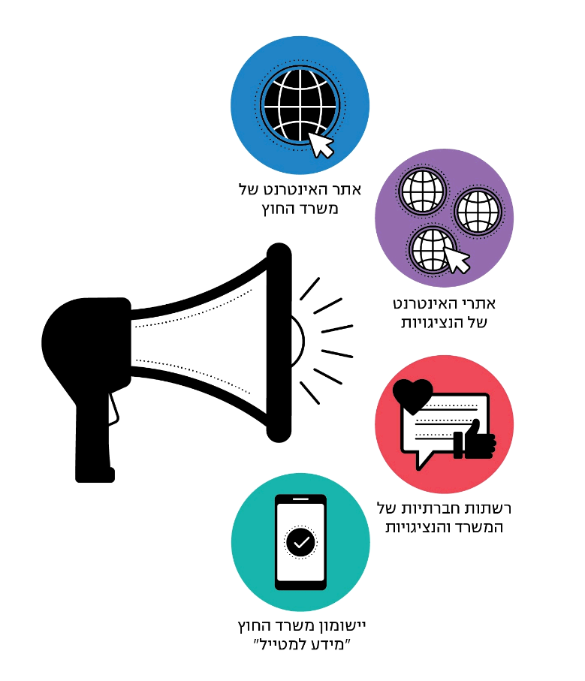
מקור: משרד מבקר המדינה
- משרד החוץ מפרסם באתר המרשתת שלו מידע מגוון הכולל, בין היתר, חדשות שוטפות על פעילות משרד החוץ, הודעות דובר המשרד, תיאור של מדיניות ונהלים, שירותים שהמשרד מספק לציבור בארץ ובחו"ל, פרסומים של המשרד ובהם התראות ואזהרות לישראלים בחו"ל וניתוב לאתרי הנציגויות ברחבי העולם. יצוין כי הניתוב לאתרי הנציגות כולל רק את פרטי הקשר של הנציגות וקישור לאתר הנציגות.
אתר משרד החוץ אינו כולל הפניה למקום אחד ובו מרוכז כלל המידע לרבות הודעות והתראות של המשרד לכל המדינות כשהן ממוינות לפי כל מדינה ולפי מידת הרלוונטיות של ההודעות וההתראות למועד מסוים. כך, נוסע המבקש לקבל מידע על מדינה מסוימת, למשל לפני יציאתו אליה, נאלץ לחפש הן בקישור "המלצות לנוסעים לחו"ל", אשר אינו ממוין לפי מדינות, והן בקישור ל"נציגויות ישראל בעולם", או לבצע חיפוש כללי באתר לפי מדינה, שיעלה רק חלק מהנתונים הרלוונטיים, יחד עם מידע מדיני רב שלעיתים אינו נחוץ לאותו נוסע.
בתשובתו אישר משרד החוץ כי החיפוש באתרו בפלטפורמה המחשובית הקיימת, יעלה תוצאות רבות מדי. כמו כן מסר כי ישנן המלצות המתפרסמות רק באתרי הנציגויות, ובהחלטת מטה לא יפורסמו בערוצי המשרד. הדבר נובע משיקולים ואילוצים פוליטיים בין-מדינתיים או מחוסר עניין לציבור הרחב ולאור זאת לא כל המידע באתרי הנציגויות יופיעו בערוצי משרד החוץ.
מוצע כי משרד החוץ ירכז באתר במקום אחד את כל המידע בנוגע לכל אחת מהמדינות והנציגויות, לרבות פרטי התקשרות, מידע כללי, התראות ואזהרות, באופן שכל נוסע יוכל לבצע חיפוש לפי מדינה ולקבל את כל המידע שרצוי להביאו לידיעת האזרחים, שריכז המשרד לגבי מדינה זו.
- משרד מבקר המדינה השווה בין הפרסומים של משרד החוץ באתרו במרשתת ובין מידע המפורסם באתרים בעברית במרשתת של 40 מ-103 נציגויות המשרד בחו"ל. הנציגויות נבחרו באקראי. בלוח 9 להלן יפורטו ממצאי ההשוואה.

לוח 9: מידע שמפרסם משרד החוץ לעומת מידע שמפרסמות 40 הנציגויות (המידע באחוזים מציין את אחוז אתרי הנציגויות שבהם פורסם המידע)
 | מידע שמפרסם משרד החוץ | מידע שמפרסמות הנציגויות
פרטי התקשרות, טלפונים ושעות פתיחה
מידע כללי מעודכן על מדינות היעד הכולל תיאור שירותים קונסולריים, שירותי עורכי דין ושירותי תרגום מקומיים. |  | 92%
הפניה למוסדות ממשלתיים מקומיים במדינות השונות |  | 4%
התראות של משרד החוץ |  | 17%
התראות מל"ל*
מידע על רמת הביטחון האישי במדינה (שוד, מרמה, כייסות) |  | 12%
הפניה לחדר המצב במטה משרד החוץ |  | 3%
הפניה למספר טלפון מקומי לשירותי חירום |  | 72%
מידע תיירותי |  | 4%
על פי מידע שפורסם באתרי המרשתת של משרד החוץ והנציגויות בעיבוד משרד מבקר המדינה
* באתרי המדינות שנבדקו התפרסמה אזהרת מסע אחת בנוגע לחבל קשמיר שבהודו.

לדוגמה, באתרים במרשתת של נציגויות ישראל באיטליה, בפרו ובארה"ב (וושינגטון) לא פורסמו אזהרות מסע של משרד החוץ ובפרט אזהרות הנוגעות למגפת הקורונה. המידע המתפרסם באתרים במרשתת של נציגויות ישראל בקוסטה ריקה, בספרד ובבלגיה אינו מעודכן, ובאתרים במרשתת של נציגויות ישראל בבריטניה, בקרואטיה ובגואטמלה לא מפורט לאיזה גורם יש לפנות במקרה חירום.
מהשוואה בין המידע שמפורסם לציבור באתרי המרשתת של 40 מנציגויות ישראל בחו"ל ובין מידע שמפרסם מטה משרד החוץ הועלה כי האתרים של הנציגויות במרשתת נבדלים זה מזה בהיקף ובסוג של המידע המפורסם בהם. חלק מהמידע הוא מידע מהותי כגון התראות למטיילים בחו"ל ומידע תיירותי על המדינה, אך למרות זאת חלק ניכר מהנציגויות בחו"ל אינן מפרסמות אותו, עקב כך עלול להיווצר מצב שהמידע האמור אינו נגיש לישראלים השוהים במדינות אלה בחו"ל, אף שהוא עשוי לסייע להם.
כמו כן נמצא כי עיצוב האתרים של הנציגויות שנבדקו אינו אחיד, ולפיכך האדם התר אחר מידע ספציפי נדרש לאתרו באופנים שונים באתרי נציגויות שונות.
בסיום הביקורת, באוגוסט 2020, פרסמה מחלקת פיקוח ובקרה באגף הקונסולרי מסמך שכותרתו "איפיון אתרים אחידים לנציגויות". מטרת המסמך היא בין היתר ליצור מבנה אתר אחיד לכל אתרי הנציגויות, לנוחות המשתמש. המסמך כולל עיצוב עמוד בית אחיד לכל נציגות, ובו בין היתר קישור לשירות הקונסולרי המקומי, פרסום אזהרות מסע של האגף הקונסולרי, השפה שבה יש לפרסם את הנתונים באתר ופרטי הנציגות. האגף הקונסולרי הודיע לצוות הביקורת באוקטובר 2020 כי המסמך הועבר לצוות באגף תקשוב במשרד החוץ אך בניית האתרים החדשים לא תוקצבה, ולכן הפרויקט יבוצע באמצעות כוח האדם הקיים באגף התקשוב של המשרד.
בתשובתו אישר משרד החוץ כי כאשר משווים בין דפי השירותים הקונסולריים באתרי הנציגויות ישנם הבדלים רבים, אך הדגיש כי לדעתו אלה אינם מהותיים, וכי התוכן דומה אך אופן הצגת המידע שונה מאתר לאתר. משרד החוץ הוסיף, כי לנציגויות ישראל בחו"ל קיימים 100 אתרים ב-34 שפות, וכי לאחר תקופה ארוכה של בקרת התכנים המוצגים באתרים ומידת העדכון שלהם בנציגויות, המשרד פועל לשם הקמת אתרי נציגויות חדשים ואחידים בכדי לשפר את המענה והשירות. עוד ציין כי האגף הקונסולרי פרסם מכרז לאפיון של האתרים והקציב לכך 75,000 ש"ח, וממתין לתהליך בדיקת הצעות. כמו כן ציין משרד החוץ כי בכוונת האגף לצאת למכרז נוסף לפיתוח אתרים, שלביצועו נדרש תקציב של כמיליון ש"ח. היעד שנקבע לביצוע המכרז לפיתוח אתרים הוא עד תשעה חודשים ממועד פרסומו והצפי לסיום הפרויקט הוא עד סוף שנת 2021.
משרד מבקר המדינה רואה בחיוב את פעולות האגף הקונסולרי לקידום הסדרה והאחדה של אתרי הנציגויות וממליץ כי משרד החוץ יקדם את היישום בפועל בכל ערוצי המידע השונים של המשרד והנציגויות.

שפת הפרסום של המידע
לפי חוק יסוד: ישראל - מדינת הלאום של העם היהודי, עברית היא שפת המדינה. לצד זאת נקבע כי לשפה הערבית יהיה מעמד מיוחד, וכי אין בהוראות חוק היסוד כדי לפגוע במעמד שהוקנה בפועל לשפה הערבית עובר לכינונו. קודם לכינון חוק היסוד, ביוני 2003, התקבלה החלטת ממשלה שנתנה תוקף להחלטת ועדת שרים לענייני ביקורת המדינה. החלטתה האמורה של ועדת השרים לענייני ביקורת המדינה התקבלה לאחר פרסום דוח מבקר המדינה שעסק באתרים של גופי הממשלה במרשתת, ונקבע בה כי אתרים אלה יכללו החל משנת 2004 מידע בשפות עברית וערבית ובשפות נוספות בהתאם לצורך, וכי צוות בראשות מנהל לשכת הפרסום הממשלתית ונציג פרויקט ממשל זמין יקבעו עבור כל משרד ממשלתי קריטריונים לגבי הצגת המידע בשפות נוספות.
היחידה לממשל זמין פרסמה בדצמבר 2006 את מדריך הסטנדרטים לאפיון, לעיצוב, לפיתוח ולכתיבה של תוכן באתרים של הממשלה במרשתת. במדריך הומלץ לפתח בהדרגה את האתרים והמידע בשפה הערבית. עוד נקבע במדריך כי בכפוף להחלטת ממשלה שתפורסם בעתיד ותקבע כללים בנושא, משרדי הממשלה ויחידות הסמך יפרסמו באתרים שלהם במרשתת אתר בית בערבית על פי הכללים המוצגים במדריך.
פרסום התראות ומידע ליוצאים לחו"ל נועד להזהיר את אזרחי ישראל מפני סיכונים מיותרים. באתר משרד החוץ מתפרסם מידע רק בעברית, ולפיכך הוא אינו מובן לרבים מאזרחי ישראל שאינם שולטים בשפה העברית על בוריה. ישראל היא מדינה קולטת עלייה, ובכל שנה עולים אליה מרחבי העולם עשרות אלפי יהודים שהעברית אינה שפת אימם והם אינם שולטים בה די הצורך. כמו כן, כחמישית מאזרחי המדינה אינם יהודים, וחלקם אינם שולטים בשפה העברית.
באוגוסט 2020 האגף הקונסולרי מסר למשרד מבקר המדינה כי אזהרות המסע והמידע לציבור פורסמו רק בשפה העברית והוסיף כי הודעות שפורסמו בתחילתה של מגפת הקורונה פורסמו גם באנגלית.

פרסום הנחיות משרד החוץ בשפה העברית, אינו מאפשר לחלק מהציבור שפונה לאתר המשרד ומתקשה בקריאת השפה העברית להבין את ההנחיות שפורסמו ולפעול לפיהן.
לנוכח חשיבותו של המידע שמשרד החוץ מבקש להביא לידיעת הציבור, מוצע כי האגף הקונסולרי יבחן הנגשת המידע גם בשפה הערבית והאנגלית וכמו כן יבחן באילו שפות נוספות, רצוי לפרסם את אזהרות המסע והמידע ליוצאים לחו"ל. זאת כדי לאפשר חשיפה מרבית של המידע לאוכלוסיות שהמידע רלוונטי עבורן.
בתשובתו מסר משרד החוץ כי יש מקום לפרסם המלצות לנוסעים לחו"ל גם בשפה הערבית ולשקול פרסום גם בשפות נוספות כגון רוסית ואמהרית, בהתאם להקצאת תקציב ייעודי לתרגום לשפות אלה.

פרסום התראות לציבור בתקופת מגפת הקורונה
פרסומו של מידע לגבי מדינות מסוימות המתפרסם באתר של משרד החוץ במרשתת או ברשתות החברתיות נמצא באחריות הקונסול של הנציגות שיזם את העברת המידע או היה שותף להעברתו. הקונסול נדרש לבדוק "באופן תקופתי" את מידת הרלוונטיות של המידע שעוסק במדינת השירות ובמדינות האמנה.
כאמור, מינואר 2020 החל להתקבל במשרד החוץ מידע מנציגויות ישראל בחו"ל על מגפת הקורונה. מפברואר 2020 החלו מדינות שונות, ובהן מדינת ישראל, לנקוט אמצעים שונים כדי להתמודד עם מגפת הקורונה. סמוך לפרוץ מגפת הקורונה נעשו גם שינויים בדרך פעולתן של נציגויות ישראל בחו"ל, ובחלקן צומצמו כוח האדם ושעות הקבלה בנציגויות. יש נציגויות שאף נסגרו לתקופות קצרות מאחר שהעובדים נכנסו לבידוד בעקבות חשיפה לחולי קורונה. שינויים אלה חייבו את משרד החוץ להעביר מידע לציבור הישראלים השוהה בחו"ל בכל ערוצי המידע העומדים לרשותו בארץ ובנציגויות ישראל בחו"ל.
זמן קצר לאחר פרוץ מגפת הקורונה ובין פברואר 2020 לאפריל 2020 פרסם משרד החוץ כ-20 המלצות לנוסעים לחו"ל ובהן מידע ועדכונים על מגבלות תנועה ופעולות שננקטו במדינות שונות במסגרת ההתמודדות עם מגפת הקורונה. ההמלצות התמקדו ב-16 מדינות באסיה ובאירופה.
במרץ וביוני 2020 פרסם משרד החוץ המלצה כללית לגבי מגפת הקורונה ובה הציע למי שמעוניין לצאת ממדינת ישראל למדינות בחו"ל לבדוק מבעוד מועד אם תתאפשר כניסה למדינה זו ואם מוטלת חובת בידוד על ישראלים המגיעים אליה. כמו כן הומלץ לבדוק מול חברות התעופה וסוכנויות הנסיעות אם הטיסה המיועדת תתקיים, ובמידת הצורך לדאוג לטיסה חלופית.
בחודשים מרץ - יוני בדק משרד מבקר המדינה אם המלצות ומידע שפרסם משרד החוץ באתר המרשתת שלו וכן מידע שפרסמו יתר הרשויות המוסמכות בישראל (המל"ל ומשרד הבריאות) פורסמו גם באותם 40 אתרי המרשתת של נציגויות ישראל בחו"ל שנבדקו. כמו כן נבדק אם הנציגויות פרסמו לציבור הישראלי מידע שפרסמה כל אחת מהמדינות שבה פועלת הנציגות בדבר התפשטות מגפת הקורונה במדינה ובדבר פעולות שנקטה המדינה במסגרת ההתמודדות עם המגפה, לרבות אזהרות שפרסמו בנושא המגפה. בלוח 10 להלן יפורטו ממצאי הבדיקה.
לוח 10: מידע שפורסם באתרי המרשתת של נציגויות ישראל
בנושא מגפת הקורונה
הנציגות | מידע על מגפת הקורונה בישראל | מידע על מגפת הקורונה במדינת השירות | התראות הנוגעות למגפת הקורונה שפרסם משרד החוץ
יפן, סין, סרביה
בריטניה, רוסיה, אוקראינה, הודו, הונגריה
ניו זילנד
קנדה
איטליה, פרו, גרמניה, אוסטרליה, שוודיה, ארה"ב (וושינגטון), פנמה, צ'כיה, פולין, דנמרק, סלובקיה
הפיליפינים, קולומביה, יוון
ארגנטינה, צרפת, דרום קוריאה, ספרד, פורטוגל, קוסטה ריקה, רומניה, אוסטרייה, קרואטיה, קפריסין, בולגריה, נפאל, הולנד, בלגיה, הונדורס, אנגולה
על פי אתרי מרשתת של נציגויות ישראל בחו"ל בעיבוד משרד מבקר המדינה.
מניתוח הנתונים שבטבלה עולה כי רק באתרים של 12 (30%) מהנציגויות שנבדקו פורסם מידע רלוונטי על מגפת הקורונה במדינה שבה פועלת הנציגות, ורק 50% מהנציגויות פרסמו באתריהן מידע על מגפת הקורונה בישראל.
במרבית הנציגויות שנבדקו המידע שפורסם לגבי מגפת הקורונה היה חלקי וחסרו נתונים מהותיים, כמפורט להלן:
- התראה כללית שפרסם כאמור משרד החוץ בחודשים מרץ ויוני 2020, לגבי אמצעי זהירות שעל הציבור הישראלי לנקוט כדי להתמודד עם מגפת הקורונה, פורסמה רק בחמש
(כ-12%) מ-40 הנציגויות שנבדקו.
- משרד החוץ פרסם המלצות ממוקדות לגבי 16 מדינות באסיה ובאירופה ובהן המליץ, בין היתר, לגלות ערנות למצבם של אנשים חולים, לשמור על הנחיות הרשויות המקומיות, לשקול לוותר על נסיעה לאותן מדינות ולפעול בהתאם להנחיות משרד הבריאות בישראל. בביקורת נמצא כי המלצות המשרד פורסמו באתר של הנציגות במרשתת וכן רק באתרי הנציגויות של שלוש (19%) מ-16 המדינות האמורות.
- באתרי המרשתת של 20 מ-40 נציגויות הוצג מידע שפרסם משרד הבריאות בישראל על הקורונה והאמצעים שננקטים למניעתה בישראל.
- באתרי המרשתת של 28 מ-40 הנציגויות לא פורסם מידע חיוני בנוגע לדרך שבה מתמודדות עם הקורונה המדינות שבהן פועלות הנציגויות, למשל בנוגע לסגירת הגבולות ולצמצום התנועה במדינה.
המידע שנצבר בנציגויות בתקופת מגפת הקורונה אמור היה לשמש את כל הישראלים השוהים בחו"ל, באופן זמני או דרך קבע, את אלו שתכננו לצאת לחו"ל ואת בני משפחותיהם. למרות זאת, המידע שפורסם באתרי המרשתת של מרבית הנציגויות שנבדקו היה חסר. למשל, במרבית האתרים האמורים לא פורסמו אזהרות והתראות של משרד החוץ המתמקדות במגפת הקורונה וחיוניות לשמירה על בריאות הציבור.
מומלץ שמשרד החוץ יגדיר את המידע שעל הנציגויות לפרסם בערוצי המידע שהן מנהלות, בהתאם לאופי האירועים הרלוונטיים, ויוודא שהכללים שייקבעו ייושמו בפועל בנציגויות.

פרסום התראות בנושאי בריאות
לפי התקנון הקונסולרי, כל אימת שמתעוררת סכנה בריאותית במדינה שבה פועלת הנציגות או במדינה שהיא אחראית לה, המחייבת פרסום הודעה לציבור בעניינה, על הנציגות להעביר את המידע למחלקה יחד עם אינפורמציה על סוג המחלה ועל תסמיניה וכן המלצות לפעולה במידת האפשר.
לפי פקודת בריאות העם, 1940, "אם נראה כי מרחפת על איזה חלק של ישראל סכנה של מחלה איומה אפידמית, מקומית או מידבקת או כי הוא נגוע במחלה כזאת, דהיינו, דבר, חולירע, קדחת צהובה, אבעבועות, טיפוס הבטן או מחלה אחרת שהכריז עליה שר הבריאות, במודעה ברשומות כי היא מחלה מידבקת מסוכנת, רשאי שר הבריאות להכריז במודעה כנ"ל כי סכנה חמורה מרחפת על בריאות העם על ידי איומה או קיומה של מחלה כזאת בישראל או בארצות השכנות, ומשפורסמה הכרזה זאת יהא המנהל מוסמך "לסדר, או להתקין, בין בצו ובין בהוראה או בכל דרך אחרת שהיא. את ביצועו של כל אמצעי. שיראה צורך בו כדי למנוע את חדירתה או התפשטותה של המחלה...". בינואר 2020 פורסמה הכרזה כאמור לגבי מגפת הקורונה, ובעקבות כך הורה מנכ"ל משרד הבריאות, בין היתר, כי מי שהגיע לישראל - תחילה מיעדים מסוימים ולאחר מכן מכל יעד שהוא - מחויב לשהות בבידוד 14 ימים.
על פי התקנון הקונסולרי, כאשר נשקפת סכנה בריאותית באחת מהמדינות בחו"ל, על משרד החוץ לשתף פעולה עם משרד הבריאות כדי לבחון אם להעביר את המידע לציבור. המידע יכול להתקבל באמצעות דיווח של משרד הבריאות על הסכנה הבריאותית בחו"ל, או כאמור, באמצעות הנציגויות. בשני המקרים, בהתאם לתקנון הקונסולרי, משרד החוץ ומשרד הבריאות נדרשים לגבש כל אחד מהם נוסח להודעה שתתפרסם בציבור ולהעביר למשרד האחר את נוסח ההודעה. נוסח בנושא הסכנה הבריאותית יפורסם באמצעי התקשורת, ביישומון הסלולרי של משרד החוץ ובאתרי המרשתת של שני המשרדים.
בעיתות שגרה ובאופן שוטף משרד הבריאות מפיץ תדריך בקרב המרפאות הייעודיות ליוצאים לחו"ל שפועלות בלשכות הבריאות של משרד הבריאות ובקופות החולים ברחבי הארץ. התדריך נועד לספק לנוסעים לחו"ל מידע והמלצות בנושא מחלות וסכנות בריאותיות באזורים שונים בעולם ובנושא החיסונים שיש לבצע והתרופות שיש ליטול לפני היציאה לחו"ל. כמו כן מפרסם משרד הבריאות מפעם לפעם הודעות דוברות ובהן המלצות ואזהרות לגבי סכנות בריאותיות במדינות שונות והמלצות המשרד המתבססות עליהן. בשלוש השנים האחרונות פרסם משרד החוץ לציבור, בשיתוף משרד הבריאות, ארבע התראות לגבי סכנות בריאותיות במדינות בחו"ל.
האגף הקונסולרי מסר בספטמבר 2020 למשרד מבקר המדינה כי אין ממשק מחשובי בין משרד החוץ ובין משרד הבריאות. עוד מסר האגף כי בנושא פרסום אזהרות בתחום הבריאות הוא מקיים קשר במגוון נושאים עם מנהל המחלקה הבין-לאומית במשרד הבריאות. כמו כן ציין האגף כי נוסף על כך הוא מתייעץ דרך שגרה עם מומחה למגפות ולמחלות זיהומיות ועם מומחה לרפואת חירום, אירועי חירום וכן עם רופאים נוספים. עוד מסר כי הקשר בינו ובין משרד הבריאות התהדק עם פרוץ מגפת הקורונה, ובפרט בנושא פרסום האזהרות. משרד החוץ הוסיף בתשובתו מפברואר 2021 כי הוא מפרסם המלצות לנוסעים לחו"ל בנושאי בריאות אך ורק בהנחיית משרד הבריאות.
בתשובתו למשרד מבקר המדינה מדצמבר 2020, מסר משרד הבריאות כי החלטה לגבי אזהרות מסע צריכה להתקבל בעבודה מולו ולא על ידי התייעצות עם מומחי בריאות חיצוניים.
בביקורת נבחן שיתוף הפעולה בין משרד החוץ למשרד הבריאות בכל הנוגע לפרסום הודעות לציבור בנושאי בריאות בתקופת מגפת הקורונה.
בחודשים ינואר-מרץ 2020, התקיימו לפחות שלוש ישיבות של המל"ל (בהשתתפות נציגי משרדי החוץ והבריאות) כדי לעדכן את תמונת המצב ואת סטטוס ההיערכות הלאומית לנוכח התפרצות המגפה. בישיבה ב-10.2.20 נדון אופן חלוקת האחריות בין משרד הבריאות ובין משרד החוץ, ונקבע כי האחריות המקצועית לפרסום מסרים בנושא הקורונה שמורה למשרד הבריאות, אולם לגבי התנהלות "מול שאר מדינות העולם" פרסום הודעות הדוברות חייב להיות בתיאום עם משרד החוץ לאור המשמעויות המדיניות שיש לכך.
בעקבות התפרצות מגפת הקורונה בסין ובדרום מזרח אסיה בין התאריכים 24.1.20 ל-23.2.20 פרסם דובר משרד הבריאות כמה אזהרות לציבור ובכלל זה המליץ להימנע מנסיעה למדינות מסוימות והודיע על הטלת מגבלות על אזרחים ישראלים ששבים מאותן מדינות לישראל.
להלן פרטים על ההודעות שפרסם משרד הבריאות בשנת 2020 בתחילת התפרצות מגפת הקורונה:
- ב-24.1.20 המליץ המשרד להימנע מנסיעה לעיר ווהן שבסין עקב התפרצות נגיף הקורונה.
- למוחרת היום, ב-25.1.20, חידד המשרד את המלצתו להימנע מנסיעה לכל מחוז חוביי בסין.
- ב-29.1.20 הבהיר המשרד שתיבחן מדיניות הכניסה מסין לארץ והיציאה מהארץ לסין.
- ב-9.2.20 המליץ המשרד לשקול את נחיצות הנסיעות לשבע מדינות ביבשת אסיה, ובהן סין.
- ב-18.2.20 הודיע המשרד על הטלת חובת בידוד בית על ישראלים ששבים מארבע מדינות ביבשת אסיה שהמשרד כלל אותן גם בהודעתו הקודמת, וכי תיאסר כניסתם לישראל של נוסעים לא ישראלים מהמדינות הללו.
- ב-23.2.20 החליט המשרד כי תוטל חובת בידוד בית על ישראלים שחזרו ממדינה נוספת במזרח אסיה.
הועלה כי פרסום האזהרות של משרד הבריאות לציבור נעשה ללא תיאום עם משרד החוץ וללא ידיעתו, ואזהרות שפרסם משרד הבריאות בתאריכים 16.2.20 ו-23.2.20 פורסמו שלא בהתאם להנחיית המל"ל. כתוצאה מהפרסום, נקלעה מדינת ישראל לקושי דיפלומטי מול המדינות שנזכרו בהודעות משרד הבריאות.
בעקבות הפרסום של משרד הבריאות מ-16.2.20, התקיימה במשרד החוץ, למוחרת היום, ישיבת הערכת מצב בהשתתפות נציגים ממשרד ראש הממשלה וממשרד הביטחון, ובה נדונה ההשפעה של פרסומי משרד הבריאות על מערכת היחסים עם המדינות שהוזכרו בהם. בישיבה השתתפו נציגי משרד החוץ המכהנים בשתיים מהמדינות ששמן הוזכר בפרסום. בישיבה צוין כי אחת המדינות מסרה כי היא הופתעה מההכרזה של משרד הבריאות, והם מתקשים להבין מהם הגורמים שהובילו לפרסום. עוד צוין בישיבה כי הודעת משרד הבריאות הזיקה לפרויקטים כלכליים וביטחוניים המשותפים לישראל ולאותה מדינה.
בישיבה נדונה גם השפעת הפרסום של משרד הבריאות על מערכת היחסים הדיפלומטית של מדינת ישראל עם מדינה נוספת. בישיבה הוסבר כי השגרירות של המדינה הנוספת הגיבה "בתדהמה" על הנחיית משרד הבריאות וביקשה לדעת אילו קריטריונים הביאו להכללתה ברשימת המדינות הנוספות בהודעה מ-16.2.20 עוד הוסבר בישיבה כי אותה המדינה תפסה את הפרסום כחוסר אמון של מדינת ישראל בה, והנגזרת המיידית לכך, היא עיכוב הגעתם של אזרחי אותה מדינה לישראל לצורכי עבודה.
משרד החוץ מסר בתשובתו המשלימה בינואר 2020, כי משרד הבריאות פרסם הנחיות לגבי מדינות בדרום מזרח אסיה מבלי לתאם זאת מראש עם משרד החוץ ומבלי שניתנה ההזדמנות לעדכן את המדינות הרלוונטיות במסגרת יחסי חוץ תקינים. המשרד הוסיף כי העביר הבהרות למשרד הבריאות ולמל"ל, במסגרת קבינט הקורונה לגבי אופן ביצוע ההחלטה וההשלכות של דרך היישום על היחסים עם המדינות.
משרד הבריאות מסר בתשובתו, כי הוא פרסם את ההודעות ישירות ולאחר התייעצות עם משרד ראש הממשלה. עוד מסר כי הוא ניהל שיח עם מנכ״ל משרד החוץ דאז והבין היטב את ההשלכות המדיניות האמורות. על אף האמור, לנוכח הדחיפות הרפואית והבריאותית הוחלט לפרסם את ההודעות.
פרסומים של משרד הבריאות הנוגעים למדינות בחו"ל, ללא תיאום עם משרד החוץ, עלולים לגרום נזק מדיני ולפגוע באינטרסים של מדינת ישראל, בפרויקטים משותפים ובקשרים עם מדינות אלו. לפיכך מומלץ כי משרד החוץ ומשרד הבריאות יקבעו מנגנון בין-משרדי לשיתוף פעולה ויסכמו תהליך סדור לאישור הדדי לפני פרסום התראות בנושאים בריאותיים שיש להם זיקה למדינות בחו"ל. שיתוף פעולה ושיח מקדים כזה בין שני המשרדים יש בהם כדי למנוע או לצמצם, פגיעה אפשרית במערכות היחסים הדיפלומטיות ובשיתופי הפעולה הכלכליים והביטחוניים של מדינת ישראל.
משרד הבריאות מסר בתשובתו כי הוא מבין את הרגישות במישור הבין-לאומי ואת הצורך להתייעץ עם משרד החוץ, ואולם כמשרד שאמון על הבריאות של אזרחי מדינת ישראל, הוא פועל בראש ובראשונה כדי לקדם מטרה זו. משרד הבריאות הוסיף כי הוא נכון להמשיך ולהדק את הממשקים ולטייב את נוהלי העבודה שלו עם משרד החוץ.

התראות מסע - השוואה בין-לאומית
נציגויות ישראל בחו"ל נדרשות כאמור למסור מידע על אירועים וסיכונים במדינות שבהן הן פועלות, ולכן הן משמשות לאזרחי ישראל מקור זמין וחיוני של מידע על המדינות האלה. במדריך לקונסול מונחית הנציגות להעביר למחלקה הקונסולרית מידע על אירועים מיוחדים ובעיות המתרחשות בתחום אחריותה ובכלל זה מתיחות פוליטית, אלימות, סכנות בריאותיות ואסונות טבע נוסף על המלצות למטייל הישראלי. עם קבלת המידע תבחן המחלקה לישראלים בחו"ל את המידע וההיבטים הקשורים אליו ותחליט על תוכן ההודעה, ניסוחה ואופן פרסומה. גם בקורס הכנה שבו משתתפים קונסולים לקראת יציאתם לשירות בחו"ל ציינה המחלקה לישראלים כי על הקונסול לעקוב באופן שוטף אחרי עדכוני חדשות במדינת כהונתו ולבחון אם עלול להתחולל אסון טבע, או אם נשקפת סכנה ביטחונית שעלולים לסכן את המטייל הישראלי. כמו כן נדרש לבדוק קישורים, אזהרות והמלצות בנושא זה שפרסמו שגרירויות אחרות.
משרד מבקר המדינה בחן התראות משמעותיות בנוגע למדינות בחו"ל, שפרסמו משרדי החוץ בארה"ב, בקנדה ובבריטניה (להלן - שלוש המדינות) בחודשים יולי-ספטמבר 2020. שלוש המדינות מפרסמות את אזהרות המסע שלהן באתרי המרשתת של משרדי החוץ של אותן מדינות. כל אחת מהמדינות מפרסמת את המידע לפי נושאים: רמת הסיכון של המדינה, ביטחון המטייל ובטיחותו, דרישות לכניסה וליציאה מהמדינה, הודעות בתחום הבריאות, אסונות טבע וסיכוני מזג אוויר.
בכל מדינה נקבעו דרגות חומרה למידע שמפורסם ולהמלצות - החל בהמלצה שלא להגיע למדינה, עבור דרך המלצה להימנע מלהיכנס לאזורים מסוימים בה, וכלה באישור כי המדינה בטוחה. בארה"ב ובקנדה נקבעו ארבע דרגות חומרה של האזהרות, ובבריטניה שלוש דרגות.
משרד מבקר המדינה בדק אזהרות מסע והתרעות שפרסמו שלוש המדינות לגבי 11 מדינות אחרות - שש מדינות בדרום אמריקה, מדינה אחת באסיה, מדינה אחת באפריקה ושלוש מדינות באירופה.
מהשוואת הנתונים התברר כי שלוש המדינות פרסמו התרעות בנוגע לסכנה אישית הנשקפת למטיילים באותן מדינות בגין אלימות קיצונית השוררת בהן, כי חלקן התריעו מפני סכנות הנשקפות לקבוצות באוכלוסייה הכללית, וחלקן התריעו מפני סכנות בריאותיות באותן מדינות.
נמצא כי לעומת 11 ההתראות שפרסמו שלוש המדינות, פרסם משרד החוץ רק שש התרעות מקבילות, דהיינו לגבי כמחצית מההתרעות בלבד. בלוח 11 להלן יוצגו דוגמאות להתרעות ברמת חומרה גבוהה, שאתרי שלוש המדינות פרסמו בחודשים יולי-ספטמבר 2020, ולגביהן לא נמצאה התראה דומה באתר משרד החוץ הישראלי או באתרי הנציגויות הרלוונטיות.

לוח 11: השוואה בין ישראל, ארה"ב, קנדה ובריטניה
בנוגע לכמה אזהרות מסע שפורסמו בחודשים יולי-ספטמבר 2020
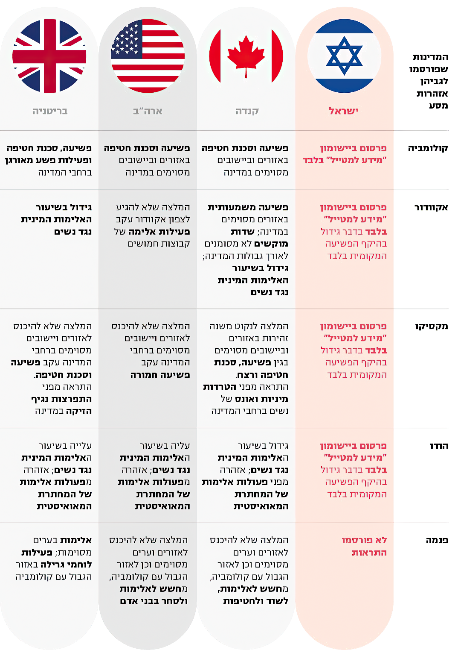
על פי אתרי משרדי חוץ זרים והיישומון "מידע למטייל", בעיבוד משרד מבקר המדינה.
בביקורת עלה שלגבי ארבע מחמש המדינות שבטבלה, ההתראות שמדינות אלה ייחסו להן חומרה יתרה כלל לא פורסמו לידיעת אזרחי ישראל, למעט התראה כללית בנוגע לעלייה בפשיעה המקומית. כך נוצר פער משמעותי בין המידע שמדינות מערביות אחרות מנגישות לאזרחיהן ובין המידע שמשרד החוץ מפרסם לציבור, בפרט בכל הקשור לביטחון האישי של היוצאים למדינות מסוימות.
מוצע כי המשרד יבצע פעולות להשלמת המידע שברשותו, בין היתר על ידי הנחיה לנציגויות לבצע בחינה שוטפת של פרסומים של מדינות זרות בנושאים אלה, ותזכורת עיתית לכך. בהתאם לכך, גורם מוסמך במטה המשרד יבחן את המידע, ויכריע אם להרחיב את היקף המידע שיוצג בהתרעות של המשרד על סיכונים בחו"ל, ולעדכנו בהתאם להתפתחויות השוטפות.

יישומון סלולרי (אפליקציה) - "מידע למטייל"
בתקנון הקונסולרי נקבע כי פרסום מידע לישראלים בחו"ל יבוצע בין היתר באפליקציה לטלפונים חכמים ולמכשירים ניידים (להלן - יישומון סלולרי), שניתן יהיה להוריד מכל חנות יישומים קיימת. גם במדריך לקונסול של משרד החוץ צוין כי המלצות הנסיעה למטיילים הישראלים בחו"ל יפורסמו גם ביישומון הסלולרי המשרדי.
ביוני 2012 השיק משרד החוץ יישומון סלולרי בלא תשלום המיועד לטלפונים ניידים - "מידע למטייל". היישומון המשרדי כלל מידע והמלצות על 141 מדינות בעולם, לרבות פרטי התקשרות עם נציגויות ישראל בעולם, מידע והמלצות חשובות ועזרה במצבי חירום. לפי נתוני משרד החוץ, בשנים 2012 - 2020 הורד היישומון הסלולרי משתי החנויות הדיגיטליות כ-65,000 פעמים.

אפיון היישומון "מידע למטייל"
היישומון הסלולרי "מידע למטייל" כולל מידע ונתונים הנחלקים לפי נושאים: רקע כללי, ניתוב לאתרי הנציגויות, כללי התנהגות בחו"ל ופניות לסיוע:
- בחלק העוסק באתרי הנציגויות השונים מתבצע ניתוב לאתרי הנציגויות, וכן מובא בו מידע כללי ובכלל זה פרטים על האשרות המקומיות הנדרשות; מידע כללי על המדינה (בתי חולים מקומיים, שפה, מטבע, ערים מרכזיות, אוכלוסייה וכו'); דרכי פעולה במקרה של אובדן דרכון, מחלה, פציעה, פטירת אזרח בחו"ל, מעצר או מאסר; פרטים על הקהילה היהודית ועל בתי כנסת מקומיים; והמלצות כלליות, בין היתר על רכישת ביטוח רפואי ובקשה לדווח על מצוקה או על אסון שבו מעורבים ישראלים. כמו כן המשתמש ביישומון יכול להוסיף מידע על התראות מקומיות ואזהרות בכל מדינה.
- החלק העוסק בכללי ההתנהגות בחו"ל כולל בין היתר מידע לגבי אשרות שהייה במדינות חו"ל, אזהרה מפני עבודה בלתי חוקית, כללי התנהגות ברחוב ובטיסה והמלצות לרכישת ביטוח נסיעות לחו"ל, נטילת חיסונים והצטיידות בתמונות פספורט.
- בחלק העוסק בבקשה לסיוע המידע נחלק לנושאים: אובדן דרכון, דרך הפעולה בעת מחלה או תאונה, תיאור התהליך ופעולות שיש לנקוט בעת מאסר או מעצר, מספרי טלפון וכתובות דואר אלקטרוני של מרכז המצב של משרד החוץ והמחלקה לישראלים בחו"ל.
במאי 2018, לנוכח הטמעתם של שינויים טכנולוגיים במשרד החוץ ותחילת השימוש של משרד החוץ במערכת הממוחשבת של ממשל זמין, לא ניתן היה עוד לעדכן את היישומון והתעורר הצורך לפתח יישומון חדש שיספק מידע לישראלים בחו"ל. מאותו מועד הפסיק המשרד לעדכן את המידע ביישומון הסלולרי. יצוין כי היישומון הוסר בשנת 2020 מאחת החנויות הדיגיטליות שממנה מרבית המשתמשים בישראל מורידים יישומים.
בביקורת עלה כי על אף שחלפו למעלה משנתיים מהמועד שבו הפסיק משרד החוץ לעדכן את היישומון הסלולרי (מאי 2018), טרם נמצא פתרון לעדכונו או החלפתו במוצר מתאים אחר.
למרות זאת, משרד החוץ ונציגויות ישראל בחו"ל ממשיכים להפנות אל היישומון המשרדי כמקור מידע מהימן. לדוגמה, במענה הטלפוני של האגף הקונסולרי, המידע הראשוני המוקלט המושמע למאזין הוא על היישומון הסלולרי הזמין להורדה בחנויות היישומים. כמו כן, מבדיקת משרד מבקר המדינה ב-40 אתרים של נציגויות ישראל בחו"ל עלה כי בעשרה (25%) מהם יש הפניה ליישומון המשרדי כמקור לקבלת מידע. כמו כן, היישומון קיים גם אצל מי שהתקין אותו בעבר אף שהמידע בו כבר לא עדכני.
משרד מבקר המדינה בחן את הנתונים שמתפרסמים במועד הביקורת ביישומון לגבי חמש מדינות, ובכלל זה בדק אם המידע המתפרסם בו נותר רלוונטי גם אם אינו מעודכן. נמצא כי ביישומון מוצג מידע כללי על המדינה, מתוארים הצעדים שיש לנקוט כל אימת שנדרש סיוע של האגף הקונסולרי וכן מובא מידע שנותר רלוונטי, על התראות מפני פשיעה ואלימות מנגד, היישומון לא כלל מידע חיוני עדכני לגבי מגפת הקורונה, וכמו כן חלק מהקישורים לאתרי הנציגויות בחו"ל אינם מעודכנים.
להפצת מידע ביישומון סלולרי ערך רב בהנגשת מידע חיוני לישראלים בחו"ל. עם זאת, כשהמידע ביישומון אינו עדכני, הדבר יכול להטעות את הציבור, ואף לגרום נזק. מוצע כי עד השקת יישומון משרדי חדש, משרד החוץ יפרסם ביישומון הישן הודעה כי המידע שבו לא עדכני, ויש לוודא את עדכניותו בערוצים חלופיים. בד בבד על המשרד לוודא כי עד ההשקה של היישומון החדש, המידע הרלוונטי יתפרסם בערוצי התקשורת הפעילים של המשרד. כמו כן, רצוי כי המשרד יודיע לנציגויות ויפרסם באתר המרשתת שלו, ובחשבונות ברשתות החברתיות שהוא מפעיל, שהמידע ביישומון המשרדי אינו עדכני.

אפיון יישומון סלולרי חדש
במאי 2018 החל משרד החוץ בתהליך אפיון צרכים לקראת פיתוח יישומון סלולרי חדש. נקבעו שלושה שלבי ביצוע לכך: דיון התנעה, אפיון היישומון ויציאה למכרז.
משרד החוץ השלים את דיון ההתנעה, ובינואר 2019 אף סיים את אפיון היישומון הסלולרי החדש "סיוע למטיילים הישראלים בחו"ל". היישומון הסלולרי החדש יועד לתמוך בשירותים מגוונים, ובהם רשימת משימות שמומלץ לבצע טרם הנסיעה, אזור לשמירת מסמכים, תעודות ואישורים חשובים לנסיעה, ובכלל זה יועד גיבוי המסמכים ושיתופם עם אחרים, בשירות חיוג מהיר למספרים חיוניים שיגדיר המשתמש, לרבות בשירות של פנייה ישירה ל"מרכז המצב" במשרד החוץ במצבי חירום.
האפיון כלל גם הצגת מידע שימושי על מדינות בחו"ל, לרבות מידע כללי ואזהרות מסע, ואף הומלץ שתתקיים אינטגרציה בין המערכת ובין מערכות חיצוניות, למשל באמצעות מערכת האזהרות של המל"ל, באמצעות האפשרות להביא לידיעת המטיילים אזהרות והתרעות מסע חדשות וכן באמצעות יכולת לפרסם בקרב המשתמשים ביישומון "קול קורא" של המחלקה לישראלים בחו"ל בבקשה למסירת מידע על אזרחים ישראלים מנותקי קשר.
בשנת 2019 ביקש האגף הקונסולרי מהנהלת המשרד תוספת תקציב חד-פעמית של 150,000 ש"ח לפיתוח ולשדרוג של היישומון המשרדי החדש, ובתוכנית העבודה של האגף נקבע יעד לסיום שלבי אפיון היישומון המשרדי החדש, פיתוחו והפצתו בציבור עד סוף שנת 2019. בשנת 2020 עדכן האגף הקונסולרי את התקציב הדרוש לפיתוח היישומון המשרדי החדש וביקש שוב תוספת תקציב חד-פעמית בסך 250,000 ש"ח. בתוכנית העבודה של האגף לשנת 2020 נותר פיתוח היישומון המשרדי החדש כאחד מיעדי האגף לאותה שנה. גם הבקשה לתקצב את המערכת בשנת 2020 לא אושרה במשרד החוץ, וקידום היישומון הסלולרי הוקפא בהיעדר תקציב. בשנת 2020 התקבל תקציב ייעודי בסך 350,000 ש"ח ובוצע אפיון פרטני במטרה לפעול להשלמת היישומון החדש.
היישומון המשרדי החדש היה יכול לאפשר למשרד החוץ להעביר בעיתות שגרה וחירום מידע מגוון למשתמש, לדוגמה מידע כללי על מדינות שונות או מידע חיוני כמו זה שניפק משרד החוץ בעת מגפת הקורונה: פרסום סקר לאיתור ישראלים שמבקשים לחזור לישראל, הצגת מידע על מגבלות תנועה, פעולות שננקטו בכל מדינה למניעת התפשטות מגפת הקורונה, התראות, פרטים על טיסות חילוץ וטיסות סדירות לישראל, וקישור המשתמשים לאתרים חיצוניים כמו האתר של המל"ל או של משרד הבריאות.
המידע שהאגף הקונסולרי במשרד החוץ הציע להנגיש לציבור הוא חיוני להבטחת שלומם וביטחונם של היוצאים לחו"ל ולמניעת סכנות. מבקר המדינה מציין את יוזמת משרד החוץ לשדרוג היישומון הסלולרי, ולשיפור של איכות המידע וזמינותו. עם זאת, אי-השלמת הפרויקט ואי-תקצובו והפעלתו, אינם מאפשרים, בשלב זה, את השגת המטרה. מוצע כי המשרד יבחן כיצד ניתן לקדם פרויקט חדשני זה באופן יעיל, ויפעל להשלמתו.
בתשובתו מסר משרד החוץ כי מכרז לפרויקט פיתוח היישומון פורסם בסוף אוקטובר 2020, ובתחילת דצמבר 2020 נבחר ספק לפיתוח היישומון. הוא הוסיף כי המלצת הביקורת צפויה להיות מיושמת ביישומון "מידע למטייל" 2.0 שיושק במהלך שנת 2021.

הטיפול בעצירים ואסירים ישראלים שנכלאו בחו"ל
בעולם הגלובלי אזרחים של מדינה אחת נוסעים למדינות אחרות למטרות ולצרכים שונים. לא פעם אזרחים זרים עוברים על חוקי מדינות אחרות, והדבר עלול להביא למעצרם או למאסרם במדינות אלו. באמנת וינה נקבע כי לפי בקשת הנציגות הקונסולרית, חובה על הרשויות המתאימות של המדינה הזרה להודיע לה, ללא דיחוי, על מעצר או מאסר של אזרח ממדינתה, וזאת אם האזרח שנעצר או נאסר מבקש זאת. עוד נקבע באמנה כי נציגים קונסולריים זכאים לבקר אזרח המוחזק בבית סוהר, בין במעצר ובין במאסר, לשוחח איתו, להחליף איתו מכתבים ולהסדיר את דבר ייצוגו המשפטי אם הוא מעוניין בכך, וזאת בתנאי שהנציגים לא יתערבו בהליך המשפטי. כאמור, אף שמדינת ישראל לא הצטרפה לאמנת וינה, היא פועלת על פי עקרונותיה.
כאמור, התקנון הקונסולרי קובע כי הקונסול בכל אחת ממדינות היעד הוא נציג המדינה בכל הקשור לטיפול קונסולרי באזרחי המדינה השוהים בחו״ל (להלן - הנציג). אחד מתפקידי הנציג הוא לדאוג לצרכיו ההומניטריים של האזרח הנתון במצוקה בחו"ל, לרבות עצירים ואסירים (להלן - כלואים).

מגמות ונתונים על ישראלים הכלואים בחו"ל

מנתוני משרד החוץ עולה כי משנת 2005 ועד ספטמבר 2020 נכלאו ברחבי העולם במצטבר 3,550 אזרחים ישראלים. יצוין כי בעקבות מגפת הקורונה מספר הישראלים שנכלאו בשנת 2020 (עד ספטמבר אותה שנה) פחת בעשרות אחוזים. בתרשים 15 להלן יוצג מידע על מספר אזרחי ישראל שנכלאו בחו"ל בכל אחת מהשנים 2007 - 2020.
תרשים 15: מספר אזרחי ישראל שנכלאו בחו"ל, בשנים 2020-2007
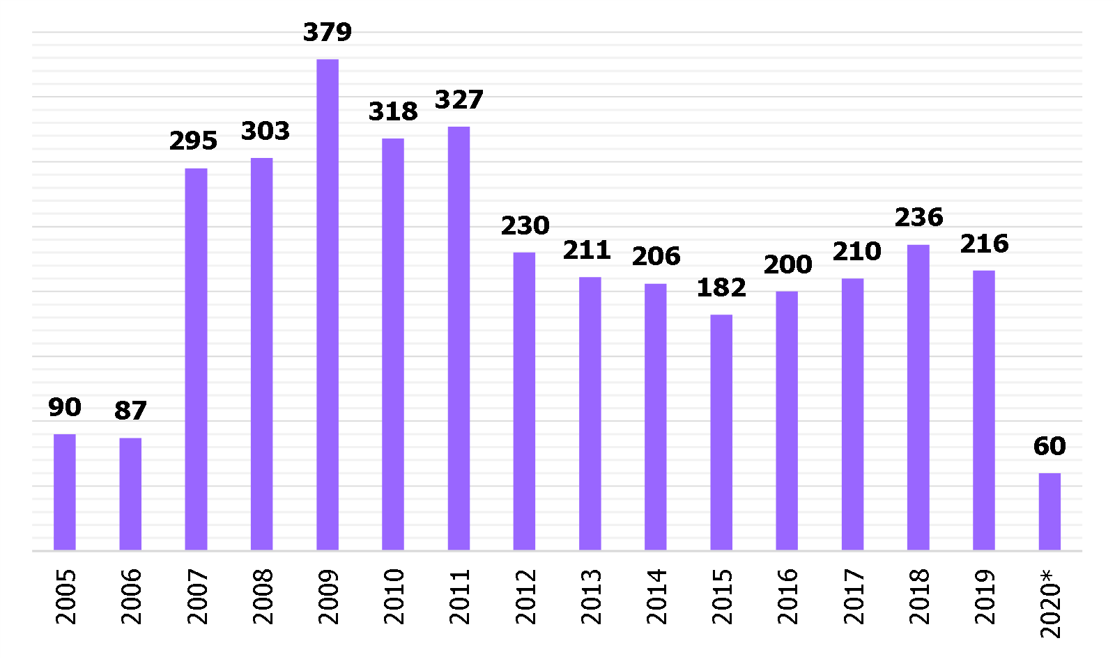
על פי נתוני משרד החוץ בעיבוד משרד מבקר המדינה.
* עד ספטמבר 2020.
מנתונים עולה כי בכל אחת מהשנים 2007 ועד לספטמבר 2020 נכלאו בחו"ל כ-240 ישראלים בממוצע.
מנתוני משרד החוץ עולה כי אזרחים ישראלים נכלאו ב-77 מדינות ברחבי העולם. להלן בתרשים 16 יוצג מספר הכלואים במדינות שבהן נכלאו במצטבר 50 אזרחים ישראלים ויותר, לפי מדינות.

תרשים 16: מספר הכלואים הישראלים, לפי מדינות, 2005 - 2020
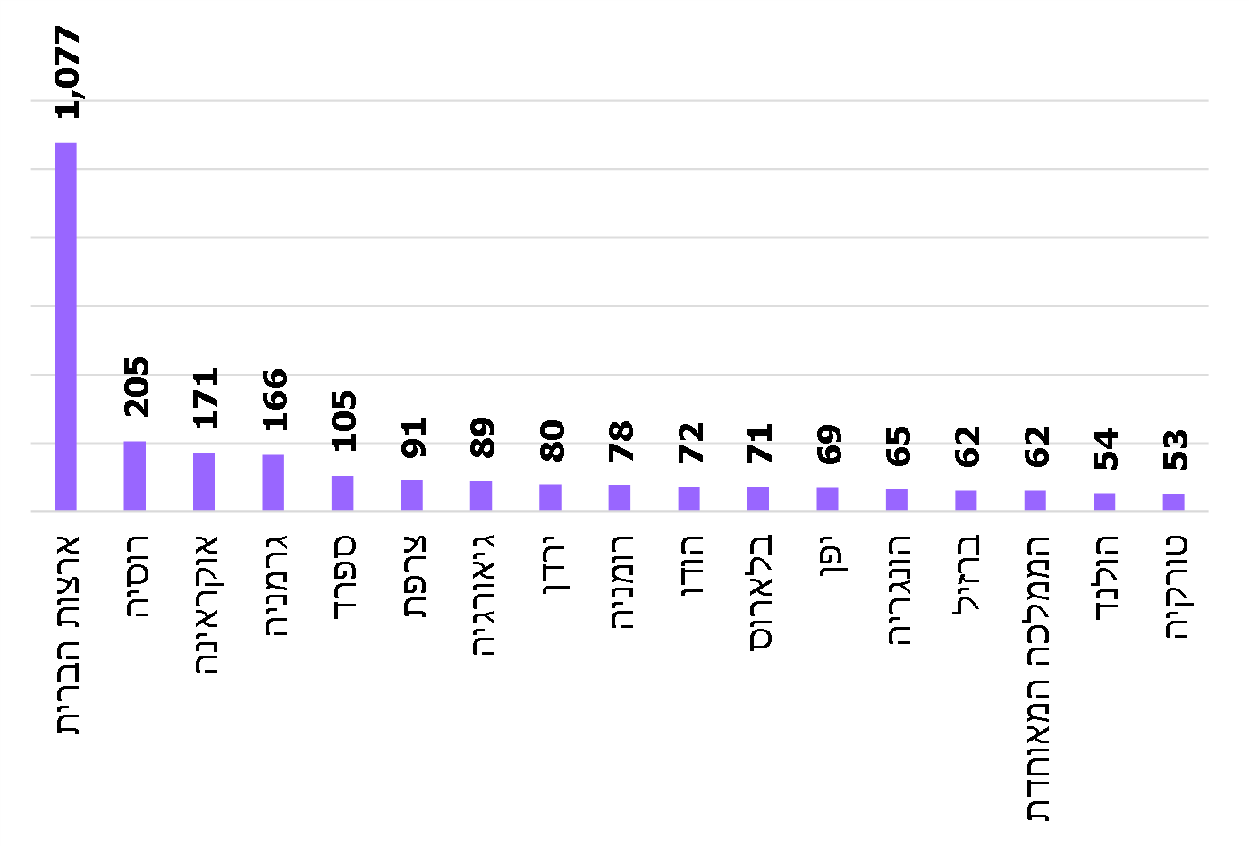
על פי נתוני משרד החוץ בעיבוד משרד מבקר המדינה.
מהנתונים שבידי משרד החוץ עולה כי בתקופה הנבדקת כ-30% מהכלואים הישראלים בחו"ל נכלאו בארצות הברית, ברוסיה, באוקראינה ובגרמניה היה שיעור הכלואים בין 5% ל-6%; בספרד, בצרפת ובגיאורגיה היה שיעור הכלואים 3%, ובכל אחת מ-70 המדינות הנותרות נכלאו עד 2%.
אזרחים ישראלים שנכלאו בחו"ל הואשמו במגוון סוגי עבירות, להלן בתרשים 17 יוצג פילוח של העבירות העיקריות שבגינן נכלאו ישראלים בשנים 2005 - 2020.

תרשים 17: פילוח סוגי העבירות העיקריות שבגינן נכלאו אזרחים ישראלים, 2005 - 2020
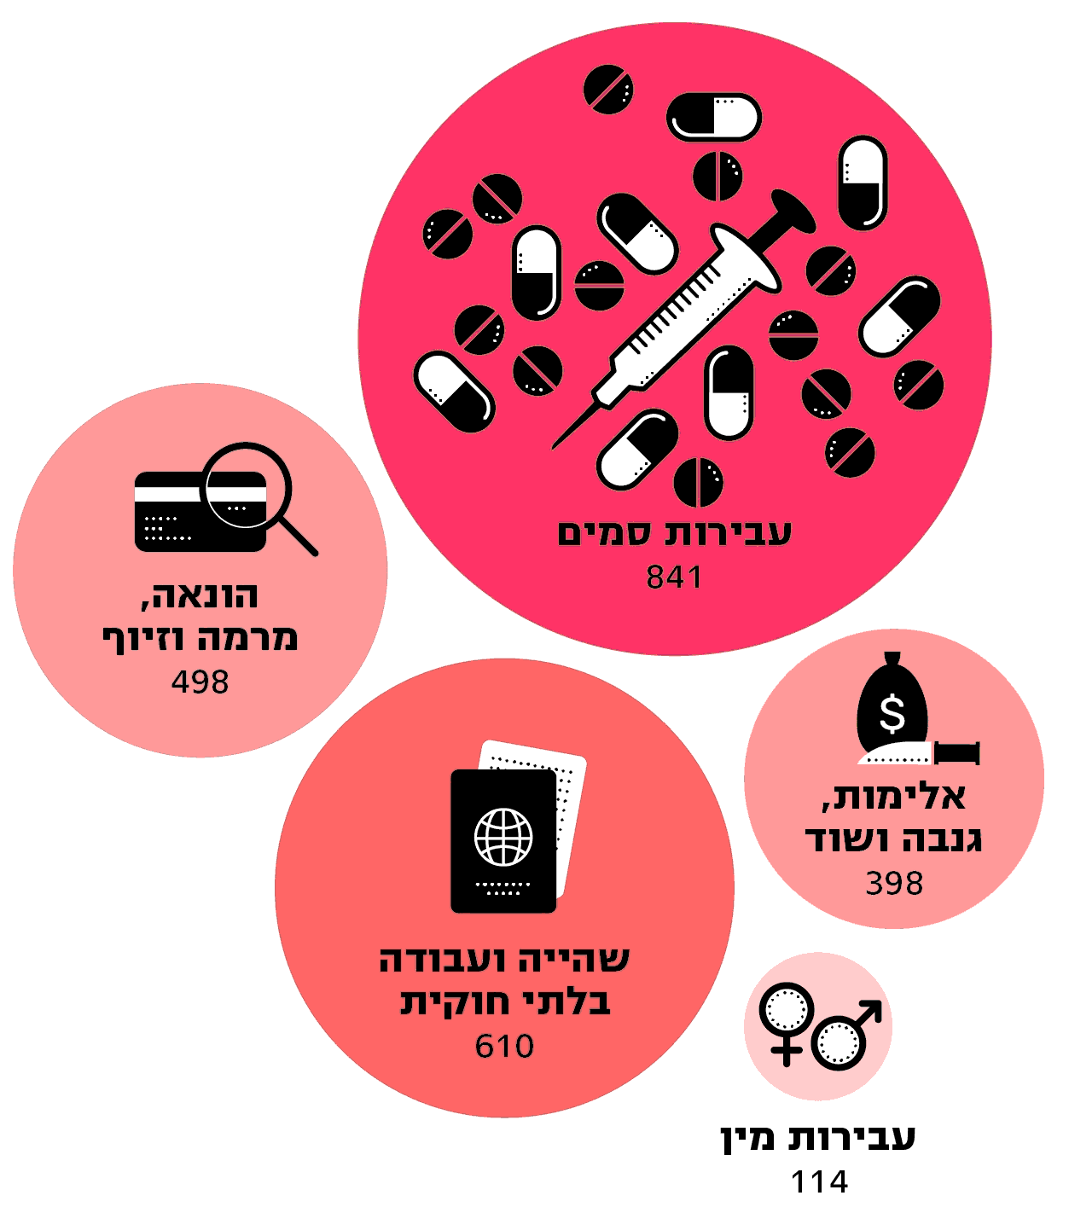
על פי נתוני משרד החוץ בעיבוד משרד מבקר המדינה
מנתוני משרד החוץ עולה כי כ-24% מהעבירות שבגינן נכלאו ישראלים בחו"ל היו עבירות סמים, שהייה ועבודה בלתי חוקית היו כ-14% מכלל העבירות, הונאה מרמה וזיוף כ-17%, אלימות גנבה ושוד כ-11% ועבירות מין כ-3%. יצוין כי אין במשרד החוץ מידע על הסיבה שבגינה נכלאו כ-8% מהישראלים הכלואים בחו"ל.

תיעוד נתונים בדבר כלואים במערכת הממוחשבת
בתקנון הקונסולרי נקבע כי לאחר מעצרו של אזרח ישראלי, על הנציג להודיע על דבר הכליאה לאיש קשר שאת פרטיו מסר הכלוא, ולדווח על כך למחלקה. נוסף על כך, עליו להמשיך לעקוב אחר מצבו של הכלוא ולדווח למחלקה על כל שינוי במצבו המשפטי ובכלל זה על הארכת המעצר, על שחרור ממעצר ועל הגשת כתב אישום. על הנציג להקפיד לתעד את נתוני הכלוא והכליאה, לרבות פרטים על הכלוא על אנשי הקשר שלו, על מתקן הכליאה ועל סיבת הכליאה. התיעוד יבוצע במערכת הממוחשבת לניהול כלואים. במאי 2019 הושקה מערכת דיווח חדשה בנושא הכלואים (להלן - מערכת "שקד"), שאליה הועברו נתוני הכלואים מהמערכת הקודמת שפעלה משנת 2007.
כאמור, המחלקה לישראלים בחו"ל אחראית גם לניהול תחום הכלואים הישראלים בחו"ל, בין היתר על ידי פיקוח ובקרה על ביקורי הכלואים שמקיימות הנציגויות, ועל הכוונה שלהן לתת סיוע קונסולרי במקרה הצורך. הפיקוח מבוצע בין היתר באמצעות דוחות המופקים באופן אוטומטי במערכת "שקד", כדוגמת דוחות על מצבת הכלואים ועל תדירות הביקורים.
מניתוח בסיס הנתונים של מערכת "שקד", שאליה הועבר המידע על הכלואים מהמערכת הקודמת, עלה כי לאורך שנים הנציגויות לא הקפידו על הזנת מלוא הפרטים על הכלואים שבתחום אחריותן. למשל, נמצא שלגבי מרבית הכלואים (84%) לא הוזנה תקופת הכליאה, כמו כן, למאות אסירים לא הוזן נתון בשאלה אם פסק הדין חלוט, ואם כן - ממתי הוא חלוט. כמו כן, הנציגויות לא הקפידו לעדכן את תיק הכלוא במערכת הממוחשבת, באופן שישקף את מצבו העדכני של הכלוא. בשל כך, נמצא כי כ-2,600 כלואים (73%) במערכת "שקד" היו רשומים בסטטוס "אסיר/עציר" אף שכבר שוחררו והיו אמורים לעבור לסטטוס של "שוחרר", ובפועל בתקופה זו היו למעשה רק כ-315 כלואים.
מניתוח נתוני מערכת "שקד" עלה עוד כי הנציגויות לא הקפידו להזין במערכת את כל תאריכי הביקור של הכלואים: בתיקים של כמחצית מהכלואים לא הוזנו תאריכי ביקור כלל, ובתיקי האחרים הוזנו נתונים חלקיים בלבד על מספר הביקורים שבוצעו, אף שבדיקה פרטנית של תיקי הכלואים, שבוצעה במסגרת הביקורת, העלתה כי ביקרו את חלק מהכלואים הללו.
מערכת "שקד" נועדה לאפשר למחלקה לישראלים בחו"ל למלא את ייעודה - לנהל את תחום הכלואים כנדרש בתקנון שירות החוץ, לאפשר פיקוח ובקרה על מצבם ועל תנאי כליאתם ולשמור על זכויותיהם, בין היתר על ידי מתן אפשרות לאיתור מידע באופן מרוכז, נגיש ונוח באמצעות הפקת דוחות ממוחשבים. אי-הזנת הנתונים כראוי במערכת שקד הביאה לכך שנתוני המערכת והדוחות שהיא מפיקה אינם משקפים נכונה את תמונת המצב של אלפי הכלואים הישראלים בחו"ל. במצב דברים זה, למחלקה אפשרות לקבל מידע על מצב חלק מהכלואים רק באמצעות בדיקה פרטנית ידנית של תיקו של כל כלוא או באמצעות פנייה פרטנית לנציגות הרלוונטית. נוכח האמור לעיל, מוצע כי משרד החוץ ישלים ויטייב את הנתונים הקיימים במערכת על מנת שניתן יהיה להשתמש בהם בתהליכי הבקרה, ויוודא שהנציגויות מזינות באופן קבוע ומדויק את נתוני הכלואים ואת העדכונים בדבר מצבם ובדבר הביקורים אצלם.

ביקור כלואים
אמנת וינה מטילה על מדינה העוצרת אזרחים זרים או כולאת אותם את החובה להודיע להם "ללא דיחוי" כי מוקנית להם הזכות שהדבר יובא לידיעת הנציגות של מדינתם. התקנון הקונסולרי מנחה את הנציגים לדווח למטה משרד החוץ על דבר המעצר או המאסר של אזרחים ישראלים במדינת כהונתם. בדיווח יפורטו הפרטים האישים של הכלוא, מקום הכליאה, ואם אין מניעה לכך - גם סיבת הכליאה. לפי האמנה הרשויות המוסמכות באותה מדינה הן שימסרו לנציגות הדיפלומטית של הנתין הזר את ההודעה האמורה.
בתקנון הקונסולרי נקבע כי על הנציג לבקר את הכלוא סמוך ככל האפשר למועד כליאתו, אלא אם כן הכלוא אינו מעוניין בכך. כמו כן, בתקנות העברת אסירים לארצותיהם, התשנ"ח-1997 (להלן - תקנות העברת אסירים), נקבע לגבי אסירים (להבדיל מעצורים), כי בעת שנודע לנציג של מדינת ישראל שאזרח ישראלי נידון לעונש מאסר במדינה שבה הוא משמש נציג, עליו לבקר אותו בהקדם האפשרי ולא יאוחר מ-21 ימים מהיום שנודע לו על הדבר ולהודיע לו על זכותו לבקש לשאת את עונשו בישראל. עוד נקבע בתקנון כי ביקור כלואים בעלי אזרחות כפולה יתקיים אך ורק בהתקיים שני התנאים הבאים גם יחד: הכלוא ביקש בכתב ביקור של הנציג, והבקשה אושרה בכתב על ידי שלטונות המקום.
החשיבות של ביקור ישראלים שנכלאו בחו"ל נעוצה בין היתר בכך שהכלוא נמצא הרחק ממשפחתו, מקרוביו ומידידיו, ופעמים רבות אינו מכיר את חוקי המדינה, אינו בקי במנהגי המדינה שבה נכלא ובתרבותה, ואינו מכיר את השפה ואת דרך אורחותיהם של הכלואים המקומיים. כל אלו מגבירים את תחושת הזרות, הבדידות והחשש לפגיעה בזכויותיו. לכן ביקור של נציג רשמי של המדינה אצל הכלוא, בעיקר סמוך למועד כליאתו, עשוי לסייע לכלוא ללמוד על זכויותיו ולנסוך בו את התחושה המעודדת שהמדינה דואגת לאזרחיה בשעתם הקשה, הגם שהם חשודים בביצוע של פעילות לא חוקית.
במדריך לקונסול נקבע שכל נציג של המדינה המשרת בנציגות יכול לקיים ביקור אצל כלוא. במהלך הביקור על הנציג לוודא שנשמרות זכויות הכלוא בשלושה תחומים עיקריים - תנאי הכליאה סבירים ובהתאם למקובל באותה המדינה; הוא מקבל טיפול רפואי בהתאם למצבו הרפואי; והוא זוכה לייצוג משפטי בהתאם לחוק המקומי. כמו כן, אם יש לכלוא צרכים מיוחדים כמו אוכל כשר, קיום מנהגי הדת בחגי ישראל וכדומה, על הנציג לפעול למילוי צורכי הכלוא ככל הניתן.
הביקור של אזרח ישראלי שכלוא בחו"ל והסיוע לו מתבצעים בהתאם לחוקיה ולנהליה של המדינה שהוא כלוא בה, וכאמור לעיל, בתנאי שלא יהיה בו משום התערבות בתהליכי החקירה והמשפט. אם הכלוא אינו מעוניין בביקור של הנציג הישראלי, על הנציג לדאוג להחתימו, באמצעות הנהלת בית הכלא, על תצהיר בשפה שהוא שולט בה, ולפיו הוא אינו מעוניין בקשר עם נציג ישראלי ובביקוריו. התצהיר יתויק בתיקו האישי של הכלוא המתנהל במשרד החוץ.
בשל היעדר נתונים מלאים במערכת "שקד" על ביצוע הביקורים ועל מועדם, נעזר משרד מבקר המדינה בתשובות הנציגויות על השאלונים וכן בוצעה בדיקה פרטנית של 212 תיקי כלואים במערכת "שקד" (להלן - הבדיקה הפרטנית), שנבחרו לאחר עיון בנתוני מערכת "שקד" ואינם בבחינת מדגם מייצג.
מניתוח המענה על השאלון עלה כי תשע (17%) מתוך 54 הנציגויות שהשיבו על שאלות הנוגעות לביקור אסירים שנכלאו בתחומן מינואר 2018 ועד יוני 2020 מסרו כי לא ביקרו את האסירים בתוך 21 יום ממועד סיום ההליכים הפלילים.
מהבדיקה הפרטנית שקיימה הביקורת עלו 23 מקרים מתוך 212 מקרים (11%) שבהם נציג משרד החוץ לא ביקר את הכלואים כלל, בכל תקופת כליאתם, וזאת אף שנכלאו לפרק זמן של חצי שנה ויותר.
להלן דוגמאות למקרים של היעדר ביקורים כפי שעלו בבדיקה הפרטנית:
- אזרח ישראלי א', שנכלא בנובמבר 2009 עד מאי 2013 באחת ממדינות אירופה, לא בוקר בכל תקופת כליאתו. בינואר 2012 כתבה המחלקה לישראלים בחו"ל לנציגות שיש לבקר את הכלוא בהקדם. בפברואר 2013 השיבה השגרירות שהכלוא "אמור להשתחרר בקרוב, כך שאין מקום לבקרו, למרות שלא זכה לביקור נציג השגרירות".
- אזרח ישראלי ב' שנכלא בדצמבר 2017 באחת ממדינות צפון אמריקה, ואזרח ג' - אזרח נוסף שנכלא באחת המדינות באירופה ביוני 2019, טרם זכו לביקור של נציג משרד החוץ, במועד סיום הביקורת.
משרד החוץ מסר בתשובתו, כי חלק מאותם כלואים היו בעלי אזרחות נוספת והם לא ביקשו שנציג המדינה יבקר אותם. עוד ציין כי בחלק מהמקרים נציגי המשרד שביקרו את הכלוא היו בני משפחות הכלואים או באי כוחם, ובחלק מהמקרים הכלואים בוקרו על ידי ארגונים קהילתיים יהודים.

עוד עלה בביקורת כי אף שלפי התקנון הקונסולרי על הנציג לבקר את הכלוא סמוך ככל האפשר למועד כליאתו, בנוסף למקרים שלא בוקרו כלל, הביקור הראשון של נציגי המדינה אצל 82 (כ-40%) מ-212 מהאסירים שנבדקו בבדיקה הפרטנית התקיים לאחר שחלף זמן רב - בין שלושה חודשים לשנים רבות - לאחר מעצרם להלן בתרשים 18 יוצגו המקרים בהם פרקי הזמן שעברו ממועד המעצר ועד לביקור הראשון.
תרשים 18: פרקי הזמן שעברו ממועד המעצר עד לביקור הראשון
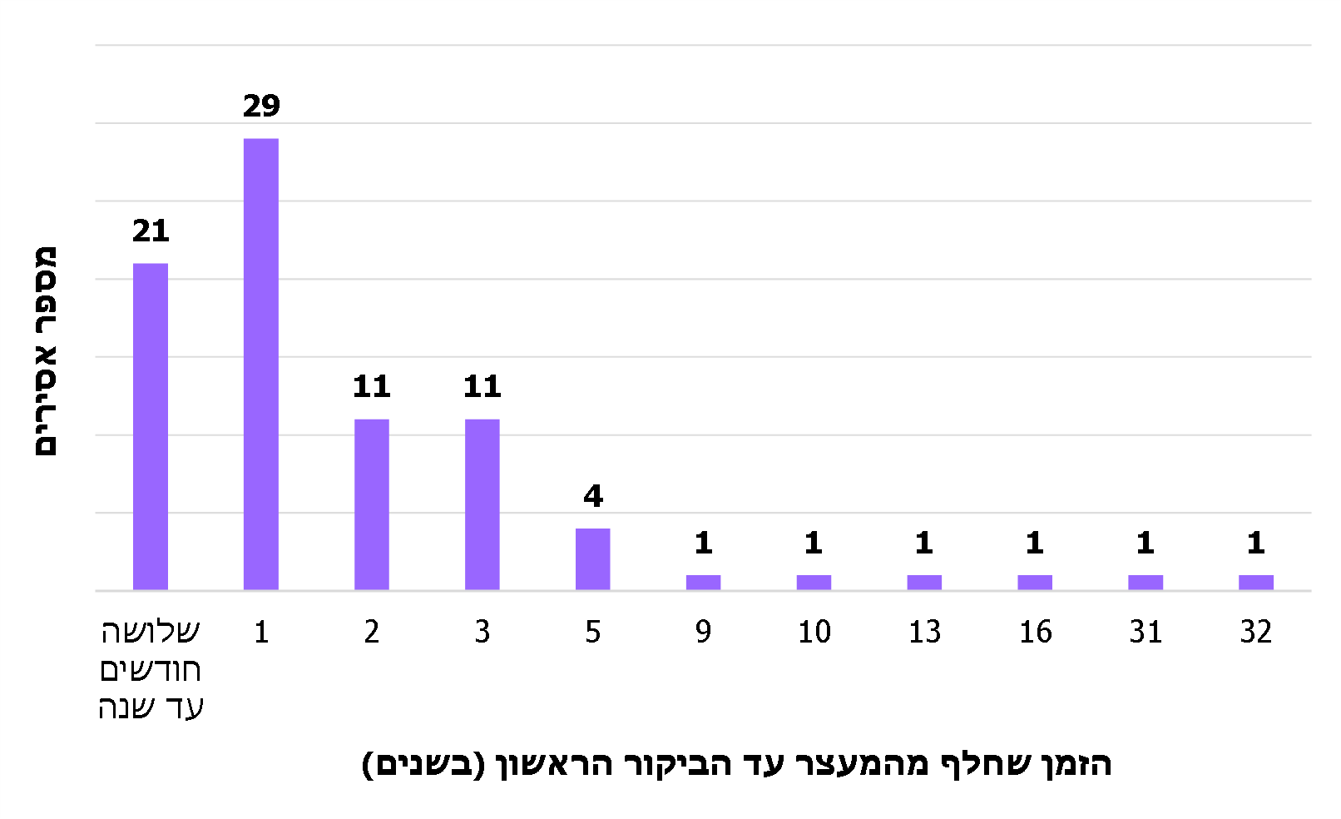
על פי נתוני משרד החוץ בעיבוד משרד מבקר המדינה
נוסף על ההוראה בתקנון הקונסולרי, האגף הקונסולרי כלל במדריך לקונסול הנחיה לנציגיו בחו"ל ולפיה עליהם לבקר פעמיים בשנה כל אזרח ישראלי הכלוא במדינה זרה.
מהבדיקה הפרטנית עלה כי בנוסף למקרים שלא בוקרו כלל, ב-70 (כ-33%) מקרים מתוך 212 שנבדקו, הכלוא לא זכה לביקור של נציג משרד החוץ פעמיים בשנה. גם מנתוני השאלון עלה כי 51% מהנציגויות לא ביקרו את כל הכלואים שבתחום אחריותן פעמיים בשנה. מדובר הן בכלואים שנכלאו במדינת השירות והן באלה שנכלאו במדינת האמנה.
להלן בתרשים 19 יוצגו הסיבות לאי ביקורים כנדרש שציינו הנציגויות לפני משרד מבקר המדינה (כפי שעלה מהמענה של הנציגויות על השאלון).
תרשים 19: הסיבות לאי ביקורים כלואים
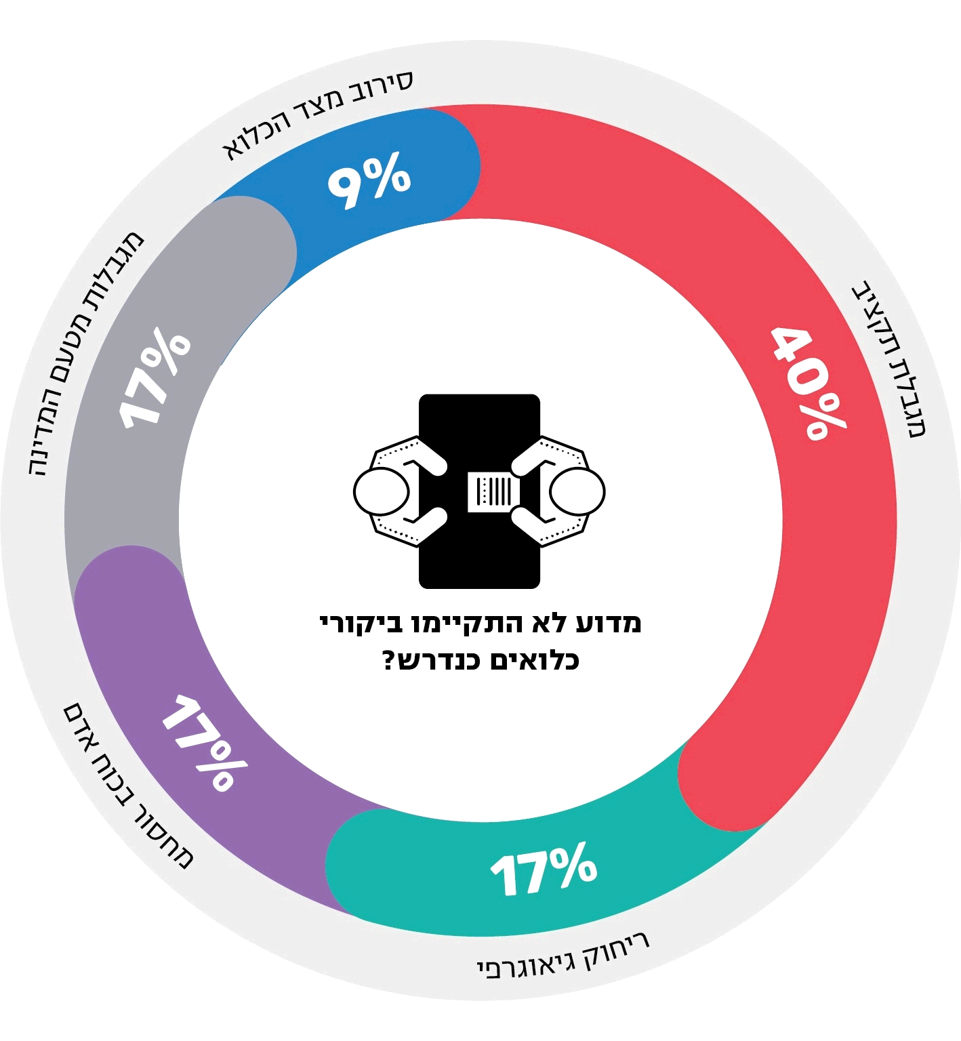

על פי מענה של הנציגויות על השאלון של משרד מבקר המדינה
משרד החוץ מסר בתשובתו כי לעיתים בוחר הכלוא שלא לעדכן את הנציגות או להיות בקשר איתה, ועקב כך היא אינה יודעת על דבר כליאתו. כמו כן לעיתים הודעות על כליאת אזרח ישראלי מועברות לנציגויות באיחור רב של כמה חודשים ואפילו שנים. זאת ועוד, לעיתים אזרח שנעצר הוא בעל אזרחות מקומית או אזרחות זרה נוספת, והרשויות אינן מודעות לעובדה שהוא גם בעל אזרחות ישראלית ושיש להודיע לנציגות הישראלית על מעצרו. יצוין כי כאמור, אזרח ישראלי שהוא בעל אזרחות נוספת ומעוניין בטיפול שגרירות ישראל נדרש לבקש מהרשויות המקומיות לעדכן את הנציגות הישראלית בדבר רצונו שנציג המשרד יבקרו. עוד מסר המשרד כי יש מדינות שאינן מכבדות את אמנת וינה; עוד מסר המשרד כי החובה החוקית היא לבקר אסיר שפסק דינו חלוט ואינו ניתן לערעור, בתוך 21 יום ממועד קבלת פסק הדין. וכי "אין חובת ביקור תקופתית... בחוק". המשרד הוסיף כי בתקנון הקונסולרי מעוגן נוהג לקיום ביקורים פעמיים בשנה אצל ישראלים הכלואים בחו"ל, בהתאם למרחק בין הנציגות לבית הכלא וכן בהתאם לתקציב הנציגות (ההדגשה במקור).
המשרד ציין בתשובתו כי בקורסי הכשרת הנציגים ולאחר קבלת מינוים למקום שירותם, הם משתתפים בהדרכות פרטניות וממוקדות, בסיוע סימולציות ודוגמאות, בנוגע למצופה מהם בהתנהלותם למול הכלואים. כמו כן לפני יציאה לשליחות הקונסולים [הנציגים] מתודרכים ומקבלים מידע ממשי על הכלואים במדינות בהן ישרתו. נוסף על כך, מעת לעת נשלחים מברקי ריענון מהמטה ומתקיימת התייעצות שוטפת של הנציגויות עם המטה במענה על שאלות הנוגעות לכלואים.
ביקור כלואים ישראלים הוא חלק מהשירות שמדינת ישראל נותנת לאזרחיה הנתונים במצוקה בחו"ל, ולא פעם הוא למעשה הקשר היחיד שיש לכלוא עם ישראל. הביקור נועד לאפשר למדינה, באמצעות משרד החוץ ולוודא כי זכויותיהם של הכלואים נשמרות ותנאי כליאתם הולמים ולסייע להם ככל האפשר בזמן היותם כלואים במדינה זרה. מהביקורת עולה כי נציגים במדינות שונות לא ביקרו כלואים במועד או בתדירות כמתחייב. לעיתים הביקור בוצע על ידי ארגונים קהילתיים יהודים, דבר שאינו בגדר תחליף לביקורים של נציגי המדינה כמתחייב. נוכח העובדה שמדובר לא אחת באוכלוסייה חלשה, שפוטנציאל הפגיעה בה רב, על משרד החוץ לרענן את הנחיותיו לנציגויות בעניין זה, לוודא כי יועמדו לרשותן המשאבים וכוח האדם הנדרשים לביצוע הביקורים, ולעקוב אחר קיומם. כמו כן מוצע שהמשרד יבחן לפרסם בקרב הכלואים שהשתחררו סקר על הביקורים ועל תרומתם לכלואים כדי לקבל מהם משוב על התועלת שבפעילות הנציגויות בנושא. על המשרד להקפיד להודיע לכלואים בעלי אזרחות כפולה שעליהם להגיש בקשה כדי לאפשר ביקורים של נציגי המשרד ולתעד זאת.

תקציב לביקור כלואים
כאמור, פעילות המערך הקונסולרי בישראל ובחו"ל ממומנת משני מקורות: תקציב האגף לעניינים קונסולריים ותקציב הנציגויות, תקציב הנציגות אינו כולל סעיף ייעודי מוגדר ונפרד המוקצה לפעילות קונסולרית בחו"ל, ופעילות זו ממומנת מתוך התקציב הכולל של הנציגות ועל פי שיקול דעתו של ראש הנציגות.
סדרי העדיפויות של כל אחת מנציגויות ישראל בעולם נקבעים ומנוהלים בהתאם ליעדיהן, למשימותיהן ולמטרותיהן אשר אושרו על ידי מטה משרד החוץ. במסגרת שיקול הדעת המוקנה לראש הנציגות לעניין קביעת סדרי העדיפויות של ההוצאות התקציביות, הואצלה לנציגות הסמכות לקבוע את התקציב שיוקצה למימון ביקורי אסירים ועצירים.
מבדיקת משרד מבקר המדינה עולה כי אין הנחיות המחייבות את הנציגויות להקצות מתקציבן סכום ייעודי לביקורי כלואים בהתאם להוראות המחייבות ולמספר הביקורים הצפוי וההוצאות הצפויות בגינם. בפועל עלויות הביקורים ממומנות מתוך תקציב האש"ל הכללי של הנציגויות. מנתוני התשובות על השאלונים עולה כי בכ-85% מהנציגויות לא מוקצה תקציב ייעודי לביקור כלואים, ורק בכ-10% מהנציגויות התקציב המוקצה לכך נקבע לפי מספר הכלואים ועל העלויות הצפויות של קיום הביקורים כנדרש.
מדוח מבקר המדינה בנושא "מערך החוץ הישראלי ומשבר תקציב משרד החוץ" משנת 2019 עלה שבסיס התקציב של משרד החוץ קוצץ בשיעור של כ-15%, ועקב כך הפחית המשרד את המשאבים הכספיים למימון של הפעילות בנציגויות בחו"ל בכלל ושל הפעילות הקונסולרית בפרט. על פי נתוני משרד החוץ הפחתה זו הביאה לכך שבשנת 2019 פחת ב-60% מספר הביקורים השנתי של הכלואים הישראלים בחו"ל.
במאי 2019, מסר בעניין זה ראש החטיבה לעניינים קונסולריים במשרד החוץ למשרד מבקר המדינה כי צמצום תקציב משרד החוץ גורם, בין היתר, לביטול ביקורי אסירים כמתחייב מהכללים בנושא. עוד מסר כי בהיעדר תקציב כמעט לא התקיימו ביקורי אסירים בשנת 2019 מחוץ עיר השירות, גם כשמדובר היה במעצר המחייב ביקור ראשון בהתאם לנוהל המשרדי או אסיר שיש לבקרו כאמור, בהתאם לתקנות העברת אסירים.
בנובמבר 2019 כתבה מנהלת המחלקה לישראלים בחו"ל אל הנציגויות כי בשל מגבלות התקציב, הונחו הקונסולים בתחילת שנת 2019 להמשיך לבקר אסירים לפי הנוהל, רק "אם אין עלויות נלוות לביקור". במכתבה חידדה מנהלת המחלקה כי לנוכח מקרים שאירעו לאחרונה, אם מתקן הכליאה נמצא בקרבת הנציגות "יש להקפיד לבקר את העציר/אסיר לפי הנוהל" (ההדגשות במקור).
מתחילת שנת 2020 דיווחו כמה נציגויות למטה משרד החוץ על צמצום ביקורי הכלואים בשל מחסור בתקציב. למשל, בינואר 2020 דיווח נציג באחת ממדינות יבשת דרום אמריקה כי במדינה שהוא משרת בה כלוא אזרח ישראלי מנובמבר 2018 ועד כה לא ביקרו אותו, וכי הכלוא מבקש שיבקרו אותו. פנייתו של הנציג למטה משרד החוץ באוקטובר 2019 לאישור תקציב לביקור לא אושרה עקב הגירעון התקציבי של המשרד. נציג אחר באחת מהנציגויות בדרום אמריקה דיווח שהוא ביקר שלושה כלואים שלא ביקרו אותם כ-14 חודשים, בשל היעדר תקציב לביקור. בפברואר 2020 כתב נציג באחת המדינות באירופה למטה המשרד כי בשל מגבלות התקציב לא מתקיימים ביקורים אצל כלואים מחוץ לעיר הבירה שבה שוכנת הנציגות.
משרד החוץ מסר בתשובתו כי בסוף שנת 2018 הופסקו ביקורי העצירים והאסירים לאלתר בהנחיית מנכ"ל המשרד בשל מגבלות תקציב.
היעדר תקציב ייעודי להבטחת ביקורי הכלואים, וקיצוץ תקציב משרד החוץ בשנת 2019 הביאו לצמצום של כ-60% במספר הביקורים שקיימו נציגי משרד החוץ בחו"ל כמתחייב מתקנות העברת אסירים ומנוהלי המשרד. כפועל יוצא מכך, אין בקרה על תנאי הכליאה ועל מצבם של מאות הישראלים הכלואים בחו"ל. ראוי כי משרד החוץ יבחן מהי הדרך המיטבית להבטיח תקצוב של הנציגויות באופן שיאפשר להן למלא את תפקידן בתחום חשוב ורגיש זה. כמו כן ראוי כי יבחן חלופות לשמירה על קשר עם האסירים שנבצר מהנציגות להגיע פיזית לבקרם.

ביקור כלואים בתקופת מגפת הקורונה
במרץ 2020, בעקבות התפרצות מגפת הקורונה, הנחתה מנהלת המחלקה את נציגויות ישראל בעולם כי לשם שמירה על בריאותם, בשלב זה יש להימנע מכל ביקורי כלואים. במאי 2020, עם התמשכות המגפה ומניעת האפשרות לקיים ביקורי כלואים, ונוכח החסר התקציבי כאמור לעיל, הנחתה המחלקה את הנציגויות לקיים שיחות טלפון, לרבות באמצעות וידאו עם הכלואים הישראלים במדינות כהונתן.
מנתוני השאלונים עולה כי בכ-70% מהנציגויות דווח שמדינת הכהונה הטילה מגבלות על ביקורים בבתי הכלא בתקופת מגפת הקורונה. מניתוח נתוני הבדיקה הפרטנית עולה כי ב-12 נציגויות לא יישמו את הנחיית המחלקה ולא יצרו קשר טלפוני עם הכלואים שבתחום אחריותן (מאז פרוץ המגפה ועד ספטמבר 2020) חלף הביקור שנמנע עקב מגפת הקורונה.
מגפת הקורונה מנעה ממרבית הנציגויות לקיים ביקורי כלואים. יש לראות בחיוב את ההנחיה של מטה משרד החוץ ולפיה על הנציגויות ליצור קשר טלפוני עם הכלואים נוכח המגבלות שהוטלו, ולהמשיך לוודא את יישומה. ולכן על האגף הקונסולרי להמשיך לבחון דרכים חלופיות, לשמירה על קשר עם הכלואים הישראלים ולמימוש החובה להודיע להם על האפשרות לבקש לשאת את יתרת עונשם בישראל זאת גם כאשר נבצר מנציגי המשרד לקיים מפגשים פרונטליים בשל מגפת הקורונה או בשל מגבלות נקודתיות אחרות. כמו כן מוצע שהמשרד יבחן אם במדינות אחרות נקבעו הסדרים שיאפשרו קשר עם הכלואים, ואם ניתן לאמץ אותם.

העברת אסירים להמשך ריצוי עונשם בישראל
בשנת 1983 חתמו המדינות החברות במועצת אירופה על אמנה להעברת נידונים בעלי אזרחות זרה שנגזרו עליהם עונשי מאסר לארץ שהם אזרחיה, כדי שימשיכו לרצות בה את עונשם
(להלן - האמנה). בשנת 2020 היו חברות באמנה כ-66 מדינות, ובהן מדינות אירופה ומדינות רבות אחרות כדוגמת ארצות הברית, קנדה, אוסטרליה וגאנה. בשנת 1998 הצטרפה גם מדינת ישראל לאמנה. זאת לאחר שבשנת 1996 עיגנה את הוראותיה בחוק לנשיאת עונש מאסר במדינת אזרחותו של האסיר, התשנ"ז-1996 (להלן - חוק העברת האסיר). תכליתו של החוק היא הומניטרית ושיקומית, והוא נועד לאפשר לנתין ישראלי שנידון לעונש מאסר במדינה זרה לרצות את מאסרו בישראל, וכן לאפשר לאזרח זר שנידון למאסר בישראל לרצות את מאסרו בארץ שבה הוא אזרח. לפי החוק שלושה גורמים נדרשים לתת את הסכמתם למימוש הליך העברה: האסיר ושתי המדינות המעורבות בהליך העברה.
בחוק העברת האסיר נקבעו תנאי הסף והשיקולים להעברת אזרח ישראלי המרצה עונש מאסר במדינה זרה לריצוי עונשו בישראל. בין היתר נקבעו בחוק תנאים להעברת האסיר כמפורט בתרשים 20 שלהלן. ההחלטה בדבר העברת האסיר טעונה הסכמה של שר המשפטים והשר לבט"פ (להלן - השרים). לפני קבלת ההחלטה מוגשת לשרים חוות דעת הכוללת המלצה של המחלקה הבין-לאומית בפרקליטות המדינה שבמשרד המשפטים, שבהתאם לתקנות מכוח החוק נקבעה כ"רשות המוסמכת" ליישומו (להלן - הרשות המוסמכת).
תרשים 20: תנאי הסף והשיקולים להעברת אזרח ישראלי המרצה עונש מאסר במדינה זרה להמשך ריצוי עונשו בישראל
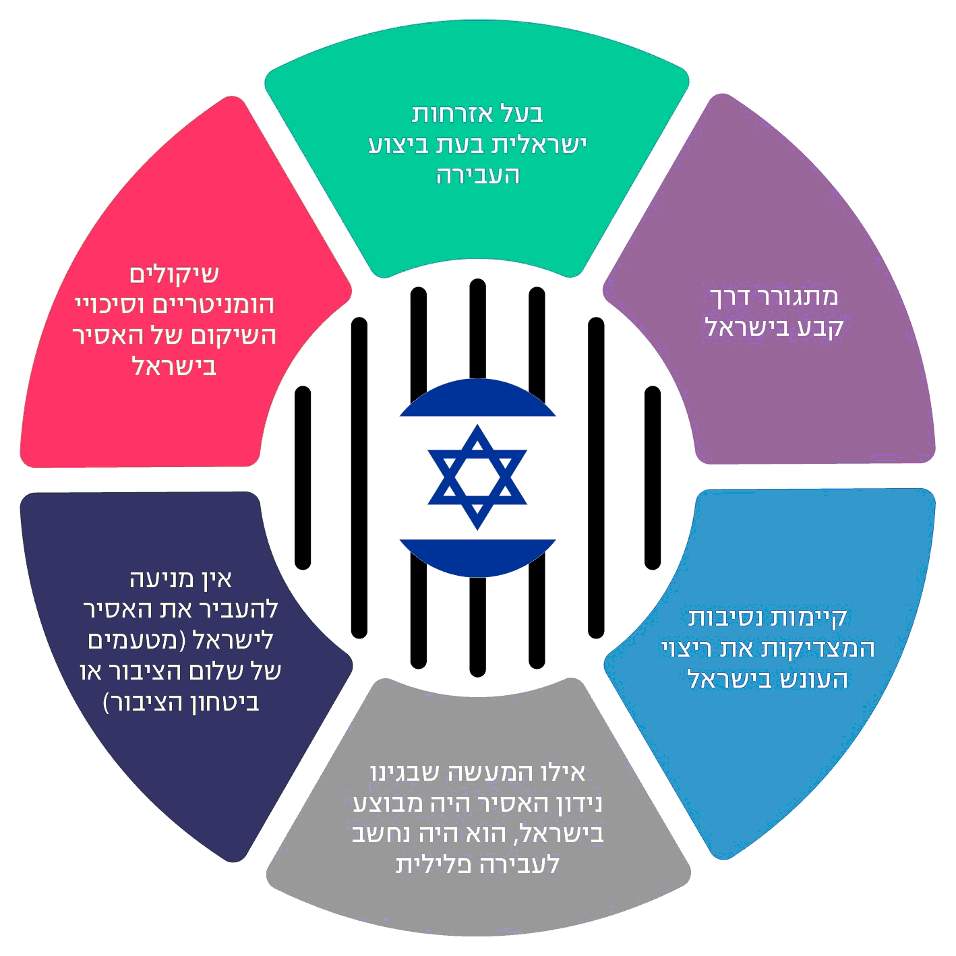
על פי התנאים שנקבעו בחוק העברת האסיר בעיבוד משרד מבקר המדינה
אסיר ישראלי הכלוא בחו"ל ומעוניין להשלים את ריצוי עונשו בישראל נדרש להגיש לרשות המוסמכת בקשת העברה. להלן תיאור הליכי העבודה בפועל, שלפיהם פועלים הגורמים המעורבים בטיפול בבקשה: לצורך גיבוש חוות דעתה, הרשות המוסמכת פונה לגורמים ממשלתיים ובהם המשרד לבט"פ, ובאמצעותו לשירות בתי הסוהר (להלן - שב"ס) ולמשטרה, למשרד הפנים ולעיתים גם למשרד החוץ לקבלת מידע משלים מהמדינה המעבירה, אם אין לרשות המוסמכת קשרי עבודה שוטפים עם אותה מדינה. אם השרים מסרבים לאשר בקשה של אסיר לעבור לישראל, הרשות המוסמכת מודיעה על כך לאסיר על מנת שיוכל, אם הוא מעוניין בכך, לשוב להגיש בקשה חוזרת בחלוף שנתיים ממועד ההחלטה. כמו כן הרשות המוסמכת מודיעה לרשות המקבילה במדינה הזרה על הסירוב. בתרשים 21 להלן מתוארים השלבים הנהוגים בפועל בתהליך העברת אסירים שהורשעו בחו"ל לריצוי עונשם בישראל.
תרשים 21: תיאור השלבים בתהליך העברת אסירים שהורשעו בחו"ל לישראל
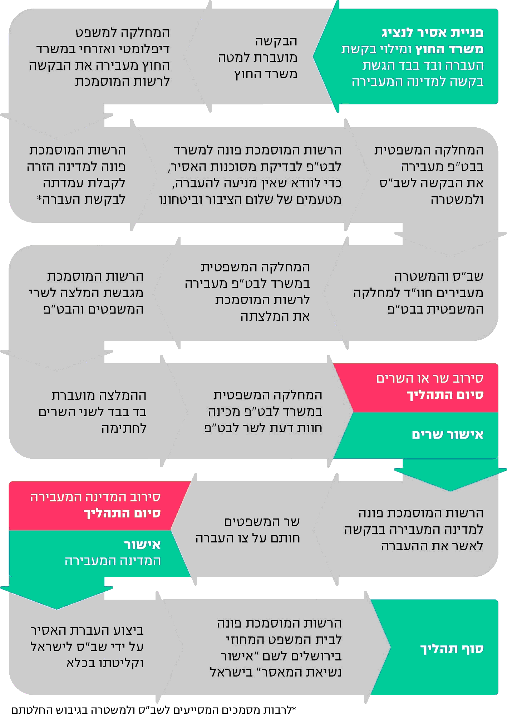
על פי הרשות המוסמכת בעיבוד משרד מבקר המדינה

על פי נתונים שמסר משרד המשפטים למשרד מבקר המדינה בספטמבר 2020, משנת 2015 עד שנת 2019 פנו אל הרשות המוסמכת 82 אסירים ישראלים בבקשה לרצות את יתרת מאסרם בישראל. להלן בתרשים 22 פילוח של מספר הבקשות של אסירים להעברתם ארצה לריצוי עונשם, שהרשות המוסמכת טיפלה בהן.
תרשים 22: מספר האסירים שהרשות המוסמכת טיפלה בבקשותיהם
בשנים 2015 - 2019
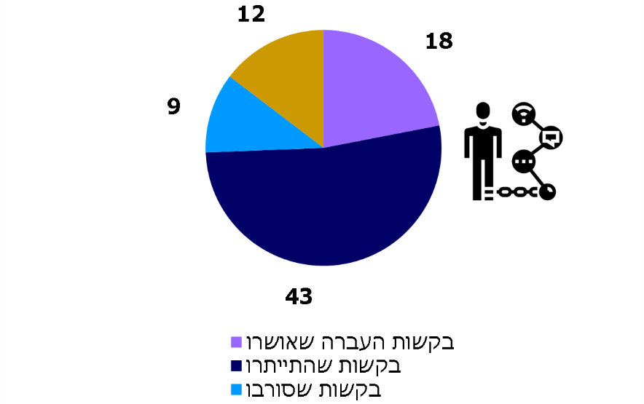
על פי נתוני הרשות המוסמכת בעיבוד משרד מבקר המדינה
מהתרשים עולה כי בקשתם של 22% מהאסירים להמשך ריצוי עונשם בישראל - אושרה, 52% מהבקשות שהוגשו - התייתרו, 11% מבקשות ההעברה לא אושרו ו-15% מהבקשות עדיין נמצאות בטיפול ובבחינה של הרשות המוסמכת.
להלן בלוח 12 יוצג פילוח נתונים על מספר ימי הטיפול בשלבים השונים של הטיפול בהעברתם של אסירים שבקשותיהם אושרו.

לוח 12: משך הטיפול בבקשות העברת האסירים לישראל (בימים),
בשנים 2015 – 2020
מס' אסיר | ממועד חתימת הבקשה להעברה עד לקבלתה ברשות המוסמכת | מבקשת תעודה רפואית ועד לקבלתה | מבקשת חוו"ד מסוכנות ועד קבלתה | ממועד קבלת חוו"ד מסוכנות ועד להמלצת הרשות המוסמכת | ממועד המלצת הרשות המוסמכת ועד להחלטת השר לבט"פ | ממועד המלצת הרשות המוסמכת ועד להחלטת שר המשפטים | מהחלטת שר המשפטים ועד למתן צו ההעברה | ממועד קבלת הבקשה ברשות המוסמכת ועד ההעברה בפועל (בימים) |  | ממועד קבלת הבקשה ברשות המוסמכת ועד ההעברה בפועל (בשנים)
1 | 28 | 28 | 51 | 51 | 86 | 14 | 19 | 254 | 0.7
2 | 8 | 8 | 56 | 17 | 13 | 154 | 0 | 1154 |  |  | 3.2
3 | 219 | 219 | 31 | 45 | 8 | 9 | 26 | 288 |  |  | 0.8
4 | 49 | 49 | 41 | 238 | 1 | 22 | 176 | 650 |  |  | 1.8
5 | אין נתונים | אין נתונים | אין נתונים | אין נתונים | 3 | 37 | 0 | 220 |  |  | 0.6
6 | אין נתונים | אין נתונים | 22 | 2 | 210 | 211 | 94 | 343 |  |  | 0.9
7 | אין נתונים | אין נתונים | 36 | 4 | 10 | 39 | 213 | 443 |  |  | 1.2
8 | 88 | 88 | 57 | 6 | 3 | 4 | 6 | 763 |  |  | 2.1
9 | 14 | 14 | אין נתונים | אין נתונים | 15 | 3 | אין נתונים | 141 |  |  | 0.4
10 | 57 | 57 | 21 | 3 | 4 | 0 | אין נתונים | 503 |  |  | 1.4
11 | 18 | 18 | 56 | 20 | 20 | 10 | 14 | 576 |  |  | 1.6
12 | אין נתונים | אין נתונים | אין נתונים | אין נתונים | 18 | 56 | 129 | 430 |  |  | 1.2
13 | אין נתונים | אין נתונים | אין נתונים | אין נתונים | 18 | 56 | 129 | 430 |  |  | 1.2
14 | 161 | 161 | 109 | 39 | 14 | 360 | 372 | 977 |  |  | 2.7
מס' אסיר | ממועד חתימת הבקשה להעברה עד לקבלתה ברשות המוסמכת | מבקשת תעודה רפואית ועד לקבלתה | מבקשת חוו"ד מסוכנות ועד קבלתה | ממועד קבלת חוו"ד מסוכנות ועד להמלצת הרשות המוסמכת | ממועד המלצת הרשות המוסמכת ועד להחלטת השר לבט"פ | ממועד המלצת הרשות המוסמכת ועד להחלטת שר המשפטים | מהחלטת שר המשפטים ועד למתן צו ההעברה | ממועד קבלת הבקשה ברשות המוסמכת ועד ההעברה בפועל (בימים) |  | ממועד קבלת הבקשה ברשות המוסמכת ועד ההעברה בפועל (בשנים)
15 | 18 | 18 | 49 | 2 | 35 | אין נתונים | אין נתונים | 604 |  |  | 1.7
16 | אין נתונים | אין נתונים | 52 | 221 | 14 | 182 | 200 | 714 |  |  | 2.0
17 | אין נתונים | אין נתונים | אין נתונים | אין נתונים | אין נתונים | אין נתונים | 206 | 576 |  |  | 1.6
18 | אין נתונים | אין נתונים | 82 | 41 | 11 | 45 | 1174 | 1372 |  |  | 3.8
על פי נתוני הרשות המוסמכת בעיבוד משרד מבקר המדינה
על פי נתוני הרשות המוסמכת בעיבוד משרד מבקר המדינה
* בתהליך הטיפול של האסירים 4 ו-16 חלו עיכובים שנבעו בין היתר מנסיבות שאינן בשליטת הרשות המוסמכת.
מנתוני הרשות המוסמכת עולה כי זמן הטיפול הממוצע בבקשות ההעברה של 18 האסירים שהועברו לישראל בשנים 2020-2015, ממועד הגשת בקשות האסירים ועד העברתם בפועל לישראל, היה 1.9 שנים, וממועד קבלת בקשות האסירים ברשות המוסמכת ועד העברתם בפועל לישראל היה 1.6 שנים.
יצוין כי אמנם כל בקשת העברה צריכה להיבחן לגופה, ובהתאם לנסיבות המקרה הספציפיות, ועם זאת, מומלץ כי הרשות המוסמכת בשיתוף הגורמים המעורבים בתהליך העברה תבחן את השונות בנתונים המובאים לעיל על משך זמן הטיפול בכל אחד מהשלבים, תבחן דרכים לייעול התהליך ותעקוב באופן עיתי וסדיר אחר כלל הבקשות ואחר מימושן.

נוהל עבודה משותף לטיפול בבקשות להעברת אסירים
במרץ 2017 קבע בית המשפט העליון כי עתירה שהוגשה בנושא העברת אסירים תמחק, והוא התנה זאת בכך שהמדינה תכין מסמך המציג את מגוון השיקולים שלפיהם מחליטים השרים אם להיענות לבקשות של אסירים להעברתם לישראל להשלמת ריצוי תקופת מאסרם (להלן - מסמך השיקולים) ובכך שישולב במסמך השיקולים גם "הנוהל הפנימי הקיים באשר לפרוצדורה לעניין הטיפול בבקשות כאלה", וכי המסמך יובא לעיון הציבור בתוך שלושה חודשים ממועד הכנתו.
בעקבות מתן פסק הדין, בדצמבר 2017 התקיימה ישיבה של הגופים העוסקים בהעברת אסירים ישראלים מחו"ל, שמטרתו הייתה לדון בשלבים השונים של תהליך הטיפול בבקשות להעברת אסירים לישראל ובגיבוש נוהל עבודה שיגדיר את תפקידם ואחריותם של כל אחד מהגופים הממשלתיים המעורבים בהליך בחינת הבקשה להעברת אסיר והטיפול בה. בישיבה נמסר ש"לפני מספר שנים גובשה על ידי המחלקה לעניינים הבינלאומיים טיוטת נוהל עבודה לטיפול בבקשות להעברת אסירים", אך הטיוטה טרם גובשה לכלל מסמך מחייב.
מבדיקת משרד מבקר המדינה עולה כי מסמך השיקולים אכן הוכן במרץ 2018, והוא אף פורסם לציבור, אולם הנוהל הקשור להליכי הטיפול בבקשות ההעברה ולממשקים בין הגופים הנוגעים בדבר עדיין לא הושלם במועד סיום הביקורת עקב חילוקי דעות בין הגופים הרלוונטיים, וממילא הוא לא פורסם לציבור. בהיעדר נוהל מוסכם כנדרש, מתעוררות לא אחת מחלוקות בין הרשות המוסמכת לגופים הנוגעים בדבר באשר למסמכים ולנתונים הנדרשים לשם טיפול בבקשה, ונגרמים עיכובים בטיפול בבקשות, כמפורט להלן.
כאמור, אחד התנאים הקבועים בחוק העברת אסירים הוא שהאסיר שמבקש לעבור לישראל ולרצות בה את עונשו, אינו מהווה סכנה לשלום הציבור ולביטחונו. כדי לוודא זאת הרשות המוסמכת מבקשת מהמשטרה ומשב"ס חוות דעת בנושא. במסמך שמסרה הרשות המוסמכת למשרד מבקר המדינה בספטמבר 2020 היא ציינה כי יש שני קשיים מרכזיים בתהליך זה:
- הצורך לקיים קשרים עם מדינות זרות רבות לצורך הידברות, יצירת קשרים ושימורם.
- הדרישה של שב"ס לקבל עותק של פסק הדין המלא ותעודה רפואית עדכנית על מצבו הבריאותי של האסיר כתנאי לגיבוש עמדה בשאלת מסוכנותו של האסיר בהעברתו לישראל.
לטענת הרשות המוסמכת, מסמכים אלו אינם נחוצים בשלב הראשוני והמקדמי של בדיקת נושא ההעברה מול המדינה המקבילה, אינם מחויבים במסגרת האמנה האירופית, וויתור על דרישתם בשלב זה היה, לדעתה, מקצר את תהליך ההעברה בכשלושה חודשים. הרשות המוסמכת הוסיפה כי ריבוי הגורמים המעורבים בהליך ההעברה, ובקשות המשרדים כאמור, הם בגדר חסם בירוקרטי הגורם להתמשכות ניכרת של תהליך ההעברה.
אשר לעיכובים שחלו לא פעם בהליכי טיפול בבקשות העברה של אסירים, הרשות המוסמכת טענה כי לא אחת העיכובים הללו חלו עקב דרישות חוזרות של שב"ס לקבלת אישורים רפואיים שכבר קיבל בעבר.
בתשובתה למשרד מבקר המדינה מדצמבר 2020 מסרה הרשות המוסמכת כי להערכתה דרישת שב"ס במקרים מסוימים עלולה לגרום לעיכוב של שלושה חודשים לפחות, ולעיתים היא אף עלולה לסכל כל אפשרות להתקדמות בבחינת בקשת ההעברה. עוד מסרה כי קיימת מחלוקת בין שב״ס לבינה לגבי היקף המסמכים הנדרשים ועיתוי דרישתם; ולגישתה חלק מהדרישות אינן מקובלות בעולם הרחב ואינן נדרשות על פי האמנות התקפות. הרשות המוסמכת הוסיפה כי לא ראוי שמחלה - נתון אובייקטיבי שאין לו כל זיקה להתנהלות האסיר ואישיותו - תהיה בעוכריו של האסיר, מקום ששיקולים הומניטריים (שמחלתו היא אחד מהם) מצדיקים את העברתו לישראל.
שב"ס מסר בתשובתו למשרד מבקר המדינה (להלן - תשובת שב"ס) כי העברת המידע הרפואי המעודכן על האסיר נועדה לסייע לבחינת המסוכנות של האסיר, שכן אם מדובר באסיר אשר נושא במחלה מידבקת או נדבק בה ועלול להפיצה בישראל, הדבר עלול לפגוע בשלום הציבור ובביטחונו; החומר המשפטי הנוגע לפרטי הרשעתו וגזר דינו, הם בגדר תשתית עובדתית ומשפטית המתחייבת לשם שקילת בקשת העברה; לא יעלה על הדעת, שכגורם מקצועי תינתן חוות דעת בעניין מסוכנותו של אדם ללא פרטי הרשעתו; שב"ס הוסיף כי קבלת המסמכים נחוצה גם לשם גיבוש ובניית הרכב צוות הליווי הנדרש להעברתו של האסיר לישראל וקליטתו במתקן המותאם למצבו הבריאותי ולמידת מסוכנותו. לעניין הדוגמאות שהעלתה הרשות המוסמכת, שב"ס מסר כי פערי הזמנים נבעו בין היתר כתוצאה מגורמים ודרישות שאינן בשליטתו.
עוד מסר שב"ס כי מעצם טבעה העברת אסירים בין מדינות היא משימה רגישה ומורכבת והטיפול בה ממושך, בין היתר בשל גורמים אלה: התיאומים הנדרשים עם מדינות שאין לישראל שליטה על לוח הזמנים שלהן; תיאומים עם גורמי חוץ כגון קונסולים, שגרירים, בתי סוהר, משטרה, אינטרפול, תיאומי טיסות, רכישת כרטיסי טיסה, העברת תשלום ממשפחות עבור כרטיסי הטיסה, מתן חיסונים, הוצאת דרכונים, הקמת צוות ייעודי ועוד. שב"ס ציין כי פעולות אלה מחייבות השקעת זמן ורגישות גבוהה.
בתשובתה למשרד מבקר מדצמבר 2020 מסרה המשטרה (להלן - תשובת המשטרה) כי היא מעבירה את חוות דעתה בנושא מידת המסוכנות של האסיר תוך פרק זמן סביר.
במועד סיום הביקורת, אף שחלפו כשלוש שנים וחצי לאחר שהתקבלה החלטת בית המשפט העליון בדבר הטיפול בבקשות להעברת אסירים, כלל הגורמים המעורבים בהליך טרם גיבשו נוהל עבודה מוסכם בנושא. במצב דברים זה נמשכות המחלוקות בין הצדדים הן לגבי מהות המסמכים הנדרשים והן לגבי השלב שבו יש לקבל אותם, והדבר עלול להביא לעיכוב בטיפול בבקשות ההעברה של אסירים. על המשרדים לפעול לאלתר ליישוב חילוקי הדעות ביניהם ולהשלמת הנוהל, באופן שיאפשר לפרסמו בהתאם להחלטת בית המשפט העליון. במסגרת זו מוצע כי משרד המשפטים, המשרד לבט"פ, שב"ס והמשטרה יסכמו ביניהם מהם המסמכים הנדרשים בכל שלב של תהליך ההעברה ויקבעו לוחות זמנים להעברת חוות הדעת של כל אחד מהגופים בשלבים השונים של התהליך, כדי להבטיח טיפול מהיר ככל האפשר בבקשות העברה של אסירים.
המשטרה מסרה בתשובתה כי ככל שיש כוונה לקיים דיון עם הגורמים הרלוונטיים לגבי ייעול התהליך, היא מוכנה להשתתף בדיון. עוד מסרה כי אם יוחלט על קידום הכנתה של טיוטת הנוהל, היא תשתף פעולה עם יתר הגורמים הרלוונטיים לקידום התהליך.

רישום פלילי בגין עבירות שבוצעו בחו"ל
בחוק המרשם הפלילי ותקנת השבים, התשמ"א-1981 (להלן - חוק המרשם הפלילי), נקבעה סמכותה של המשטרה לנהל את המרשם הפלילי בישראל, ובתוקף סמכות זו לנהל רישום של הרשעות במשפטים פלילים, עונשים והחלטות אחרות הנוגעים לעבירות מסוג עוון ופשע. עוד נקבע בחוק כי המשטרה רשאית למסור לגורמים הרלוונטיים, מידע מהמרשם הפלילי בדבר עברם הפלילי של אזרחים, הנחוץ למילוי תפקידם של גורמים אלה, וכן תקופות התיישנות לרישום הפלילי בגין עבירות.
במצב החוקי הקיים במועד הביקורת, חוק המרשם הפלילי אינו חל על אסירים פליליים אשר נדונו למאסר בחו"ל והועברו לרצות את מאסרם בישראל, בהתאם לחוק העברת אסירים, זאת מפני שהעבירה וההרשעה לא בוצעו בישראל. על מאסרו בישראל של אזרח שהועבר לארץ לשם ריצוי עונשו חלים כל הכללים החלים על אזרח שנשפט בישראל, לרבות האפשרות לשחרור מוקדם או לשחרור על תנאי ממאסר, אך הרשעתו אינה נרשמת במרשם הפלילי בישראל. זאת גם אם האזרח נדון לשנות מאסר רבות בגין ביצוע עבירות חמורות במדינה הזרה. נוסף על אסירים אלה, המרצים חלק ממאסרם בישראל, יש אזרחים ישראלים שהורשעו בחו"ל בפלילים, ריצו את מלוא עונשם במדינה שבה בוצעה העבירה ולאחר מכן חזרו לישראל (להלן - אזרחים שהורשעו בחו"ל). בהתאם למצב החוקי הקיים, גם דבר הרשעתם של אזרחים אלה בעבירה פלילית לא נרשם במרשם הפלילי.
עקב האמור לעיל לא ניתן להחיל מנגנונים שונים המסתמכים על המרשם הפלילי על אזרחים שהורשעו בחו"ל לאחר שחרורם ממאסר, בניגוד למי שהורשעו בישראל וריצו את עונשם. למשל, לא ניתן להחיל על אזרחים אלה את החוקים החלים על עברייני מין מורשעים (חוק הגנה על הציבור מפני ביצוע עבירות מין), התשס"ו-2006; חוק למניעת העסקה של עברייני מין במוסדות מסוימים, התשס"א-2001, והוראות חוק שונות הקובעות שיש להתחשב בעבר פלילי במסגרת קבלתן של החלטות שונות, כמו מינויים ומתן רישיונות.
בספטמבר 2019 ביצעו המשרד לבט"פ ומשרד המשפטים עבודת מטה משותפת בעניין רישום במרשם הפלילי של אסירים שהורשעו בחול, ובה הוצע לתקן את חוק העברת האסיר כך שבית המשפט בעת מתן צו לנשיאת יתרת המאסר בישראל, יקבע גם את העבירה המקבילה בדיני העונשין בישראל לזו שבגינה הוטל על האסיר העונש במדינה הזרה. לפי ההצעה, קביעתו של בית המשפט תיחשב כאילו האזרחים הורשעו בישראל ויוחל עליהם חוק המרשם הפלילי, וכך יתועד דבר הרשעתם במרשם הפלילי המתנהל בארץ. בהתאם לכך הוכנה טיוטה ראשונית של תזכיר חוק בנושא. יצוין כי תזכיר החוק אינו נותן מענה לתיעוד בדבר אזרחים שריצו את כל תקופת מאסרם בחו"ל וחזרו לישראל, אף אם הורשעו בביצוע עבירה חמורה.
בתשובתו למשרד מבקר המדינה בדצמבר 2020 מסר משרד המשפטים (להלן - תשובת משרד המשפטים) כי תזכיר החוק נמצא בשלבי הכנה מתקדמים ונדרש עוד ליבון של כמה סוגיות מול הגורמים הרלוונטיים. העבודה על הכנת התזכיר הופסקה באופן זמני בתקופת הקורונה בשל נושאים דחופים ובלתי צפויים שבהם טיפל המשרד באופן אינטנסיבי בתקופה זו. עם זאת, יש כוונה לחדש בתקופה הקרובה את הטיפול בנושא, לסכם את הסוגיות שנותרו פתוחות ולקדם את הליכי החקיקה.
מנתוני משרד המשפטים עולה כי בשנים 2010 - 2019 הועברו לישראל לפי חוק העברת אסירים ולפי חוק ההסגרה 64 אזרחים, ו-26 מהם הורשעו בעבירות חמורות. כאמור, בהתאם למצב החוקי הקיים במועד הביקורת, במרשם הפלילי לא יתועדו העבירות שבגינן הורשעו האסירים.
כאמור, מרבית המידע על אזרחים ישראלים שהורשעו ונכלאו בחו"ל מצוי בידי משרד החוץ. משרד מבקר המדינה בחן בבדיקה הפרטנית תיקים של אזרחים ישראלים שהורשעו בחו"ל בעבירות חמורות. מהבדיקה עולה כי, 12 אזרחים שהורשעו בביצוע עבירות חמורות וריצו שנות מאסר ממושכות בחו"ל, חזרו לארץ בתום מאסרם והעבירה שבגינה ריצו את עונשם לא נרשמה במרשם הפלילי. הדבר עלול לגרום, למשל, להעסקת עבריין מין שהורשע בביצוע עבירות פדופיליה, במוסד חינוכי לילדים בארץ בלי שנמסר למעסיק מידע על עברו הפלילי של העבריין שהורשע בחו"ל.
למשל, נמצא כי חמישה אזרחים ישראלים שהורשעו וריצו עונשים של בין שלוש עד 24 שנות מאסר בגין עבירות של סחר בנשים, אונס, עבירות מין ופגיעה מינית בקטינים (ובהם אזרח ישראלי שריצה כ-24 שנות מאסר בגין עבירות מין; ואזרח ישראלי שריצה כשלוש שנות מאסר בגין עבירות מין בקטינות) שבו לארץ בלא שדבר העבירה ודבר מאסרם בגינה תועדו במרשם הפלילי. עוד נמצא כי כמה אזרחים ישראלים שריצו עונשים בגין עבירות של רצח, הזמנת רצח ושוד (לדוגמה אזרח ישראלי שריצה כתשע שנות מאסר בגין רצח בזדון באחת ממדינות אירופה ואזרח נוסף שריצה עונש מאסר של שש שנים וחצי בגין רצח) שבו לארץ בלי שדבר העבירה שביצעו ודבר מאסרם תועדו במרשם הפלילי.
יוצא אפוא כי חוק המרשם הפלילי אינו חל על אזרחים ישראלים שביצעו עבירות חמורות בחו"ל, לרבות עבירות מין, ועקב כך שדבר העבירה אינו מתועד במרשם הפלילי בישראל או במאגר אחר הנגיש לרשויות הנוגעות בדבר.
משרד החוץ מסר בתשובתו כי הוא מקפיד לשמור על פרטיות אדם שנעצר או נשפט והורשע בחו"ל. עם זאת, משום שטובת הציבור לנגד עיניו, האגף הקונסולרי חורג מנוהגו זה בכל הקשור להעברת מידע למשטרה בדבר הגעה מיועדת לארץ של אזרח אשר הורשע בביצוע עבירות מין כנגד קטינים.
המשטרה מסרה בתשובתה כי נושא העברת מידע פלילי בין מדינות היא נושא מורכב, שצריך להיבחן בשים לב, בין היתר: להבדלים בין מדינות מבחינת שיטת המשפט, להסכמים השונים בין המדינות, ההבדלים בין העבירות, שאלות וסוגיות של אכיפה שוויונית, האפשרות לבדוק את מידת האמינות והמהימנות המידע המועבר ולערער עליו, היכולת לקבל מידע באופנים שונים וכדומה. הנושא עלה במסגרת דיונים במשטרה ומחוצה לה ונעשית חשיבה האם, וכיצד ניתן לאסוף את המידע הזה, בשים לב לקשיים באיסופו, בבדיקתו ובטענות שונות שיכולות להיות מועלות על ידי הצדדים שהמידע נאסף אודותיהם. המשטרה הוסיפה כי היא פועלת מכוח חוק, ולכן כיום היא אינה יכולה לדווח למרשם הפלילי על הרשעות של אזרחים ישראלים שבוצעו בחו"ל.
בתשובת משרד המשפטים נמסר כי הוא אינו תומך בהרחבת התיקון לעניין ישראלים שסיימו לרצות את עונשם בחו"ל, שכן ההצעה נבחנה, ונדחתה על דעת כלל הגורמים הרלוונטיים. זאת מאחר שהרישום של אזרחים ישראלים שהורשעו במדינה זרה וריצו את מלוא עונשם במדינה שבה בוצעה העבירה, מעוררת קשיים משפטיים, ובהם: (א) מהימנות ההרשעה ובסיסה המשפטי. הרשעות במדינות זרות אינן עשויות מקשה אחת, והן תוצר של שלל שיטות משפט זרות, חלקן הוגנות וראויות להכרה וחלקן אינן כאלה. בשיטות משפט מסוימות, הוגנות ככל שיהיו, ישנן דינים המאפשרים הרשעה על בסיס ראיות שלא היה די בהן להרשעה בישראל. (ב) הקושי לרשום בישראל הרשעות בביצוע מעשים שנחשבים במדינות אחרות לעבירות ואינם נחשבים לכאלה בישראל, או קשיים אחרים הנוגעים להבדלים בין מדינות מבחינת הגדרת עבירות, הרשעה בעבירות או הטלת עונש בגינן. מעבר לכך, יש קושי משפטי ממשי בקביעת סעיף העבירה הישראלי המקביל לסעיף העבירה הזר, ולשם כך נדרשת הכרעה שיפוטית, כפי שמוצע בתזכיר. אף שהרישום במרשם הפלילי הוא מעשה טכני שאינו אמור להיות כרוך בהפעלת שיקול דעת משפטי. (ג) קשיים בהיבט הרנדומליות, מכיוון שאין כל דרך אפקטיבית ושיטתית להשגת המידע הדרוש להזנת ההרשעות של כל הישראלים בחו״ל. זאת מאחר שאין דין בינלאומי המחייב להודיע למדינות אחרות על הרשעת אזרחיהן של המדינות האחרות, ובמדינות שבהן קיימות אמנות הקובעות התחייבות כזאת, הרי שההסדר כמעט ואינו מיושם. קושי נוסף שמתעורר: יישום שוויוני של רישום הרשעותיהם של אזרחים ישראלים שהורשעו בחו"ל מחייב תרגום של ההרשעות שנרשמו בכל מדינה והדבר יחייב העסקת מתורגמנים רבים משלל שפות.
משרד מבקר המדינה מציין את עבודת המטה שהביאה להכנת תזכיר החוק לקידום התיקון החקיקתי המוצע בנוגע לאזרחים שביקשו לרצות את יתרת עונשם בישראל, ומוצע כי משרד המשפטים והמשרד לבט"פ יפעלו להמשך קידום תהליך החקיקה. כמו כן, לנוכח העובדה שהגעתם לישראל של אזרחים שהורשעו בחו"ל בביצוע עבירות חמורות, כמו עבירות מין חמורות ורצח בנסיבות מחמירות, וסיימו לרצות את עונשם בחו"ל, מעוררת חשש לפגיעה בשלום הציבור ובביטחונו, מוצע כי כלל הגופים העוסקים בנושא יגבשו פתרון להסדרת תיעוד המידע המצוי בידי משרד החוץ, בנוגע להרשעות בעבירות אלה והשימוש בו.

ייצוא גת לחו"ל
הגת (Khat) הוא צמח הגדל בעיקר במזרח אפריקה ובחצי האי ערב. קיימים שני סוגים עיקריים של צמח הגת: אדום וירוק, את שניהם מגדלים בארץ וגם מייבאים - בעיקר ממדינות צפון-מזרח (קרן) אפריקה. לעיסת עלי הגת הטריים (להלן - גת או עלי הגת) היא מנהג תרבותי במדינות שונות באפריקה ובאסיה, בעיקר בתימן ובאתיופיה. עלי הגת הטריים מכילים שני חומרים פעילים פסיכו-אקטיביים, קאתינון (Cathinone) וקאתין (Cathine), המשתייכים לקבוצת החומרים האלקלואידים - חומרים ממקור צמחי המשפיעים על מערכת העצבים המרכזית, בדומה למורפין ולקוקאין. פעולת הלעיסה משחררת את שני החומרים הפעילים הגורמים לשיפור במצב הרוח, לריכוז מוגבר, להתרגשות, לערנות ולנמרצות.
פקודת הסמים המסוכנים [נוסח חדש], התשל"ג-1973 (להלן- פקודת הסמים), אוסרת את הייצור של סמים המנויים בתוספת הראשונה לפקודה ואת החזקתם והשימוש בהם במדינת ישראל. כמו כן הפקודה אוסרת בין היתר את יצואם, יבואם וכל פעולת סחר או עסקה אחרת בהם. בדצמבר 2004 הפעיל שר הבריאות דאז את הסמכות שהוקנתה לו בפקודה, שינה את התוספת ואסר גם את החזקת החומרים קאתינון וקאתין ואת השימוש בהם, לרבות הייצור, ההפקה וההכנה שלהם, זאת "למעט עלי צמח הגת בצורתם הטבעית המיועדים ללעיסה", אשר הוחרגו מהתוספת ולכן לפי הדין הישראלי אינם מוגדרים כסם מסוכן. בשונה מהדין בישראל, השימוש בגת בצורותיו השונות, לרבות לעיסת עלים טריים והסחר בהם, אסורים ברבות ממדינות אירופה וארצות הברית, והם מוגדרים בהן עבירה פלילית.
העלייה בביקוש לגת במדינות אירופה נובעת בין היתר מהשינוי הדמוגרפי המתרחש במדינות אלה, בעקבות הגירה של אוכלוסיות נרחבות מקרב מדינות במזרח התיכון ובאפריקה. בשנים האחרונות גורמים שונים בישראל זיהו הזדמנות עסקית במכירת עלי הגת במדינות שבהן השימוש בו אסור ביבשת אירופה והחלו לפעול לייצא אליהן גת (להלן - המפעילים). ממסמכי משרד החוץ עולה כי המפעילים מאתרים מועמדים פוטנציאליים מקרב אוכלוסיות מוחלשות בחברה הישראלית כדוגמת "חוזרים בתשובה"; "חוזרים בשאלה"; פגועי נפש; קטינים החוסים במעונות נוער; צעירים ממוצא אתיופי ואחרים שאינם מוצאים את מקומם בחברה ונדחקים לשוליים; ומשתמשים בהם כשליחים להעברת הגת למדינות היעד שבהן הסחר בגת אינו חוקי (להלן - הבלדרים).
הבלדרים מגויסים באמצעות הרשתות החברתיות ושיחות מפה לאוזן. המדינות העיקריות שאליהן מוברחים עלי הגת הן גרמניה, צ'כיה, אירלנד, אנגלייה, מדינות סקנדינביה, שוויץ, צרפת, בלגיה, הולנד וטורקיה. מסוף יוני 2020, עם חזרת הטיסות הסדירות לאחר תקופת הסגר הראשון בשל מגפת הקורונה בישראל, נוספו למדינות אלה, גם בולגריה ויוון (להלן - מדינות היעד). ביוני 2020 סקרה מנהלת המחלקה לישראלים בחו"ל לפני מנכ"ל משרד החוץ את תופעת ייצוא הגת וציינה כי בתמורה להעברה, המפעילים משלמים לבלדרים בין 2,000 ל-5,000 ש"ח. במדינת היעד ממתין לבלדר איש קשר שמקבל את המשלוח. המפעילים נושאים גם בעלות כרטיס הטיסה והשהייה בבית המלון. המפעילים מתדריכים את הבלדרים שאסור להם ליצור קשר עם שום גורם במהלך הטיסה, מלבד איש הקשר שממתין בנמל התעופה של מדינת היעד.
מנתוני מרכז הניטור האירופי לסמים עולה כי בשנים 1995 - 2015 חלה עלייה כללית במספר התפיסות השנתי של עלי הגת באירופה. להלן בתרשים 23 יוצג מספר תפיסות הגת באירופה בשנים 1995 - 2015 (למעט שנת 2013).
תרשים 23: מספר תפיסות הגת באירופה בשנים 1995 – 2015
(למעט שנת 2013)
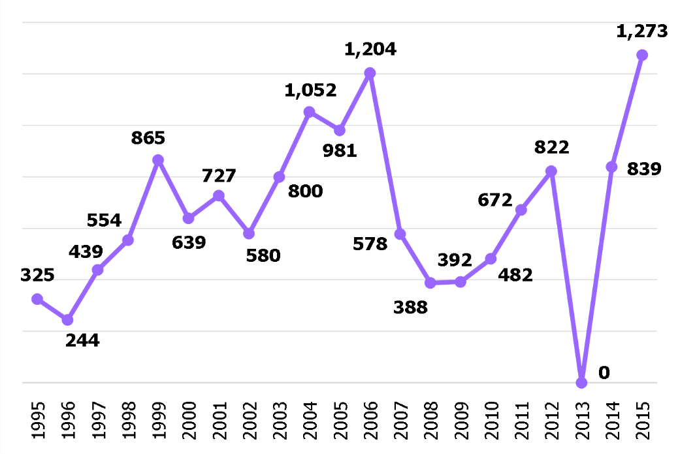
על פי נתוני מרכז הניטור האירופי לסמים ולהתמכרויות לסמים, בעיבוד משרד מבקר המדינה
לפי מסמכי משרד החוץ, מנובמבר 2018 ועד נובמבר 2020 מספר האזרחים הישראלים שנעצרו במדינות שונות באירופה בגין הברחת עלי גת הסתכם ב-143. יצוין כי זהו מספר העצורים הידוע לנציגי משרד החוץ, אולם משרד החוץ מניח כי אזרחים ישראלים נוספים נעצרו בגין הברחת גת ודבר מעצרם לא הובא לידיעת נציגויות ישראל בחו"ל, וכי בלדרים רבים שהבריחו גת לא נתפסו. לדברי משרד החוץ מדובר בתופעה שהולכת ומתרחבת. להלן בתרשים 24 יוצג מספר הישראלים שנתפסו במדינות שונות באירופה בגין הברחת עלי גת מנובמבר 2018 ועד נובמבר 2020.
תרשים 24: מספר הישראלים שנעצרו באירופה בגין הברחת עלי גת
מנובמבר 2018 ועד נובמבר 2020*
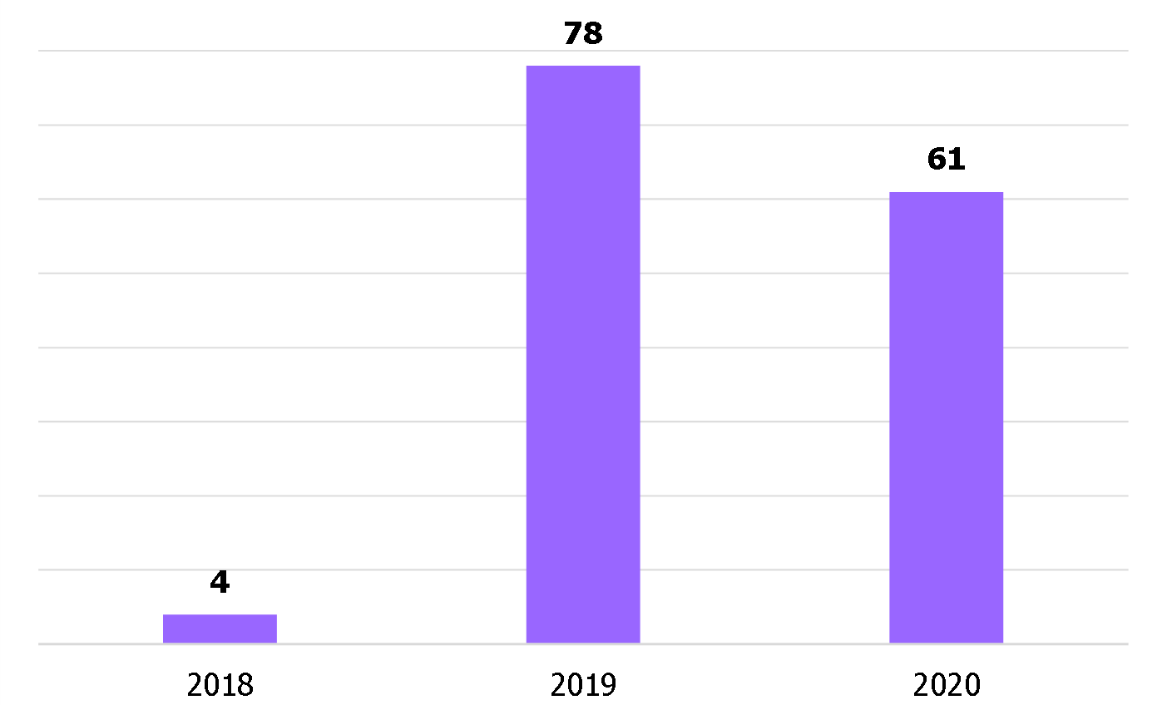
על פי נתוני משרד החוץ, בעיבוד משרד מבקר המדינה.
* הנתונים מעודכנים לנובמבר 2020 (לרבות נתונים על מעצרים שבוצעו בתקופת הקורונה)
מספר ישראלים שנעצרו באירופה בשנת 2020 בגין הברחת עלי גת, כמוצג בתרשים, כולל את מספרם של אלה שנעצרו בתקופת סגירת גבולות המדינות והפסקת הטיסות המסחריות בשל מגפת הקורונה, ובשל כך בחודשים מרץ, אפריל, מאי ובמרבית חודש יוני 2020 לא נעצרו ישראלים. אך עם חידוש הטיסות נעצרו באנגלייה בלבד מסוף יוני 2020 ועד ספטמבר 2020, 26 אזרחים ישראלים שניסו להבריח גת, ובהם שלושה קטינים. בחודש בספטמבר 2020 נעצרו בעילה זו גם ארבעה ישראלים בבולגריה, ובאוקטובר 2020 נעצרו שלושה ישראלים ביוון.
מהנתונים עולה אפוא כי חל גידול ניכר במספר הישראלים שנעצרו באירופה בגין הברחת עלי גת.
לפי נתוני משרד החוץ 80 מהעצורים בגין הברחת גת בשנים האמורות עוכבו או נכלאו למשך ימים מועטים ועד לחודש ימים, 39 נעצרו או נכלאו לתקופה של חודש עד 10 חודשים, ושלושה נשפטו לתקופות מאסר של יותר משנה. אחד מהם נשפט בינואר 2019 בטורקיה בגין הברחת גת, ונדון לעשר שנות מאסר. בתרשים 25 להלן יוצג מידע על התפלגות העצורים הישראלים לפי מדינות המעצר, בין נובמבר 2018 ליוני 2020, לפי מדינות מעצר.
תרשים 25: המדינות שבהן נעצרו מבריחי הגת הישראלים ומספר העצורים בכל מדינה, בין נובמבר 2018 לנובמבר 2020
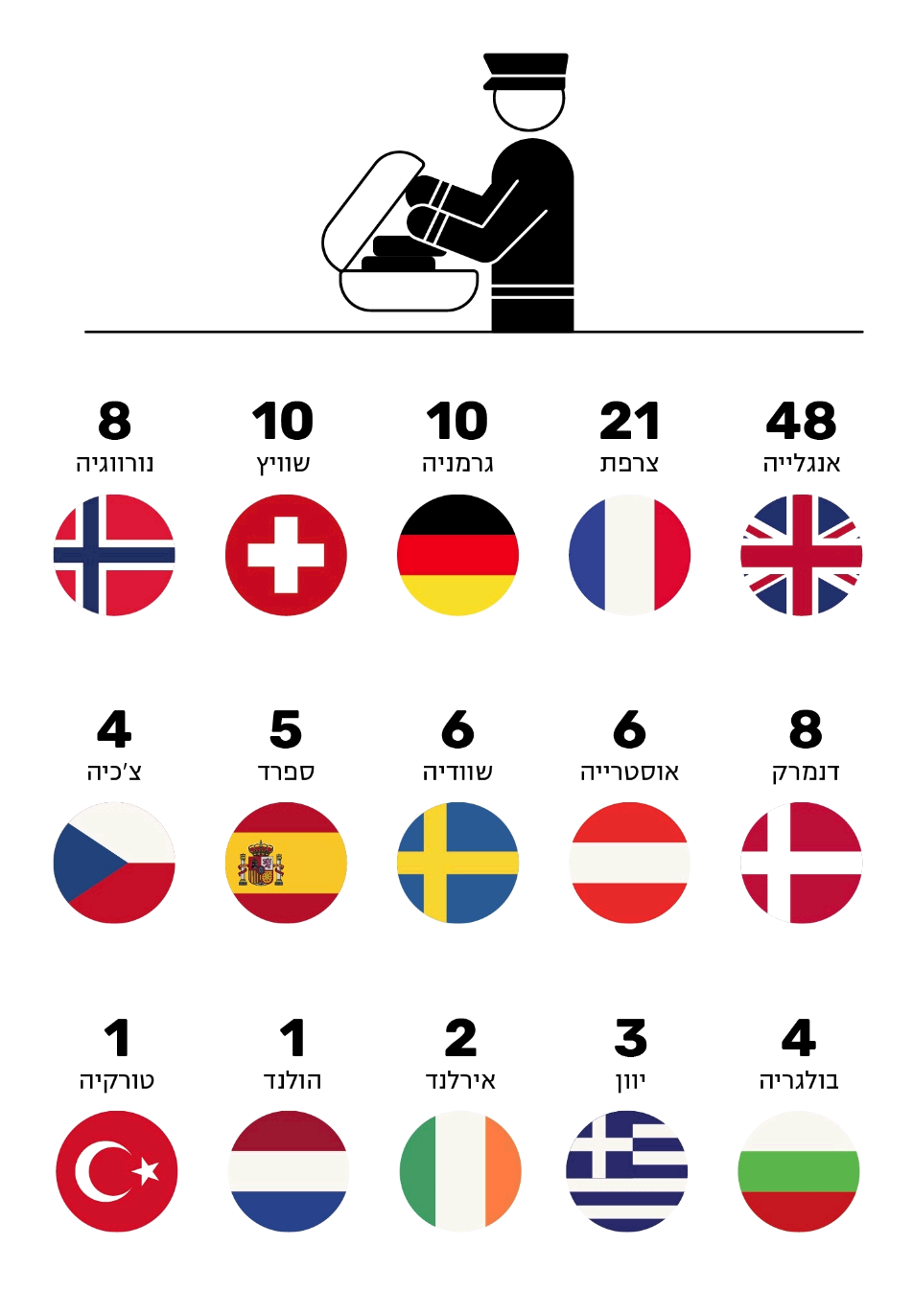
על פי נתוני משרד החוץ בעיבוד משרד מבקר המדינה
מבדיקת נתוני העצורים עולה כי כ-20% מהם היו קטינים וכ-30% נשים.

הניסיונות לצמצום תופעת ייצוא גת באמצעות הפללת המפעילים
באוקטובר 2019 פנה מנכ"ל משרד החוץ דאז לממלא מקום מפכ"ל המשטרה וביקש את מעורבותה של המשטרה בפעילות אכיפתית כנגד המפעילים אשר מגייסים את המבריחים. המנכ"ל ציין כי פרטי המפעילים הועברו ליחידת האינטרפול של משטרת ישראל, אולם מאחר שהשימוש בגת בישראל הוא חוקי, המשטרה אינה יכולה להגדיר את פעילות המפעילים כבלתי חוקית ולכן היקף הברחת הגת גדל והתופעה אינה מטופלת כנדרש.
בעקבות הפנייה של מנכ"ל משרד החוץ הנחה השר לבט"פ דאז את המחלקה המשפטית במשרדו לגבש חוות דעת משפטית ובה יבחן אם ניתן לנקוט פעולות נגד המפעילים אשר משדלים אוכלוסיות מוחלשות לייצא גת למדינות אירופה שבהן השימוש בו אינו חוקי ונחשב לעבירה פלילית וכיצד ראוי לטפל בבעיה.
המחלקה המשפטית במשרד לבט"פ המליצה לשר לבט"פ כי הדרך היעילה ביותר למנוע את ייצוא עלי הגת בצורתם הטבעית, המיועדים ללעיסה, למדינות שאוסרות על הכנסת עלי גת לשטחן היא החרגת ייצואם מהאישור לייצוא טובין אשר ניתן בצו ייצוא חופשי, התשס"ז-2006 (להלן - צו ייצוא חופשי), תוך פירוט המדינות האמורות. בעקבות כך, אדם המבקש לייצא עלי גת למדינות שבהן הם מוגדרים כסם, יחויב לקבל רישיון ייצוא או אישור מהגורמים הרלוונטיים המנויים בצו.
כך, שהוצאה של עלי גת בצורתם הטבעית ממדינת ישראל למדינות האוסרות להכניס עלי גת לשטחן ללא היתר כאמור תיחשב בהתאם לפקודת המכס [נוסח חדש] להברחה, ותטופל במישור הפלילי בהתאם לקבוע בפקודה, ובכלל זה באמצעות חילוט עלי הגת, חקירה והעמדה לדין פלילי של מבצעי ההברחות ומשלחיהם.
בהתאם לכך בדצמבר 2019 פנה השר לבט"פ דאז לשר הכלכלה דאז וביקש ממנו לתקן את צו הייצוא החופשי, באופן שיחריג מהאישור לייצוא טובין את ייצוא עלי הגת בצורתם הטבעית המיועדים ללעיסה, תוך פירוט המדינות האוסרות את הכנסתם לשטחן. באותו החודש השיב שר הכלכלה דאז כי לאור תיקון פקודת הסמים בשנת 2004 אין ביכולתו לתקן את צו ייצוא חופשי, מכיוון שעלי הגת הוחרגו מרשימת הסמים המסוכנים בתוספת הראשונה לפקודת הסמים, אשר לגביהם קובעת הפקודה מגבלות ייצוא. לנוכח זאת, תיקון צו ייצוא חופשי כמבוקש יסתור את הוראות הפקודה. לפי גישת משרד הכלכלה והתעשייה (להלן - משרד הכלכלה), דרך המלך היא לתקן את פקודת הסמים באופן שייקבע בה כי עלי הגת הם סם מסוכן לכל דבר ועניין ולמצוא דרך להתמודד עם הרצון להתיר את לעיסתם בתוך ישראל, ולחילופין לקבוע שלא להתירה.
ביוני 2020 אושרה בכנסת בקריאה טרומית הצעת חוק פרטית לתיקון פקודת הסמים, הקובעת שאדם המשדל אדם אחר לייצא חומר הנחשב לסם במדינה שאליה החומר מיוצא, או לייבא חומר הנחשב לסם במדינה שממנה החומר מיובא ייחשב למי שעבר עבירה פלילית שעונשה עד 20 שנות מאסר או קנס הגדול פי עשרים וחמישה מהקנס שנקבע בחוק העונשין, התשל"ז -1977. יצוין כי הצעת חוק דומה הונחה גם על שולחן הכנסת ה-22.
המשטרה מסרה בתשובתה כי פקודת הסמים אינה מגדירה את עלי הגת בצורתם הטבעית כסם מסוכן ואין איסור לצרוך אותם או לייצא אותם ולכן אין לה סמכות חוקית לבצע אכיפה בנושא. משרד הבט"פ ציין כי לשיטתו, בנסיבות מסוימות, יתקיימו היסודות הדרושים לצורך גיבוש עבירת המרמה או התחבולה הקבועות בחוק העונשין, התשל"ז-1977. הוא הוסיף כי מציאת המענה המשפטי לנושא צריכה להיעשות על ידי משרד המשפטים. אם תוגש תלונה על עבירה נוספת הקשורה לייצוא, הרי שהמשטרה תיבחן אותה בהתאם לנסיבות המקרה.
משרד הכלכלה מסר בתשובתו למשרד מבקר המדינה בדצמבר 2020 כי הוא לא היה שותף לדיונים שהתקיימו במשרד המשפטים, וכי לעמדתו הטלת דרישת רישוי בצו יצוא חופשי אינה האכסניה המתאימה, ללא תיקון מקביל של פקודת הסמים המסוכנים והחזרת הגת לתוספת הראשונה. הוא הוסיף כי קיים ספק אם דרישת רישיון בצו יצוא חופשי תגרום לישראלים המבקשים לייצא גת מישראל, לפנות לרגולטור הרלוונטי ולהצטייד ברישיון יצוא.
משרד המשפטים מסר בתשובתו כי הוא יזם כמה ישיבות בהשתתפות גורמי האכיפה, נציגים ממשרדי החוץ, הבריאות, בט"פ וגורמים רלוונטיים נוספים, כדי לבחון צעדים מתאימים להתמודדות עם התופעה. בין היתר הוא בדק את הדרישות הבין-לאומיות הנוגעות לעלי הגת ומצא כי המצב החוקי בישראל, שאינו מגדיר את עלי הגת כסם מסוכן, תואם לאמנה הבינלאומיות בדבר חומרים פסיכותרפיים ולמסקנות ארגון הבריאות העולמי WHO)). נבדקה גם הצעת המשרד לבט"פ לאיסור ייצוא עלי גת באמצעות תיקון צו ייצוא חופשי. אולם כאמור, משרד הכלכלה סבר כי אין מקום לשנות את הצו ולאסור על ייצוא חומר ששיווקו בישראל מותר. לנוכח עמדת משרד הכלכלה, נבחן הנושא גם מול משרד החקלאות כדי שהוא יפקח על ייצוא עלי הגת במסגרת חוקי הגנת הצמח. גם משרד החקלאות סבר שהנושא אינו בתחום אחריותו ואינו עולה בקנה אחד עם תכליות החקיקה שמכוחה פועל המשרד, והוא אף זר לחקיקה החקלאית המסמיכה ומסדירה את פעילות המשרד. לאור תשובות משרדי הכלכלה והחקלאות, נכון לדעת משרד המשפטים להתחיל לנסות למצות את הכלים הקיימים היום. כך לדוגמה, אם הבלדרים המעבירים את עלי הגת הם קטינים, אפשר להחשיב את הגורמים שהפעילו אותם כמי שעברו עבירת מרמה, עושק, ואף התעללות בקטין. במקרים בהם הנפגעים ובני משפחותיהם נמנעים מלהגיש תלונה, מחשש מהשולחים, נכון לראות בכך כעבירות חשיפה ללא תלונה. במקרים בהם מדובר בבלדר בגיר עלתה ההצעה כי אם ייתפס בנקודות המכס, הוא יוחתם עם יציאתו מגבולות המדינה על טופס המביא לידיעתו כי במדינות מסוימות בחו"ל עלי הגת נחשבים סם מסוכן והעברתם לאותה מדינה עלולה להיחשב עבירה לפי דיני אותה מדינה.
משרד המשפטים הוסיף בתשובתו כי צפויות ישיבות המשך לצורך יישום ההצעות שהועלו ומעקב אחר האפקטיביות שלהן, וכי נכון לעקוב אחר תוצאות השימוש בכלים הקיימים ולמצות את השימוש בהם לצמצום היקף התופעה, בד בבד עם העלאת המודעות בעזרת הסברה לציבור בכלל ובפרט בנקודות היציאה מהגבולות. כל זאת בניסיון להביא לפגיעה מזערית ככל הניתן בבלדרים המנוצלים מהאוכלוסיות המוחלשות.
ייצוא עלי גת הוא תופעה חברתית הדורשת טיפול, ובה המפעילים מנצלים אנשים, בעיקר צעירים, מקרב אוכלוסיות מוחלשות בחברה הישראלית ומפתים אותם לבצע פעולות הנחשבות במדינות היעד עבירה פלילית. לנוכח העובדה שמדובר באנשים המשתייכים לאוכלוסיות מוחלשות ונשפטים לעונשי מאסר קצרים או ממושכים במדינות שונות מעסיקה את נציגויות ישראל בחו"ל המקדישות משאבים לסיוע לעצירים ולאסירים אלו ולביקורם. בביקורת עלה כי משרדי הממשלה נקטו בניסיונות למצוא פתרון לסוגיה. עם זאת, בפועל טרם הוסכם על מסגרת משפטית ועל האכסניה הראויה שתאפשר לגורמים המוסמכים לפעול למיגור התופעה. זאת מבלי לגרוע מאחריות המבצעים את העבירות בהתאם להגדרות במדינות היעד.
לאור היעדר ההסכמה בנושא בין הגופים הרלוונטיים, כפי שעולה מתגובתם, מוצע כי המחלוקת בין משרדי הממשלה הן לגבי האכסניה הראויה, הן לגבי המסגרת המשפטית שלפיה ראוי להטיל מגבלות על ייצוא עלי גת והן לגבי הסדרת הנושא באופן כללי, תועלה לפני היועץ המשפטי לממשלה להכרעתו בנושא.

הבאת הסיכון שבייצוא גת לידיעת ציבור הנוסעים לחו"ל
כאמור, התקנון הקונסולרי קובע שהמחלקה לישראלים בחו"ל מופקדת על הריכוז, ההכנה והפרסום של מידע והמלצות נסיעה למטייל הישראלי בהתאם למידע שמוסרות לה הנציגויות בחו"ל. לפי התקנון הקונסולרי, המידע שימסרו הנציגויות למחלקה לישראלים בחו"ל ייסוב על אירועים מיוחדים ובעיות המתרחשים בתחומי אחריותן של הנציגויות, כמו מתיחות פוליטית, אלימות וסכנות בריאותיות.
מנהלת המחלקה לישראלים בחו"ל מסרה בספטמבר 2020 למשרד מבקר המדינה כי בפגישה שקיימה עם מנכ"ל רש"ת היא הציעה שרש"ת תציב באנרים (שלטי אזהרה) בטרמינל הנוסעים בשדה התעופה, על מנת להזהיר ולהרתיע ישראלים מפני הברחת גת, אולם מנכ"ל רש"ת דחה את ההצעה, שכן לדעתו הדבר בעייתי מהבחינה הלוגיסטית ונוסף על כך הוא אינו סבור שזהו תפקידה של רש"ת.
בדיקת משרד מבקר המדינה העלתה שבתקופה שבין נובמבר 2018 לאוגוסט 2020, שבה נעצרו כ-130 ישראלים ברחבי אירופה בגין ייצוא גת, פרסם משרד החוץ הודעות באמצעי התקשורת השונים בישראל בדבר הסיכונים הצפויים לאזרחים שיעבירו עלי גת לאירופה. לעומת זאת, באותה תקופה המשרד פרסם לציבור באתר המרשתת שלו רק אזהרה אחת, הנוגעת לאיסור על העברת גת לחו"ל ועל הצעדים שעשויים להינקט בעקבות העברתו, וגם זאת לגבי מדינה אחת בלבד - אנגלייה.
יצוין כי במענה של הנציגויות על השאלון עלה כי נציגי משרד החוץ האמונים על השירות הקונסולרי בנורווגיה, באיסלנד, בטורקיה ובצרפת פנו בשנים האחרונות למחלקה בבקשה לפרסם באתר המשרד שהברחת הגת למדינות אירופה אינה חוקית.
בתשובתו מסר משרד החוץ כי באופן עקרוני הוא אינו מפרסם הודעות ואזהרות שאמורות להיות ברורות מאליהן לאזרח ישראלי הנוסע לחו"ל. עם זאת, לאחר תקופה שבה פעולת הרשויות בארץ לא סייעה למיגור התופעה, ולנוכח הצעתו של מבקר המדינה, הוחלט בכל זאת לפרסם אזהרות בנושא הגת באופן חריג. עוד מסר המשרד כי במשך תקופה ארוכה, הוא פעל באופן נרחב כדי לפרסם ידיעות, הודעות לתקשורת וראיונות רבים בכלי תקשורת ומדיה שונים בנושא זה. אולם לדבריו, תוצאות המאמצים לא ניכרו בשטח והיקף התופעה לא פחתה ונראה כי אוכלוסיית היעד אינה מתייחסת לנאמר בכלי התקשורת בכובד ראש. המשרד הוסיף שמסיבה זו הוא סבור כי חשוב שגורמים אחרים (כדוגמת משרדי ממשלה, חברי כנסת ומשטרת ישראל), יפעלו נמרצות לתיקון חוקים ותקנות, שיאפשרו פעולות אכיפה למניעת ייצוא הגת ומיגור התופעה בהקדם.
משרד מבקר המדינה רואה בחיוב את העובדה כי במהלך הביקורת, בספטמבר 2020 פרסם משרד החוץ באתר המרשתת שלו אזהרה ובה הוא ציין כי צמח הגת מוגדר במדינות העולם כסם לא חוקי, וכי המחזיק בו, או המנסה להכניסו למדינות שונות בחו"ל, צפוי לעמוד למשפט ולשאת בעונשים הקבועים בחוק המקומי של המדינה שבה ייעצר.
מוצע שמשרד החוץ ימשיך לפרסם באופן בולט באתר האינטרנט שלו ובחשבונות שלו ושל הנציגויות ברשתות החברתיות את ההודעות בעניין זה. נוסף על כך, עליו להמשיך וליזום פעולות הסברה נוספות שיאפשרו להזהיר את האוכלוסיות הרלוונטיות מפני מעורבות בייצוא גת מישראל למדינות האוסרות את השימוש בו.

סיכום
משרד החוץ, באמצעות מטה המשרד ו-103 נציגויותיו, מעניק שירות וסיוע לישראלים השוהים בחו"ל, ובכלל זה הוא מסייע להם באירועי מצוקה, מעמיד לרשות הציבור מידע במגוון תחומים וכן מספק שירותים לישראלים הנתונים במאסר בחו"ל. פעולות אלה מהוות חלק מרכזי מפעילות המשרד, והן משפיעות באופן מהותי על הישראלים בחו"ל, בעתות שגרה ובחירום גם יחד. משרד מבקר המדינה רואה בחיוב את התגייסות משרד החוץ, המל"ל, משרד התחבורה ורש"ת לביצוע פעולה מהירה ואפקטיבית לסיוע לאזרחי המדינה ששהו ברחבי העולם לשוב לישראל עם פרוץ מגפת הקורונה.
מממצאי דוח זה עולה כי החל משנת 2004 נבחן הצורך בהפחתת העמימות וחוסר הבהירות הנוגעים לגבולות אחריות המדינה לאזרחיה בחו"ל באופן שיתאפשר לרשויות המדינה לספק את המענה הממשלתי המתאים במצבי המצוקה השונים, תוך שמירה על עקרון השוויון. עם זאת, דיונים שהתקיימו במל"ל ובמשרד החוץ לאחר הנחיית ראש הממשלה, לא הובילו להסדרת הנושא. בעניין התקציב לפעולות השירות הקונסולרי לסייע לישראלים במצוקה עלה כי לא מתקיימים במשרד החוץ תהליכי תכנון ובקרה המבוססים על ניסיון העבר, וכי הנציגויות נאלצות לגייס תרומות לשם סיוע לישראלים שנקלעו למצוקה חמורה, ולעיתים נציגי המדינה אף תורמים מכספם כדי לממש חלק מפעולות הסיוע ההומניטרי. ניתוח הצעדים שנקטו משרדי הממשלה במסגרת התכנון והמימוש של הפעולות להטסת הישראלים מחו"ל לישראל עם פרוץ מגפת הקורונה העלה ליקויים בתהליך קבלת החלטות ובהליכי ההתקשרויות והמימון. כמו כן נמצא כי משרד החוץ מעמיד לרשות הציבור מידע חשוב הנדרש לישראלים בחו"ל, אך לעיתים המידע המתפרסם חסר, לא עדכני, מבוזר בערוצי מידע שונים והגישה אליו מורכבת. המידע בערוצים השונים גם אינו אחיד ולעיתים הוא חסר, ואינו תואם את המידע שמפרסם מטה המשרד ומידע רלוונטי שפרסמו מדינות אחרות. ליקויים אלו בלטו בתקופת מגפת הקורונה. באשר לכלואים הישראלים במדינות העולם, עלה כי אין למשרד החוץ מסד נתונים מלא עליהם, וכי נציגיו אינם מקפידים על קיום הביקורים אצל כלואים כמתחייב. עוד עלה כי קיימים עיכובים בתהליך העברת אסירים לישראל עקב מחלוקות בין הגופים המעורבים בתהליך העברה, וכי אין הסדרה בעניין רישום פלילי בישראל בגין עבירות (ולו החמורות), שביצעו אזרחים ישראלים בחו"ל. כמו כן לא נמצא פתרון להתמודדות עם תופעת הברחת הגת מישראל לאירופה, הפוגעת בעיקר באוכלוסיות מוחלשות בחברה.
לנוכח העובדה שבהוראות הדין לא נקבע גורם אחראי לנושא זה, מוצע, כי המל"ל ומשרד החוץ יובילו עבודת מטה, שתובא לאישור הממשלה, שתסכם את גבולות האחריות של המדינה לישראלים החווים מצוקה בחו"ל, ובה ייבחנו בין היתר ההיבטים האלה:
  - הגדרת גבולות אחריות המדינה במצבי מצוקה שוטפים וחריגים.
  - זהות הגורם שיקבע את תפיסת ההפעלה באירועים שיגרתים וחריגים.
  - זהות הגורם המוסמך לנהל, להוביל ולתכלל את סוגי האירועים השונים.
  - תפקידם של כל אחד מגורמי הממשלה המעורבים בהתאם למומחיותו ויתרונו היחסי.
  - אופן המימון, הניהול התקציבי והליכי ההתקשרות והרכש באירועי מצוקה חריגים.
  - קריטריונים וכללים למימון טיסות חילוץ במקרי מצוקה חריגים, וזהות הגורם האחראי לאישור, לארגון ולמימון של טיסות אלה.
בהסדרה זו, יהיה כדי לשפר את אופן הטיפול של משרדי הממשלה במקרים דומים בעתיד ולהבטיח מהירות, יעילות, תקינות ושוויון בפעולות המדינה לסיוע לאזרחיה בחו"ל.
כמו כן, מוצע כי משרד החוץ ינהל את התחום הקונסולרי, שהוא חלק משמעותי מפעילותו, בהתאם לתורת התכנון הממשלתי, יבצע ניתוח תקציבי ויקבע מסגרות תקציב אשר יאפשרו את מימוש מדיניות המשרד. בתחום המידע לישראלים בחו"ל, מוצע כי משרד החוץ ירכז במיקום נגיש אחד את כל המידע בנוגע לכל אחת מהמדינות והנציגויות, לרבות פרטי התקשרות, מידע כללי, התראות ואזהרות; יקבע מהו המידע שנדרש לפרסם בערוצי המידע השונים ויורה על סטנדרט אחיד מבחינת תוכן, המראה ואופן העדכון של אתרי הנציגויות. כך יוכלו אזרחי המדינה, בארץ ובחו"ל, לאתר בנוחות את כל המידע הנדרש עבורם בעיתות שגרה וחירום ובזכות זאת לשפר את אופן קבלת החלטותיהם לגבי הצעדים שראוי לנקוט בנושא. מוצע גם, כי המשרד יטייב את למסד הנתונים שלו על הכלואים בחו"ל, יקבע מסגרת תקציב לביצוע הביקורים ויפקח על ביצועם. על משרד המשפטים ויתר הגורמים המעורבים להשלים את יישום החלטת בג"ץ ולקבוע נוהל עבודה סדור להעברת אסירים, וכן לבחון לעומק את סוגיית היעדר התיעוד בארץ של עבירות חמורות שביצעו ישראלים בחו"ל.

www.gov.il/he/departments/about/mfa_about_us. כמפורט בהמשך, בהתאם לאמנת וינה בדבר יחסים קונסולריים (1963), שירותים קונסולריים שרשאית מדינה להעניק לאזרחיה בחו"ל, בכפוף לסייגים ולמגבלות המפורטים באמנה, כוללים הגשת עזרה וסיוע לאזרחיה והגנה על זכויותיהם.
הלשכה המרכזית לסטטיסטיקה, יהודים בישראל ובעולם (אפריל 2020).
הלשכה המרכזית לסטטיסטיקה, שנתון סטטיסטי לישראל 2019, עמ' 28-27.
בעקבות מגפת הקורונה, בשנת 2020 פחת מספר היציאות בכ-83%.
מרכז המצב במשרד החוץ, מופקד בין היתר, על קבלה ותיעוד של פניות אזרחים למשרד בכל שעות היממה.
פניות נוספות מתקבלות ישרות בנציגויות ואינן כלולות בהכרח בפניות למרכז המצב.
ב-9.1.20 דיווחו שלטונות סין לארגון הבריאות העולמי שזיהו כי נגיף הקורונה אחראי להתפרצות המחלה הזיהומית בסין.
מגפה היא התפשטות מהירה של מחלה (נגיפית) בקרב אוכלוסייה. המגפה הופכת לעולמית כאשר הנגיף מתפשט למדינות רבות או לשטחים גיאוגרפיים רבים.
רשות התעופה האזרחית היא רשות סטטוטורית במשרד התחבורה. רת"א אחראית בין היתר ליישם את מדיניות הממשלה שמתווה שר התחבורה בנושאי התעופה האזרחית, ומנהל רת"א מייעץ לשר התחבורה בעניין כל נושאי התעופה האזרחית.
מבקר המדינה, דוח שנתי 54ב (2001), "מידע על סיכונים בחו"ל, סיוע לישראלים במצוקה ושיגור משלחות חירום לחו"ל", עמ' 527; דוח שנתי 64ג' (2014), "השירות הקונסולרי במשרד החוץ" עמ' 771; דוח שנתי 65ג' (2015),"התכנון והניהול של משאבי האנוש במשרד החוץ", עמ' 767.
יצוין כי התרשימים התבססו רק על מידע שמסרו הנציגויות שהשיבו על השאלון. כמו כן, מכיוון שחלק מהנתונים שהנציגויות מסרו נקבעו באמצעות אומדן ("מאות"), אלו הוערכו באופן מינימאלי ובמשנה זהירות, לפיכך ייתכן שהנתונים גבוהים יותר מהמצוין.
על פי מסמכים שהתקבלו מהתאחדות משרדי הנסיעות ויועצי התיירות בישראל.
על פי פרסומים במרשתת.
ראו להלן הרחבה בעניין זה.
סעיף 6(א).
סעיף 2(ב).
ויקרא י"ט, ט"ז.
הצעת חוק העונשין (תיקון מס' 47)(לא תעמוד על דם רעך), התשנ"ה-1995 (ה"ח 2398 עמ' 456); דברי הכנסת, חוברת ל"א (יוני 1998), עמ' 8344.
חוק לתיקון פקודת הנזיקין האזרחיים (הטבת נזקי גוף), התשכ"ד-1964.
ע"א (חי') 2047/01 ב.ק. נ' מדינת ישראל - משרד החוץ (פורסם במאגר ממוחשב, 29.7.01).
ובלבד שלא נאסרו על ידי דיני המדינה המקבלת, או שאין המדינה המקבלת משיגה עליהם (סעיף 5(m) לאמנה).
עע"ם 7335/10 ‏קצין התגמולים - משרד הביטחון נ' פלוני (פורסם במאגר ממוחשב, 29.12.13).
עע"ם 4515/08 מדינת ישראל נ' יוסי נאמן (פורסם במאגר ממוחשב, 6.10.09).
סעיף 2(5) לחוק המטה לביטחון לאומי, התשס"ח-2008.
המונח "תחולה אקס-טריטוריאלית" מתאר את החלתם של דין או חוק מסוימים, שקבעה מדינה מסוימת, גם מעבר לשטח הריבוני של אותה המדינה.
בעניין אזהרות המסע ראו להלן בפרק בנושא "מידע לישראלים בחו"ל".
23 מהישראלים נותרו על אדמת פרו ויצאו מהמדינה באמצעות טיסות חילוץ של מדינות אחרות דרך אירופה לישראל.
בג"ץ 953/87 פורז נ' ראש עיריית תל אביב - יפו (פורסם במאגר ממוחשב 23.5.88); בג"ץ 1067/08 עמותת "נוער כהלכה" נ' משרד החינוך (פורסם במאגר ממוחשב 6.8.09).
אותה חברת תעופה היא החברה היחידה שבבעלותה מטוסים המותאמים לטיסות ארוכות טווח.
מתקציב זה נוצלו בפועל כ-5 מיליון ש"ח.
סעיף 32 לחוק יסוד הממשלה.
תקנון כספים ומשק שפרסם החשכ"ל.
רשות שדות התעופה היא תאגיד סטטוטורי ציבורי שהוקם מכוח חוק רשות שדות התעופה, התשל"ז-1977.
החלטה 5060 מיום 10.5.20.
ראו גם מבקר המדינה, 68ב רזרבות והוצאות שונות בתקציב המדינה - תקצוב, ניצול ושקיפות, עמוד 239.
מנהל רת"א לא אישר את כל הטיסות כטיסות חילוץ.
חילוץ סטודנטים ישראלים; חילוץ ישראלים; פינוי קבוצת תיירים נורבגים וכו'.
הטיסות שאינן מוגדרות כטיסות חילוץ התקיימו בין התאריכים 20.3.20-16.3.20.
בתוכנית החילוץ לא נקבע שהשתתפות המדינה במימון הטיסות מותנית ברווח או הפסד של חברות התעופה.
6.9.20 הלשכה המרכזית לסטטיסטיקה, לקט נתונים מתוך הסקר החברתי 2019: נסיעות של ישראלים לחו"ל.
התקנון הקונסולרי סעיף 8.1, נוהל פרסום המלצות למטיילים הישראלים בחו"ל.
מהי אזהרת מסע - https://www.nsc.gov.il/he/Articles/Pages/update1.aspx; איסור יציאה למדינות מסוימות קבוע בחוק למניעת הסתננות (עבירות שיפוט), התשי"ד - 1954, זאת על רקע בטחוני.
נציגויות ישראל בחו"ל מפרסמות את אתריהן במרשתת בכמה שפות: עברית - המיועדת לישראלים, אנגלית או שפת מדינת השירות - המיועדת לקהל מקומי או זר.
משרד מבקר המדינה, דוח 53ב 2001, השימוש בטכנולוגיית התקשוב למתן שירותים ממשלתיים לציבור - אתרי האינטרנט בגופי הממשלה, עמ' 210-212.
כיום היחידה כפופה לרשות התקשוב הממשלתי.
לפי נתוני משרד העלייה והקליטה עלו לישראל בשנת 2019 כ-35,000 עולים חדשים; לפי נתוני הלשכה המרכזית לסטטיסטיקה (2011) כרבע מהנשאלים שעברית אינה שפת אימם נמנעו מפנייה לשירותים ממשלתיים בעקבות זאת; לפי הודעה לתקשורת של הלשכה המרכזית לסטטיסטיקה מאפריל 2016, "נתונים נבחרים על עולי ברית המועצות לשעבר", 36% מכלל העולים שעלו החל משנת 1990 דיווחו על שליטה נמוכה או ללא יכולת קריאה של השפה העברית.
בירדן האגף פרסם את הממשק לרישום הישראלים גם בשפה הערבית.
צו בריאות העם (נגיף הקורונה החדש) (בידוד בית והוראות שונות) (הוראת שעה), התש"ף-2020 על תיקוניו. כמו כן נוספו לפקודת בריאות העם הוראות שיחולו בתקופת תוקפה של ההכרזה על נגיף קורונה כמחלה מידבקת מסוכנת, ובכלל זאת הגדרת הפרת בידוד כעבירה שדינה קנס.
ב-10 למרץ הוטלה חובת בידוד על כל השבים לישראל מחו"ל.
נציגי משרד הבריאות לא השתתפו בדיון.
באחת החנויות עד לשנת 2020 כ-29,400 פעמים ובחנות האחרת עד לשנת 2018 כ-35,602 פעמים.
ממשל זמין הוא יחידה ממשלתית המפתחת אמצעים דיגיטליים עבור ממשלת ישראל על מנת לאפשר לציבור לצרוך שירותים ומידע ממשלתי באופן מקוון. בשנת 2015 חידשה יחידת ממשל זמין את אתר GOV.IL ובו ריכזה בממשק אחד את המידע הממשלתי מכלל משרדי הממשלה.
בעניין קיצוץ תקציב משרד החוץ בשנים האחרונות, ראו דוח מבקר המדינה 70ב, מערך החוץ הישראלי ומשבר תקציב משרד החוץ.
(c) & (b) Article 36.1,.Vienna Convention on Consular Relations
מספר הנשים שנכלאו מזערי.
שנכלאו למשך יותר מחודשיים.
סעיף 36(1)(b).
שגריר, קונסול או עובד הנציגות, בכלל זה עובדים מקומיים ישראלים.
נתונים על ביקורים שלא התקיימו בעקבות מגפת הקורונה לא נכללו בתחשיב זה.
ארגון בין-לאומי הפועל למען שיתוף פעולה בין מדינות אירופה, בייחוד בתחומי זכויות האדם, קידום הדמוקרטיה, ומשפט בין-לאומי. האמנה נכנסה לתוקף בשנת 1985.
Convention on the Transfer of Sentenced Persons.
אם מדובר באסיר ביטחוני נדרשת גם הסכמתו של שר הביטחון להעברה.
ככלל, הרשות המוסמכת ממתינה לאישור המדינה הזרה לפני תחילת ההליך.
כמו כן, לאחר שניתנה הסכמת השרים להעברה, משרד החוץ מסייע לשב"ס בתיאום ההעברה בפועל.
בג"ץ 4042/16 יבגני פסקו נ' השר לביטחון פנים ואח' (פורסם במאגר ממוחשב, 15.3.17).
בג"ץ 4245/17 מכלוף נ' השר לביטחון פנים (פורסם במאגר ממוחשב 8.5.18).
כגון - עבירות המתה, שוד, אונס, סחר בבני אדם, עבירות מין חמורות וכו' (להלן - עבירות חמורות).
הגופים השונים ובעלי התפקידים הרשאים לקבל מידע מהמרשם הפלילי מנויים בין היתר בחוק המרשם הפלילי ותקנות השבים וכן, בתוספות לחוק ובחיקוקים ספציפיים.
תזכיר לתיקון החוק לנשיאת עונש מאסר במדינת אזרחותו של האסיר (תיקון מס'...) התשע"ט-2019.
שבהן מגדלים כשני שלישים מכמות הגת בעולם.
בישראל לעיסת עלי הגת נפוצה בעיקר בקרב יוצאי תימן.
פקודת הסמים המסוכנים חלק א', סימן ב', סעיף 3א; וחלק ב' סעיף יג לתוספת הראשונה.
European monitoring Center for Drugs and Drug Addiction .
לא היה מידע על משך תקופת המעצר של שמונה מהעצירים.
המותנה בקבלת אישור ממנכ"ל משרד הבריאות או ממי שהוא הסמיך לכך. זאת, בדומה לנדרש למשל לגבי יצוא של תפרחת קנביס בצובר, לרבות ביצוא אישי.
לפי פקודת המכס [נוסח חדש] סעיף 1, "הברחה" מוגדרת כיבואם של טובין, או יצואם, או הובלתם לאורך החוף או דרך גבולות היבשה, בכוונה להונות את האוצר או לעקוף כל איסור, הגבלה או תקנה בעניין יבואם, יצואם והובלתם של טובין כאמור, לרבות כל ניסיון לעשות את אחד המעשים האלה בכוונה כאמור.
הצעת חוק לתיקון פקודת הסמים המסוכנים (שידול ליבוא או יצוא חומר הנחשב לסם בחו"ל), התש"ף-2020 שהוגשה ביוזמת ח"כ משה ארבל וח"כ פנינה תמנו-שטה.
אמנה משנת 1971, ישראל הצטרפה אליה בשנת 1993.
עבירות שאין בהם מתלוננים ואינן מדווחות למשטרה ומתגלות על ידי פעילות יזומה של המשטרה.
כ-20 ראיונות של עובדי המחלקה לישראלים בחו"ל ברדיו, בעיתונות הכתובה, ובאתרי אינטרנט שונים לרבות אתרים לקהילה החרדית.

